ҚАЗАҚСТАН РЕСПУБЛИКАСЫ ҒЫЛЫМ ЖӘНЕ ЖОҒАРЫ БІЛІМ МИНИСТРЛІГІ

«Логистика және көлік академиясы» АҚ

ӘӨЖ 629.4.08 Қолжазба құқығында

ЕЛШІБЕКОВ АМАНДЫҚ МАҚАМБЕТҰЛЫ

Электржылжымалы құрамдарында энергияны жинақтағышты қолданудың тиімділігін зерттеу

6D071300 – Көлік, көлік техникасы және технологиялары

Философия докторы (PhD) дәрежесін
алу үшін дайындалған диссертация

Ғылыми кеңесшілер:
Техника ғылымдарының докторы,
профессор, Мусаев Ж.С.

техника ғылымдарының докторы,
доцент, Шевлюгин М.В.

Қазақстан Республикасы
Алматы, 2023

МАЗМҰНЫ

НОРМАТИВТІК СІЛТЕМЕЛЕР |  | 4
БЕЛГІЛЕНУЛЕР МЕН ҚЫСҚАРТУЛАР |  | 5
КІРІСПЕ |  | 6
1 | ЭЛЕКТРЖЫЛЖЫМАЛЫ ҚҰРАМНЫҢ ЭНЕРГЕТИКАЛЫҚ КӨРСЕТКІШТЕРІНІҢ ТИІМДІЛІГІН ЖОҒАРЫЛАТУ ЖОЛДАРЫН ТАЛДАУ | 10
1.1 | Поездар тартымына жұмсалатын энергия шығынының көрсеткіштері | 10
1.2 | Электржылжымалы құрамының поездар тартымы кезіндегі энергетикасы | 14
1.3 | Рекуперативті тежеудің энергетикалық тиімділігі | 17
1.4 | Қазақстан темір жолындағы инвентарлы локомотив паркі бойынша электржылжымалы құрамдардың электродинамикалық тежеу жүйесімен жабдықталу жағдайын бағалау | 21
1.5 | Рекуперативті тежеу жүйесінің қолданылу аясын және негізгі мәселелерін бағалау | 24
1.6 | Бөлім бойынша тұжырымдама. Зерттеу мәселелерін қою және олардың шешудің реттілігінің тұжырымы | 26
2 | ИММИТАЦИЯЛЫҚ МОДЕЛЬДЕУ АРҚЫЛЫ РЕКУПЕРАТИВТІ ТЕЖЕУ ЭНЕРГИЯСЫНЫҢ ПОТЕНЦИАЛЬДЫҚ МҮМКІНДІГІН ЖӘНЕ ЭНЕРГИЯ ЖИНАҚТАҒЫШТЫҢ ҚАЖЕТТІ СИЫМДЫЛЫҒЫН АНЫҚТАУ | 28
2.1 | Тартым есебін орындау әдісі | 28
2.2 | Рекуперативті тежеу жүйесін қолдануды тексеру әдісі | 29
2.3 | Энергетикалық көрсеткіштерін есептеу әдісі | 31
2.4 | Есептеудің жалпыланған реттілігі | 31
2.5 | Электрлік тартым жүйесіндегі поездың қуатты тұтынуының типтік диаграммасы | 33
2.6 | Иммитациялық модельдеу арқылы рекуперативті тежеу энергиясының потенциальдық шамасын анықтау | 37
2.7 | Электрлік тежеудің неәтижелері бойынша таралу заңдылықтарын қолданып және энергия жинақтағыштың қажетті сиымдылығын анықтау | 41
2.8 | Бөлім бойынша тұжырымдама. | 64
3 | ЭЛЕКТРЖЫЛЖЫМАЛЫ ҚҰРАМЫНДА ЭНЕРГИЯ ЖИНАҒЫШТАРДЫ ҚОЛДАНУ | 65
3.1 | Электр көлігінде энергия жинақтағыштарды қолданылуы бойынша мақалаларға талдау жүргізу | 65
3.2 | Электржылжымалы құрамдарының жүйесінде энергия жинақтағыштарды орналастыру үшін қойылатын негізгі шарттары | 67
3.3 | Энергия жинақтағыштардың негізгі түрлері және оларды электр тартымында қолданудың мүмкіндіктері | 68
3.4 | Энергия жинақтағышы бар жылжымалы құрамның математикалық моделі | 90
3.5 | Қазіргі заманғы энергия жинақтағышы бар гибридті локомотивтер мен электр көліктері | 92
3.6 | Энергия жинақтағышты гибридті тартым жылжымалы құрамдарын классификациялау | 95
3.7 | Бөлім бойынша тұжырымдама. | 96
4 | ЭЛЕКТРЖЫЛЖЫМАЛЫ ҚҰРАМЫНДА ЭНЕРГИЯ ЖИНАҚТАҒЫШТЫҢ ПАРАМЕТРЛЕРІН ЕСЕПТЕУ ЖӘНЕ МОДЕЛЬДЕУ | 97
4.1 | Энергия жинақтағыштарды электржылжымалы құрамының өзіне қажетті қондырғыларды қоректендіру жүйесіне пайдалану | 97
4.2 | Электровоздың жеке қажеттіліктерін тұтынушылар үшін электр энергиясын жинақтағыштардың сыйымдылығын эксперименттік зерттеу және есептеу | 101
4.3 | Рекуперативтік энергияның электржылжымалы құрамындағы қосалқы машиналарды қаматамасыз көрсеткішін талдау және негізгі факторлардың бөлінуін бағалау | 100
4.4 | Жылжымалы құрамның тарту және тежеу режимі кезінде энергия жинақтағыштардың жұмысының компьютерлік моделі | 115
4.5 | Энергия жинақтағыштағы энергия алмасуды басқару принциптері | 117
4.6 | Бөлім бойынша тұжырымдама. | 118
5 | ЭЛЕКТРЖЫЛЖЫМАЛЫ ҚҰРАМДАРЫНДА ЭНЕРГИЯ ЖИНАҚТАҒЫШТЫ ОРНАЛАСТЫРУ ЕСЕБІ ЖӘНЕ ОНЫҢ ЭКОНОМИКАЛЫҚ ТИІМДІГІН БАҒАЛАУ | 120
5.1 | ЭЖҚ энергия жинақтағыштың орналасу шарттары | 120
5.2 | ЭЖҚ энергия жинақтағыштарды орналастыру бойынша масса-габирттік өлшемдерін және тиімділігін анықтау есебі | 123
5.3 | Локомотив құрылымына қосымша жүктеме ендіру кезінде негізгі раманың жүктемелік жағдайын тексеретін автоматтандырылған бағдарламалық есептеу кешендік жүйелерін талдау | 126
5.4 | Электр жылжымалы құрамда ЭЖ пайдалану тиімділігін техникалық-экономикалық бағалау | 131
5.5 | Бөлім бойынша тұжырымдама. | 132
 | ҚОРЫТЫНДЫ | 133
 | ПАЙДАЛАНЫЛҒАН ӘДЕБИЕТТЕР ТІЗІМІ | 139
 | ҚОСЫМШАЛАР | 145

БЕЛГІЛЕНУЛЕР МЕН ҚЫСҚАРТУЛАР:

ОЭР – отын энергетикалық ресурс
ТЖҚ – тартым жылжымалық құрам
ЭЖҚ – электржылжымалы құрам
ЭЖ – энергия жинақтағыш
АЭ - аккумуляторлы элемент
ББ - блокты басқару
ЖАӨ – жоғарғы асқынды өткізгіш
СЭЖ – сиымдылықты энергия жинақтағыш
ЗҚ – зарядтау қондырғысы
ИЭЖ – инерционды энергия жинақтағыш
ТТИР – тұрақты тоқтағы импульсті реттегіш
КМ – коммутациялы модуль
КЖ – контактілі желі
ПҚМ – поезд қозғалысын модельдеу
НО - ниобий-олово қоспасы
НТ - ниобий-титан қоспасы
ТТАӨ – төменгі температуралы асқын өткізгіш
ЭЖ БӨК - энергия жинақтағыштары бар бағдарламалық-өлшеу кешені
РҚ – рефрижераторлы қондырғы
РТ - рельсовая тізбек
АӨИЖ – асқын өткізгішті индуктивті жинақтағыш
АӨТР - асқын өткізгішті тоқ реттегіші
АӨТА - асқын өткізгішті түрлендіргіш агрегат
АӨР - асқын өткізгішті реактор
АӨТ - асқын өткізгішті трансформатор
ЭБЖ – электржабдықтаудың біріншілік жүйесі
РТ – реттелетін трансформатор
ТЭЖ – тартым электржабдықтау жүйесі
ТП - тартым подстанциясы
ТЖ – тартым желісі
БЭ - басқарушы электрод
$W_{р}^{ЭЖҚ}$ - рекуперациялық энергия
$∆t$ – рекуперация уақыты
$I_{эорт}$ – элекровоздың орташа рекуперациялық тогы
$U_{э}$ – ЭЖҚ тоққабылдағышындағы нақты кернеуі
$I_{da ср}$ – активті тоқтың әсер етуші мәні
$k_{v}$ – электровоздың тоққабылдағышындағы кернеуге тәуелділікпен анықталатын кернеу қисығының формалық коэффициенті

НОРМАТИВТІК СІЛТЕМЕЛЕР

1. Қазақстан Республикасының "Энергия үнемдеу және энергия тиімділігін арттыру туралы" Заңы 13.01.2012 ж. №541-IV-3PK;
2. Қазақстан Республикасының Заңы Қазақстан Республикасының кейбір заңнамалық актілеріне энергия үнемдеу және энергия тиімділігін арттыру мәселелері бойынша 13.01.2012 ж. №542-IV-3PK толықтырулар енгізу;
3. Қазақстан Республикасының энергия тиімділігін арттырудың 2012-2015 жылдарға арналған кешенді жоспары (ҚР Үкіметінің 30.11.2011 ж. №1404 қаулысымен бекітілген);
4. Энергия үнемдеу және энергетикалық жабдықтарды пайдалану бойынша қолданыстағы ҚНжЕ және басқа да ережелер.
5. РИ-АЛТ-67 – Докторлық диссертацияларды рәсімдеу ережелерінің жұмыстық инструкциясы
6. ЦТ-2564 Инструкция по техническому нормированию расхода электрической энергии электровозами и топлива тепловозами на тягу поездов
7. Инструкция по эксплуатации тормозов подвижного состава акционерного общества «Национальная компания «Қазақстан темір жолы»
8. Закон Республики Казахстан от 8 декабря 2001 года № 266-II О железнодорожном транспорте
9. ЦТ/453-08 Правила эксплуатации электровозов серии KZ4A
10. ГОСТ Р 550550-2012. Железнодорожный подвижной состав. Нормы допустимого воздействия на железнодорожный путь и методы испытаний.
11. Закон Республики Казахстан «О железнодорожном транспорте» от 8 декабря 2001 года №266-II (с изменениями и дополнениями по состоянию на 13.06.2017 г.).
12. Закон Республики Казахстан «О внесении изменений и дополнений по вопросам железнодорожного транспорта» от 9 июля 2004 года №596-II. Закон Республики Казахстан «О транспорте» от 21 сентября 1994 года №156-ХIII» (с изменениями и дополнениями по состоянию на 17.07.2009 г.).

КІРІСПЕ

Диссертациялық зерттеудің өзектілігі. Теміржол көлігі Қазақстанның энергетика саласындағы отын-энергетикалық ресурстың (ОЭР) негізгі тұтынушыларының бірі болып саналады. Сондықтан қазіргі таңдағы елдегі экономикалық даму кезеңінде энергия үнемдеу мен энергияны тиімді пайдалану теміржол көлігінің ішкі және сыртқы халықаралық көлік қызметі нарығындағы бәсекелістікті жоғарылататын негізгі факторлары болып саналады.
Көліктік тасымалдау процессінде тұтынылатын ОЭР негізгі үлесі тартым жылыжымалы құрамдарына тиесілі (жылына 500 мың т. жоғары), сондықтан поездар тартымына жұмсалатын энергоресурстың меншікті шығынын төмендету тартым жылжымалы құрамының (ТЖҚ) энергетикалық тиімділігін жоғарылатуға септігін тигізеді.
Теміржолдың электрленген бөлімшелерінде энергия үнемдеудің негізгі көзі тежеу энергиясын рекуперациялау әдісі болып табылады. Поездар тартымында бұл энергияны қолдану поездар тартымына жұмсалатын энергияның меншікті шығынын азайту бойынша техникалық іс шаралардың негізгі бағыттары болып есептеледі.
ТЖҚ тежеу кезіндегі энергияны рекуперациялау бойынша көптеген зерттеулер мен зертеуші авторлардың әртүрлі әдістері жасалды, бірақ әлі күнге дейін табысты, тиімді жоба болып қалыптастырылған жоқ. Оның бірнеше маңызды себептері бар. Негізгі себеп тежеу энергиясын рекуперациялауда емес, одан алынған энергияны тиімді пайдалану жолдарына қатысты, яғни рекуперацияланған энергияны қабылдайтын электрлік контактілік желілердің дайын еместігі (инверторлы қондырғымен жабдықталмауы және т.б) болып саналады. Бұл сұраққа теміржол шаруашылықтары бірігіп, соның ішінде теміржолдың электрмен қамтамасыз ету орталығымен бірге жүзеге асырылуы тиіс.
Рекуперациялық энергияны қолдану үлесінің төмендігі, жалпы қазіргі электрмен қамтамасыз ету жүйелерінің жағдайына қатысты рекуперациялық энергияны қабылдаудың қиындықтары, түптеп келгенде мүмкін еместігіне байланысты соңғы кездері рекуперациялық энергияны тиімді қолдану бойынша ЭЖҚ энергия жинақтағыштарды қолдану бағыттары зерттелуде. Мұндай әдіс регенеративті тежеу жүйесі деп аталады. Қазіргі таңда жартылай және толық энергия жинақтағыштары (ЭЖ) орнатылған гибридті теміржол көліктері тәжірбиелік сынақтан өтіп жатыр.
Энергия жинақтағыш орнатылған теміржол көліктерінде рекуперациялық энергияны толығымен пайдалану көзделген, өз кезегінде жинақталған энергия көліктің әр түрлі қажеттіліктерін өтейді, соның ішінде тартым жүйесіне және өзіндік қажеттілігіне (өзіне қажетті тұтынушылар) жұмсалады.
Диссертациялық жұмыста негізгі көзделетін жұмыстар рекуперативтік энергияны тиімді пайдалану жолдары, рекуперативтік энергияны ЭЖ жинау арқылы қайта тұтыну тиімді жолдары, соның ішінде электровоздың қосалқы қондырғыларына қолдану арқылы оның энергетикалық тиімділігін арттыру болып табылады. Жоғарыда келтірілген іс шара бойынша энергия жинақтағыштарды ЭЖҚ ұтымды орналастыру мен тиімді жағдайын қалыптастыру көзделген.
Қазіргі таңда рекуперациялық энергияны қолданудың тиімді жолдары және энергия жинақтағыштарды ЭЖҚ жүйесіне ендіру бойынша біршама зерттеулер мен өнертабыстық жобалар жасалды. Поездар тартымының тиімділігін арттыру бойынша маңызды жобаларды жүзеге асырған зерттеуші ғалымдар: И.С. Ефремов, В.Е. Розенфельд, К.Г. Марквардт, В.П. Феоктистов, В.В. Шевченко, Шевлюгин М. В., A. Ruffer, Д.А. Бут, Н.И. Щуров, В.И. Сопов, А.А. Штанг, В.Н. Аносов, М. Zolot, K.J. Kelly, Т.Markel, A.Burke және т.б. қызмет жасады.
Диссертациялық зерттеудің маңыздылығы поездар тартымына жұмсалатын электр энергиясының меншікті шығынын азайту және поездар тартымына тұтынылған электр энергиясының едәуір бөлігін қайтаруға мүмкіндік беретін рекуперациялық энергияны қолдануға кепілдік беретін әдісті зерттеу. Бұл айтылған зерттеулер мен жұмыстар мотор-вагонды поездар үшін және магистральды электровоздар үшін де маңызды жоба болып саналады. Рекуперативті тежеу энергиясын толық пайдалану поездар тартымындағы жұмсалатын энергия шығынын 7-10% дейін төмендетеді [3].
Зерттеудің мақсаты. Электржылжымалы құрамдарында энергия жинақтағышты қолданудың тиімділігін зерттеу, энергия жинақтағыштардың ЭЖҚ энергетикалық жүйесіне ендірудің тиімді сұлбасын әзірлеу және оның жүйеге сәйкес есептік параметрлерін анықтап, математикалық модельін қалыптастыру. Рекуперативтік энергияны энергия жинақтағыштардың көмегімен тұтынудың тиімділігін арттыру әдістерін жасау.
Зерттеудің тапсырмасы. Қойылған мақсатқа сәйкес келесі тапсырмалардың орындаудың реттілігі туындайды:
1) Кездейсоқ факторлардың әсерін есепке ала отырып рекуперативті тежеуді қолданудың негізгі мәселелері мен тиімділігіне кешенді бағалау жүргізу және жылжымалы құрамның тежеу энергиясын тиімді қолдануды қамтамасыз ететін шешімдердің бірі ЭЖҚ энергия жинақтағыштарды орнатуды негіздеу
2) Математикалық талдау және имитациялық модельдеу әдістерін, математикалық статистиканы өңдеу әдістерін қамтитын кешенді зерттеу әдісін қолдана отырып, рекуперациялық энергияның мөлшерін және осы артық энергияны толық қабылдауға қабілетті энергия жинақтағыштың (ЭЖ) орташа сыйымдылығының мөлшерін анықтау
3) Жинақтағыштардың қолданыстағы түрлеріне талдау жасау және оларға теміржол электржылжымалы құрам жүйесімен қойылатын талаптарды тұжырымдау.
4) Тежеу режимінде өндірілетін электр энергиясын эксперименттік және сандық бағалауға сүйене отырып, электр жылжымалы құрам жүйесінде жинақтаушы құрылғыларды пайдалану тиімділігін арттыруға мүмкіндік беретін әдістер мен сұлбалық шешімдерді әзірлеу;
5) Электр көлігі жүйесінде пайдалану талаптарына жауап беретін жинақтаушы құрылғының негізгі параметрлерін айқындау және оны электржылжымалы құрамға орналастыру үшін энергия жинақтағышының параметрлерін есептеу әдістемесін әзірлеу, сонымен қатар ЭЖ қолданудың техникалық - экономикалық тиімділігіне бағалау жүргізу.
Зерттеу нысаны. Зерттеу нысаны магистралды электровоз және мотор-вагонды электржылжымалы құрамының жүйесі болып табылады.
Зерттеу тақырыбы ЭЖҚ энергия жинақтағыштармен жабдықтай отырып энергетикалық сипаттамаларын жақсартып және энергия ағындарын тиімді тұтыну болып табылады.
Зерттеу әдістері. Қойылған міндеттерді шешу үшін ғылыми-техникалық әдебиет деректерін талдау мен жинақтау, теориялық және эксперименттік әдістерді қамтитын кешенді зерттеу әдісі пайдаланылды. Теориялық зерттеулер қолданбалы бағдарламалық кешенді бағдарламаларды қолдана отырып математикалық, статистикалық және имитациялық модельдеу әдістеріне, электр тізбектері теориясының әдістеріне негізделген. Алынған нәтижелердің сенімділігі әртүрлі модельдерді қатар қолданумен, сонымен қатар оларды эксперименттік зерттеулер барысында растаумен қамтамасыз етіледі.
Есептеулер мен математикалық модельдер «Exsel», «Кортэс» (Электрмен жабдықтаудың тартым есептік кешені), «Вектрум» есептеу-бағдарламалық кешендері және «Matlab–Simulink» математикалық модельдеу кешендерінің көмегімен орындалды.
Қорғауға шығарылатын негізгі мәселелер
1) ЭЖҚ жүйесінде электр тежеу энергиясын барынша тиімді пайдалануға мүмкіндік беретін суперконденсаторлар, литий - ионды аккумулятор негізінде жинақтаушы құрылғыларды құру мен енгізудің қажеттілігі және орындылығы туралы мәселелер
2) ЭЖҚ тартым мен өзіндік қажеттіліктерінің энергия тұтыну мөлшерін анықтау үшін жасалған эксперименттік зерттеу және тежеудің меншікті энергиясын теңестіру функцияларын анықтау нәтижелері.
3) ЭЖҚ жүйесінде жинақтау құрылғыларын неғұрлым тиімді пайдалануды негіздейтін негізгі ережелер, электрлік тежеу энергиясының таралу сипатын анықтауға мүмкіндік беретін ЭЖҚ қозғалысының процестерін математикалық сипаттау және модельдеу.
4. Регенеративті тежеу жүйесіндегі жылжымалы құрамда тежеу энергиясын пайдалану тиімділігін арттырудың ұсынылған әдістері.
5. Магистральдық электровоздарда және қала аралық электр поездарда пайдалану үшін әзірленген қағидаттық схемалар, сонымен қатар техникалық-экономикалық көрсеткіштерді бағалай отырып, олардың жұмыс тиімділігін айқындайтын көрсеткіштерді айқындау әдістері.

Диссертациялық жұмыстың ғылыми жаңалығы.
- Кешенді талдау жүргізіліп, электр жылжымалы құрамда жинақтаушы құрылғылармен жабдықталған көлік кешенінің энергия теңгерімін анықтайтын нәтижелер алынды. Қарастырылып отырған жүйеде энергия жинақтағыштарын орнату кезінде электр тұтынудың төмендеуіне сандық баға берілді.
- ЭЖҚ жинақтау құрылғысын пайдалану тиімділігін бағалауға және оның параметрлерін анықтауға мүмкіндік беретін тиімді электр сұлбалары әзірленді және есептеу әдісі жасалды.
- ЭЖ электржылжымалы құрамдарында ұтымды орналастыру жобалары қарастырылды және ЭЖ энергия сиымдылығы мен масса-габирттік өлшемдері анықталды.
- Компьютерде жүзеге асырылатын және жинақтаушы құрылғымен жабдықталған ЭЖҚ электр тізбегінде жүретін электр процестерін есептеуге мүмкіндік беретін жасалаған математикалық модельге өзгеріс енгізіліп қайта жасалды.
- ЭЖ пайдаланудан техникалық-экономикалық әсерді бағалау әдістемесі әзірленді;
Жұмыс нәтижелерінің тәжірбиелік маңызы. ЭЖҚ жүйесінде электр тұтынуды азайтуға бағытталған энергия жинақтаушы құрылғыларды пайдаланудың өзекті кешенді міндетін шешу болып табылады. Энергетикалық көрсеткіштер бойынша тиімді жинақтаушы құрылғыларды жобалауға мүмкіндік беретін инженерлік есептеу әдістері әзірленді.
Жұмыс нәтижелерін іске асыру. Диссертациялық жұмыста зерттелген энергия жинақтағыштарды қолдану және ЭЖҚ рекуперативті тежеуді тиімді пайдалану әдістері бойынша теориялық және практикалық материалдар ЛжКА, «Жылжымалы құрам» кафедерасының 6D07117 – «Локомотивтер» білім беру бағдарламасы бойынша студенттерді даярлауда «Локомотивтік тарту теориясы» және «Локомотивтер» пәндерінің оқу процесінде пайдаланылады, сонымен қатар қосымша әдістемелік нұсқаулық құрал ретінде «ҚТЖ – Жүк тасымалы» ЖШС филиалдары Алматы және Жамбыл локомотив пайдалану деполарында пайдаланылады.
Жұмыстың апробациясы. Зерттеу нәтижелері: «Көліктегі инновациялық технологиялар, білім, ғылым, тәжірибе» XVII халықаралық ғылыми-практикалық конференциясында, ҚазККА, Алматы, 18 Сәуір 2018 ж.; «Заманауи ғылымның әлеуеті» халықаралық ғылыми-техникалық конференциясында, Прага, Чехия, 30 қараша 2018 ж.; «Көліктегі инновациялық технологиялар: білім, ғылым, практика» XVII халықаралық ғылыми-техникалық конференциясында, ҚазККА, Алматы қ., 17 сәуір 2019 ж.; «Локомотивтер. Электр көлігі. XXI ғасыр» VI халықаралық ғылыми-техникалық конференциясында, Санкт-Петербург, Ресей, 13-15 қараша 2018 ж.; «Жылжымалы құрам» кафедрасының кеңейтілген отырысында, ЛжКА, 10.10.2022 ж. Алматы қ. баяндалды.
Жарияланымдар. Ғылыми жұмыс бойынша 1 мақала Скопус базасына кіретін «Transport Problems» журналында (процентилі – 25 төмен емес), 6 мақала Қазақстан Республикасы Оқу-ағарту министрлігінің Білім саласында сапаны қамтамасыз ету комитетінің (ККСОН) базасына кіретін журналдарында, 3 мақала халықаралық ғылыми-техникалық конференцияларының топтамалық материалдар журналдарында жарияланған және 2 пайдалы үлгі патенті алынған.
Диссертацияның құрылымы мен көлемі. Диссертациялық жұмыс кіріспеден, мазмұннан, 5 бөлімнен тұратын негізгі бөлімнен, қорытынды мен қорытындыдан, қосымшалардан тұрады. Жұмыстың мазмұны компьтермен теріліп басылған мәтіннің 142 бетінде баяндалған, 65 кестені, 89 суретті, 84 атаудан пайдаланылған дереккөздердің тізімін, 15 беттен тұратын 5 қосымшаны қамтиды.

1. ЭЛЕКТРЖЫЛЖЫМАЛЫ ҚҰРАМНЫҢ ЭНЕРГЕТИКАЛЫҚ КӨРСЕТКІШТЕРІНІҢ ТИІМДІЛІГІН ЖОҒАРЫЛАТУ ЖОЛДАРЫН ТАЛДАУ

1.1 Поездар тартымына жұмсалатын энергия шығынының көрсеткіштері

Қазақстанда теміржол көлігі барлық жүк тасымалының 58,1% және 10,8% жолаушылар тасымалын қамтамасыз етеді [1]. Ол республикалық экономиканы қоректендіретін қан тамыры ретінде сипаттаталады. Қазақстан темір жолы ұлттық компаниясы акционерлік қоғамы (АҚ «ҰК «ҚТЖ») - ең үлкен қазақстандық ұлттық компания болып есептеледі. Оның құрамында 85 мыңға жуық адам еңбек етеді, жүк тасымалының көлемі бойынша АҚШ, Қытай, Индия, Европалық Одақ елдері, Ресейден кейінгі орынды алады. Теміржолдың жалпы ұзындығы – 14 мың километрден көп, соның ішінде 4 мың км – электрленген [4] (1.1 - сурет).

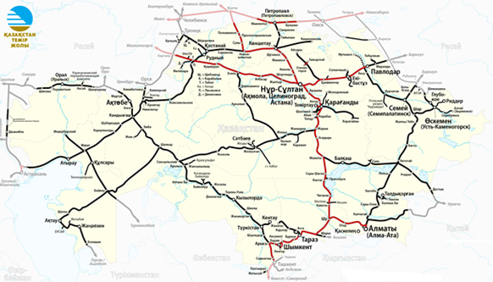
электровоз тартымы
тепловоз тартымы

1.1 сурет - Қазақстанның теміржол картасы

Электрлендірілген темір жолдардың негізгі бөлігі Қазақстанның солтүстігінде және орталық аймақтарында, сонымен қатар оңтүстігінде орналасқан. Қалған темір жол бөлімшелері электрлендірілмеген. Алайда, келешекте жүк тасымалы көп тасымалданатын темір жол бөлімшелерін электрлендіруді жалғастыру жоспарланып отыр.

Еліміздегі локомотив шаруашылықтарының жалпы есеппен алғанда 2021 ж. бойынша жұмсалған отын – энергетикалық ресурстың (ОЭР) құны 150 млрд тенгені құраса, соның ішінде поездар тартымына 146 млрд. теңге жұмсалаған. Электр тартым жүйесiнде 2021 жылы электр энергиясын тұтыну көлемі 1,38 млрд. кВт-сағ жеттi, сәйкесінше электр энергиясын өндiрудiң жылдық жалпы көлемi жылына шамамен 102 млрд. кВт-сағ құрады [2]. Нәтижесінде, электр тартымына жұмсалатын электр энергиясының жалпы көлемі республикада өндірілетін электр энергиясының 1,3% құрады. Егерде жіктеп алатын болсақ:
- дизель отынын тұтыну көлемі – 636,8 мың.тонна, қаржылай 112 млрд. тенге, яғни тартымға жұмсалатын шығынның 76% құрайды.
- электрэнергияның тұтыну көлемі – 1,3 млрд. кВт, қаржылай 34 млрд. теңге немесе поездар тартымына жұмсалатын шығынның 23% құрайды.
1.1 - кестеде АҚ «ҰК «ҚТЖ» поездар тартымына жұмсалатын электрэнергиясының тұтыну көлемінің және тұтынылған ОЭР шығынының 2015-2021 ж.ж. аралығындағы көрсеткіштері берілген [1, 3].

1.1 кесте - Қазақстан темір жолдарындағы поездар тартымы бойынша тасымал көлемі мен ОЭР тұтынуының 2015 – 2021 жылдар бойынша көрсеткіштері

Көрсеткіш | 2015 | 2016 | 2017 | 2018 | 2019 | 2020 | 2021
Жүк айналымы,  млрд.т-км | 236 | 237 | 262 | 220 | 224 | 232 | 233
Жолаушылар тасымалы, млрд.адам-км | 26,8 | 22,3 | 22,4 | 14,9 | 11,3 | 6,4 | 9,5
Дизельдік отын, мың.тонна | 701,5 | 647,0 | 644,2 | 733,6 | 697,8 | 661,8 | 636,8
Электроэнергия, млн. кВт | 1962,7 | 1781,6 | 2040,1 | 2006,7 | 2185,1 | 2029,2 | 1387,8
ОЭР жалпы шығыны, мың т.ш.о. | 1258,6 | 1157,2 | 1185,0 | 1310,6 | 1280,6 | 1209,2 | 1094,1
ОЭР жалпы шығынының құны, млрд.тг | 92,1 | 98,3 | 118,2 | 150,3 | 154,4 | 148,8 | 150,4
Дизель отынының орташа тарифтік құны, тг/л | 99 | 118,4 | 147,2 | 177,5 | 192 | 188,05 | 206,65
Электрэнергиясының орташа тарифтік құны, тг/кВт | 16,5 | 18,2 | 17,9 | 19,1 | 17,9 | 20,6 | 26,8

Жүк айналымының жылдық өзгеруі темiр жол көлiгiнiң кезеңiндегi жалпы энергия тұтыну көлемiнiң өсуiне ықпал етеді. Энергия тұтыну жалпы желіде қозғалыстың барлық түрлері (жүк, жолаушы және т.б.) үшін де, электрлендірілген темір жолдар бойынша да бірге өзгереді, (1.2 – сурет).

1.2 сурет - Тасымалдау, отын – энергетикалық ресурсты ОЭР тұтыну және оның шығынының өсу динамикасы (2015 ж. базалық салыстырмалы түрде, пайызбен)

Электр тартымындағы энергетикалық жағдайды талдау үшін қозғалыстың барлық түрлерінде меншікті энергия шығындарының өсу факторы ерекше маңызды болып табылады.

1.3 сурет - Отын – энергетикалық ресурсты ОЭР тұтыну және оның тарифтік құнының өсу динамикасы (2015 ж. базалық салыстырмалы түрде, пайызбен)

Энергияны үнемдеу көрсеткіштері
«ҚТЖ «ҰК» АҚ ОЭР ең ірі тұтынушысы болып табылады. Осыған байланысты компанияда «ҚТЖ «ҰК» АҚ - ның 2020 жылға дейінгі кезеңге арналған энергия үнемдеу бағдарламасы жүргізілді, онда шамамен 152 млрд. теңге болатын 1,942 млн тонна шартты отынды (ары қарай т.ш.о.) үнемдеу жөніндегі міндет бекітілген болатын. Іс жүзінде бағдарламаның жүргізілу кезеңінде шамамен 224 млрд теңге болатын 1,913 млн.тонна шартты отын үнемделген [7].
2020 жылдың қорытындысы бойынша жалпы «ҚТЖ «ҰК» АҚ бойынша отын-энергетикалық ресурстардың (ОЭР) шығыны шамамен 158,2 млрд теңгені, яғни 1237,5 мың т.ш.о. құрады, оның ішінде:
- поездар тартымына - 1134 мың т.ш.о. немесе 91,7 %;
- тартымнан басқа қажеттіліктерге 103,3 мың т.ш.о. немесе 8,3 %.

1.4 сурет - 2015 жылдан 2020 жылға дейінгі кезеңде жұмыс бірлігіне қатысты ОЭР меншікті шығынының тиімділік көрсеткіштері, кг.ш.о./10 мың. т. км брутто.

Тасымалдаудың энергия сиымдылығын азайту тасымалдау құнының төмендеуіне әсер ететіндіктен, бұл оның тасымалдау қызметі аясында бәсекелестік қабілеттілігін арттырады. Сонымен қатар тартым жылжымалы құрамдарының энергетикалық тиімділігін жоғарылатады.
Қазіргі экономикалық дамудың ауытқуына және әлемдік энергоресурстың біртіндеп азаюына байланысты энергияны үнемдеуге қатысты іс шаралар қоғамдағы ең басты негізгі бағыттар болып есептелуде. Теміржол шаруашылықтарының, соның ішінде локомотив шарушылығы үшін энергетикалық тиімділікті анықтайтын ең басты элемент жанармай мен электрэнергияның шығыны болып табылады.
Осыған байланысты жалпы темiр жол көлiгiнде, соның ішінде темiр жол саласында тұтынылатын барлық ОЭР 90%-ына дейiнгі тұтынушы болып саналатын локомотив шаруашылығында энергия үнемдеудiң кешендi бағдарламаларын жасаудың қажеттілігі туындайды [7]. Энергия үнемдеудің кешенді бағдарламаларын жасау мен оны іске асыру кезінде энергия шығындарын азайтуға арналған барлық ықтимал қорларды, оларды іске асыру нәтижесінде пайда болатын үнемдеудің потенциальдық мөлшерін анықтау, сонымен қатар тікелей локомотив деполарында тиісті іс-шараларды ұйымдастыру аса маңызды іс шаралар болып саналады.
Сондықтан локомотив шаруашылықтары үшін энергияны үнемдейтін іс шараларды жасау ең бірінші кезекте тұрған мәселе болып саналады. ЭЖҚ энергия үнемдеудің ең ауқымды әдістерінің бірі рекуперативті тежеуді тиімді пайдалану болып табылады.

1.2 Электржылжымалы құрамының поездар тартымы кезіндегі энергетикасы

Электржылжымалы құрамы күрделі техникалық жүйе болып саналады, ол екі негізгі электротехникалық жүйеден тұрады: тартым электрлі қамтамасыз ету жүйесі және электржылжымалы құрам [8]. Магистральды теміржол көлігіне сәйкес келетін поезд қозғалысының энергетикалық жүйесін электрэнергиясын үнемдейтін әдістерді табу үшін барынша тиянақты түрде қарастырады. 1.5 – суретте электржылжымалы құрамының поезд қозғалысы кезіндегі энергетикалық сұлбасы келтірілген.

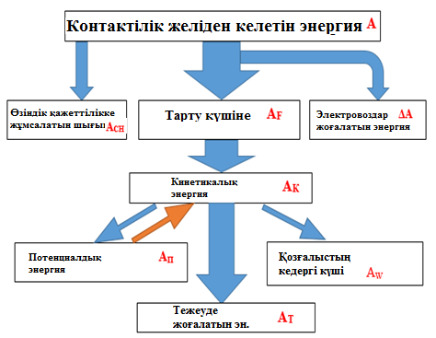

1.5 сурет - Электржылжымалы құрамының энергетикалық сұлбасы [9]

Электржылжымалы құрамына контактілік желіден келетін электр энергиясы А тартым күші жұмысының қосындысына -$A_{F}$, ЭЖҚ өзіне қажетті тізбегіне жұмсалатын энергия шығынына - $A_{сн}$ және тартым электрлік тізбектеріндегі жоғалатын энергияға - ${∆A}_{T}$ тең.
Поездың потенциальдық энергиясы өрге қарай қозғалыс кезінде тартым күшінің бір бөлігі түрлену арқылы көбейеді.
Тартым қозғалтқыштары тудыратын тартым күшінің жұмысы А_{F} поездың кинетикалық энергиясын А_{к} көтеруге жұмсалады, ал өз кезегінде кинетикалық энергияның бір жартысы қозғалыстың негізгі және қосымша кедергілеріне А_{w} және екінші жартысы поезд өрге көтерілген кезде поездың потенциальдық энергиясына A_{п} айналады. Ал поезд еңіске қарай қозғалатын болса, потенциальдық энергия қайтадан поездың кинетикалық энергиясына айналады.
Жалпы поездың кинетикалық энергиясы поездың жылдамдығын түсіру үшін немесе тоқтату үшін тежеуді қолданғанда толығымен тежегіштерде жоғалады, сәйкесінше тежеу колодкаларында жылуға айналады (егерде ЭЖҚ электродинамикалық тежеу жүйесімен жабдықталмаса).
Поездың қозғалысы орнынан қозғалумен басталып, тоқтаумен аяқталады. Сәйкесінше тартым күшімен тудырылған кинетикалық энергияның құрамдаушыларының қосынды балансы поезд айналымы бойынша нөлге тең. Сондықтан поезд айналымы үшін энергетикалық баланстың теңдеуі [10]:

А = А_{Wo} + A_{r} ± A_{п} + А_{т} + ΔА + А_{сн} (1.1)

мұнда A_{r}, A_{wо} – қозғалыстың кедергі күшінің жұмысы, сәйкесінше негізгі және жолдың қисықтығынан туындайтын кедергілер.
Өз кезегінде ЭЖҚ тоқабылдағышындағы қуаттардың балансы [11]:

$P_{0}=P_{м}+P_{сн}+{∆P}_{0}$ (1.2)

мұнда ${∆P}_{0}$ – тартым және қосымша қозғалтқыштардың шығынымен келтірілетін ЭЖҚ қуатының интегральды (қосынды) шығынның қуаты, өз кезегінде механикалық және электрлі болып бөлінеді. Оларға: өзіндік қажеттілігіндегі түрлендіргіштегі шығын, тісті берілістегі, шестернадағы және доңғалақ жұбындағы механикалық шығын, барлық электрлік өткізгіштернідегі қосынды шығын және т.б.
${ P}_{м}$ – жанама тартым күшінің жылдамдыққа көбейтіндісіне тең болатындоңғалақ шеңберіндегі іске асырылатын механикалық қуатты - $P_{м}=F_{k}+v$
$P_{сн}$ – өзіндік қажеттіліктің және қосымша тізбектің қуаты
Қосымша тізбектің тұтынушылары ЭЖҚ өзіне қажеттілігіне жұмыс жасайтын компрессорлар, желдеткіштер және басқа қосымша электр машиналары, басқа да қондырғылар жатады
Электрпоездарында электровозбен салыстырғанда өзіне қажетті тұтынушылардың саны және қуаты көбейеді. Бұл жерде электропоездың жолаушылар вагондарындағы ішкі комфортты жүзеге асыратын қондырғылар, мысалы жылдың суық мезгілдерінде пайдаланылатын вагондарды жылыту жүйелері, вагондарды жарықтандыру жүйелері, желдету және кондиционерлеу жүйелері кіреді.
Қосымша тізбектің тұтынатын электр шығынына тағы қосымша тізбекте орналасқан трансформаторлар мен қондырғыларда жоғалатын шығындар және қосымша тоқ көзі болып саналатын аккумуляторлық батареяны зарядтау шығындары да кіреді.
Көбінесе осы келтірілген қосымша тізбектегі барлық қондырғыларды біріктіріп ЭЖҚ өзіндік қажеттілігінің қуаты деп аталады.
Бір тоқтау пунктінен екіншісіне дейінгі поезд қозғалысының әртүрлі фазаларындағы қуаттың балансы келесі теңдеулермен анықталады [12]:

$P_{0}=P_{сн}+{∆P}_{0}+P_{к}+P_{с}$ - тартым
$P_{0}=P_{сн}, P_{п}+P_{к}+P_{с}=0$ – бос жүріс (1.3)
$P_{0}=P_{сн}, P_{п}+P_{к}+P_{с}+P_{т}=0$ - тежеу

Рекуперативтік тежеу режиміне арналған қуаттың балансы:

$P_{п}=P_{сн}+{∆P}_{0}+P_{с}+P_{b}$ – ыңғайсыз еңістіктегі
$P_{п}+P_{к}= P_{сн}+{∆P}_{0}+P_{с}+P_{b}$–толық тоқтауға дейінгі тежеу (1.4)

(1.3) және (1.4) теңдеулердегі шартты белгілер: $P_{п}$,$P_{к}$, $P_{с}$, - тартым режимі кезіндегі іске асырылатын қуат; $P_{т}$, $P_{b}$ – электрлік тежеу кезіндегі алынатын қуат.
Механикалық қуат -${ P}_{м}=P_{с}+P_{к}+P_{n}$

Қуаттың балансынан энергияның балансына қуаттың сәйкес сипаттамаларын интегральдау арқылы ауысу тиімді:

$А=\int_{0}^{S}{F\left(s\right)∙ds=\int_{0}^{T}{P(t)∙dt}}$ (1.5)

мұнда s және t – жолдың және уақыттың лездік мәндері

Қозғалыстың толық циклындағы энергия балансы [13]:

$A_{0}=A_{m}+A_{сн}+A_{0}$ $A_{м}=A_{b}+A_{к}+A_{п}+A_{m}$ (1.6)

Жоғарыдағы теңдеудегі индекстердің мәндері, қуаттың мәндеріне сәйкес келеді.
$A_{0}$, $A_{сн}$, $A_{0}$ мәндері қозғалыстың циклы кезінде монотонды өзгереді, ал $A_{к}$,$A_{п}$, ($Э_{к},Э_{п}$) – монотонды емес болып есептеледі.

1.3 Рекуперативті тежеудің энергетикалық тиімділігі

Рекуперативті тежеу жүйесімен жабдықталған электржылжымалы құрамдары поездар қозғалысы кезінде жолдың еңістік бөлімшелерінде жылдамдықты бірқалыпты ұстау және бекет аралық жылдамдықты түсіру кезінде электродинамикалық тежеу жүйесін іске қосады, яғни тартым электрқозғалтқыштары генераторлық режимге ауысу арқылы поездың инерциялық механикалық күшін электрлік энергия (рекуперативтік энергия) айналдырады. Алынған рекуперативтік электр энергиясы тартым трансформаторының екіншілік орамы беріле отырып, кернеуін жоғарылатып контактілік желі қайтарылады. Бұл жағдайда контактілік желіге берілген рекуперативтік энергияның қолданылуы сол кезеңдегі басқа электровоздармен тұтынылу немесе тартым трансформаторлары арқылы жалпы электрлік жүйеге жіберілу арқылы жүзеге асады.
Қысқаша айтқанда рекуперативтік тежеу тартым электрмашиналарының қайтымдылық қасиетіне негізделген. Жалпы рекуперативті тежеудің энергия үнемдеуден басқа ЭЖҚ жалпы жүйесіне өте тиімді жақтары бар, мысалы жылдамдықты реттеу барысында оның бірқалыптылығын сақтайды. Ең басты тиімділігі тежеуге шығындалатын энергияның едәуір бөлігін қайтадан бастапқы электрэнергиясына айналдырады.
Поездар қозғалысында тежеу режимі тартым және бос жүріс режимі секілді негізгі режимдердің қатарына жатады, белгілі болғандай тежеу режимі поезд қозғалысының жылдамдығын жолдың еңістік бөліктеріндегі рұқсат етілген жылдамдықтан асып кетпеуін қадағалауға, разъездік бөліктердегі төменгі рұқсат етілген жылдамдықты ұстауға және поездың әртүрлі жағдайларға байланысты тоқтауын қамтамасыз етуге пайдаланылады. Негізінен тежеу поезд қозғалысының қауіпсіздігін қалыптастыратын негізгі режим болып табылады.
Жүк поездарында, әсіресе жоғарғы салмақты немесе ұзындықтағы поездарда пневматикалық тежеу кезінде көлденең динамикалық күштердің әсерінен автотіркегішті қондырғылардың үзіліуі немесе сығымдалуы орын алуы мүмкін. Ал жолаушылар поездарында, әсіресе ұзындығы жоғары құрамдарда пневматикалық тежеуден туындайтын шектен тыс көлденең динамикалық күштер вагондардағы жолаушылардың комфорттық жағдайын бұзады.
Мұндай поездарда шектен тыс көлденең динамикалық күштерді болдырмау үшін поездардың тежеуін электрлік сигналдармен басқаратын ЭТП жүйесі жасалған, бірақ бұл жүйенің де кемшіліктері де бар. Жоғарыда келтірілген олқылықтарды болмау үшін ең жақсы әдіс рекуперативті тежеу жүйесін қолдану. Поезд қозғалысы кезінде рекуперативті тежеу жылдамдықты біркелкі реттейді, ал бастысы энергияны үнемдеу болып табылады.
Жалпы поездың қозғалысынде тартым мен бірқалыпты жылдамдықтағы тежеу кезінде поезд қозғалысына келесі күштер әсер етеді (1.6-сурет, а): жолдың еңістігінен туындайтын күш ; қозғалыстың негізгі кедергі күші ; жанама тарту мен тежеу күші. Өрнекті ықшамдау мақсатында жолдың қисықтығынан туындайтын қозғалыс жылдамдығына кедергі келтіретін қосымша күштерді қозғалыстың негізгі кедергі күшіне W₀ есепке алынады деп қарастырылады [3].

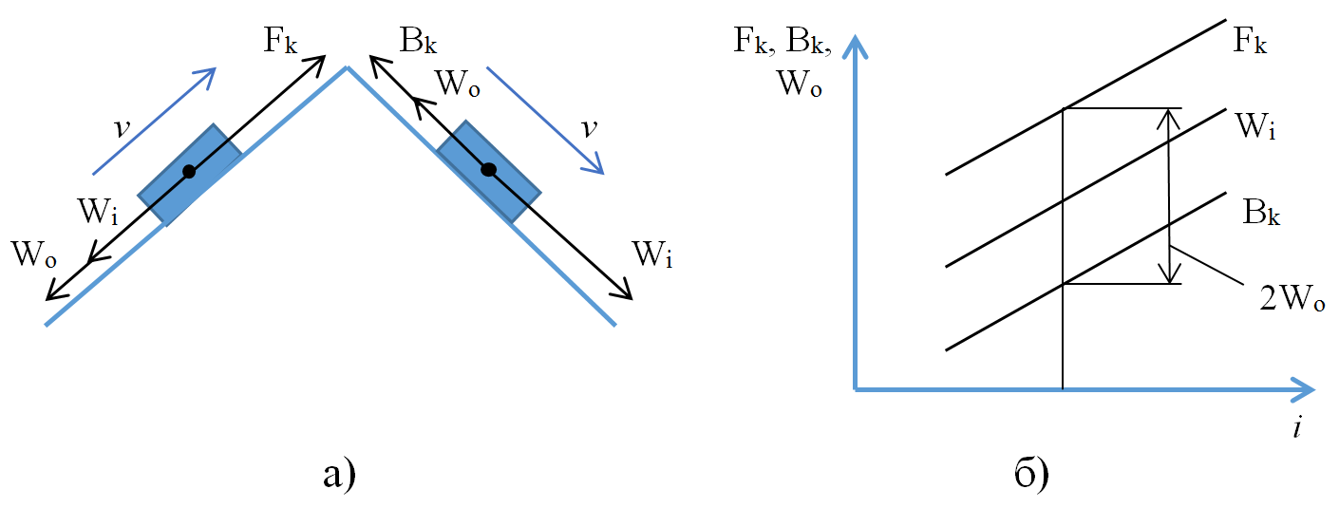

1.6 сурет - Поездың тарту және тежеу режимінде әсер етуші күштер:
а – күштерді әсер ету сұлбасы; б – жолдың еңістігіне байланысты әсер етуші күштердің тәуелділігі

Белгілі болғандай, рекуперативті тежеу көбінесе жолдың еңістіктеріндегі поезд қозғалысының жылдамдығын v бірқалыпты ұстау үшін қолданылады. Бұл кезде электровоздың тежеу күші күштердің айырмасымен анықталады:

. (1.7)

Талдаудан кейін поездға әсер ететін күштер, оның жолдың і еңістіктегі қозғалыс жылдамдығы v кезінде электровоздың рекуперативті тежеу күші В_{к} тура сондай жылдамдықтағы, тура сондай жолдың өрлі бөліктерінде жұмсалатын тартым күшінен F_{к} аз болады, себебі бұл жерде қозғалыстың негізгі кедергі күші W₀ екі еселік шамамен анықталады (1.6 - сурет, б).

. (1.8)

Рекуперативтік тежеу кезінде электровоздың механикалық энергиясы Р және шығарылатын электр энергиясы Р_{э} төмендегі өрнектермен сипаталады

; ; (1.9)

мұнда η - электровоздың пайдалы әсер коэффициенті;,- электровоздың кернеуі мен тогы.
Электровоздың рекуперативтік тежеу кезіндегі қайтарылатын электрэнергиясы төменлегі интегральдық өрнекпен анықталады:

. (1.10)
Тартым қозғалтқыштарымен тудырылған электр энергиясы бір бөлігі электровоздың және поездың өзіндік қажеттілігіне жұмсалады. Рекуперативті тежеудің тиімділігі меншікті электрэнергиясының қайтарылу көрсеткіштерімен , кВт·сағ/10⁴т·км және қайтарылу коэффициентімен анықталады:

; , (1.11)

мұнда m_{c} - поезд салмағы, т; L - бөлімше ұзындығы, км; A_{эт} - электровоздың тартым, бос жүріс және пневматикалық тежеу режимі кезіндегі электр энергиясының тұтынуы, кВт·сағ.
1.7 – суретте әртүрлі еңістіктергі i массасы 9000 т болатын жүк поездының 8 – ості электровозының рекупетаивті тежеуі кезіндегі қозғалыс жылдамдығына сәйкес электрэнергиясының меншікті қайтарылу тәуелділігі а_{эр}(v) келтірілген .

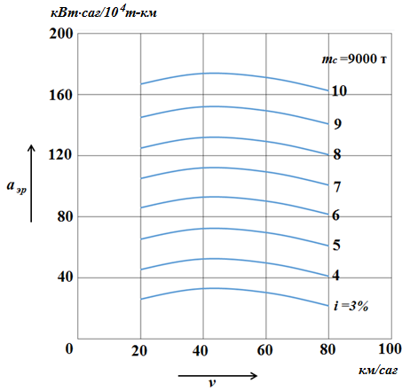

1.7 сурет - Әртүрлі еңістіктергі i массасы 9000 т болатын жүк поездының 8 – ості электровозының рекуперативті тежеуі кезіндегі қозғалыс жылдамдығына сәйкес электрэнергиясының меншікті қайтарылу тәуелділігі

Бұл жерде 9 – 10 % дейінгі еңістіктерде электрэнергияның меншікті қайтарылуы жоғарыда келтірілген шарттар кезінде 120 -150 кВт·сағ/10⁴ т-км деңгейінде болатыны байқалады [3, 127-бет].
Әрине, бұл тек электрленген теміржолдың аз ғана бөліктері болуы мүмкін, жалпы теміржол бойынша бұл көрсеткіш әлдеқайда төмен. Бірақ біршама теміржол бөліктерінде бұл көрсеткіштің шамасы, яғни рекуперация кезіндегі электрэнергиясының қайтарылуы 15 – 20% немесе одан жоғары пайызды құрайды [3,128-бет]. Кейбір теміржол бөліктерінде рекуперация кезінде электрэнергияның қайтарылуы, тартым режимі кезінде тұтынылатын энергиядан жоғары болады. Бұл дегеніміз поезд қозғалысына энергия жұмсалмайды, керісінше энергия алынады.
Рекуперативті тежеуді қолданудың объективті және субъективті сипаттамалық себептері бар. Оны тиімді қолдану үшін барлық теміржол шаурашылықтары қызушушылық танытуы қажет, соның ішінде: қозғалысты ұйымдастыру шаруашылығы, электрмен қамтамасыз ету шаруашылығы, локомотив шаруашылығы, вагон шаруашылығы, автоматика, телемеханика және байланыс шаруашылықтары кіреді.
Осы шаруашылықтардың рекуперативті тежеуді қолданудың өздерінің эксплуатациялық көрсетсеткіштеріне тигізетін әсерін жақсы жағынан немесе жаман жағынан да сипаттайды. Сондықтан рекуперативті тежеуді қолданудың барлық теміржол шарушылықтарына тигізетін пайдасы келесі факторлардың жиынтығымен анықталады, 1.8 – суретте схема ретінде келтірілген.

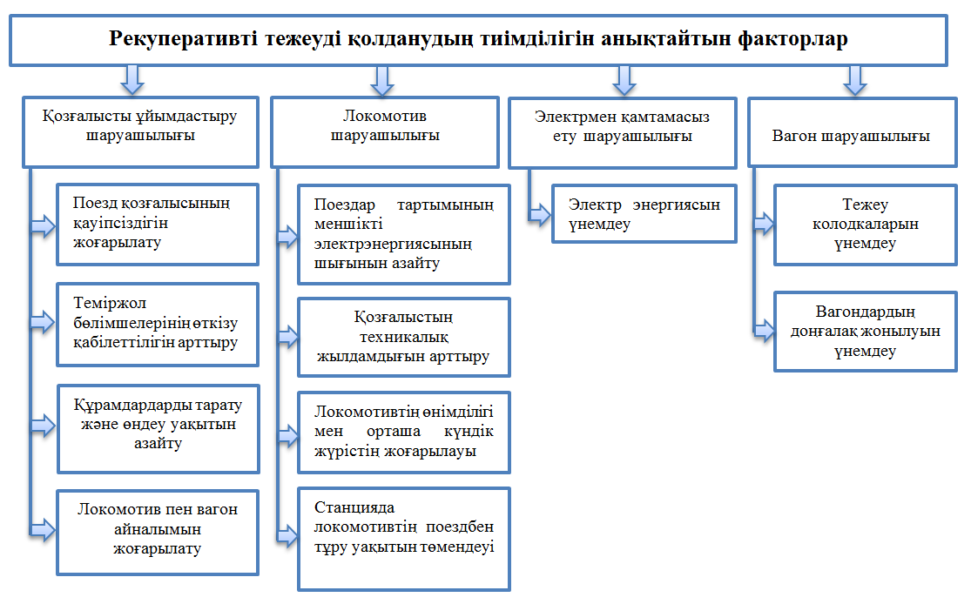

1.8 сурет - Рекуперативті тежеуді қолданудың тиімділігін анықтайтын факторлар жиынтығы

Техника-экономикалық тиімділікке барлық жиынтық факторлардың әсерін бағалай отырып рекуперативті тежеу режимін қолданудың тиімді екенін қортындылауға болады. Рекуперативті тежеуді қолданудың ең қолайлы шарттары: жол профилінің қолайлы болуы, электровоздың және тартым подстанциясының қондырғыларының ақаусыз болуы, машинистердің квалификациялық деңгейінің жоғары болуы жатады.
1.4 Қазақстан темір жолындағы инвентарлы локомотив паркі бойынша электржылжымалы құрамдардың электродинамикалық тежеу жүйесімен жабдықталу жағдайын бағалау

Соңғы жылдары Қазақстан темiр жолының магистральдық электровоздар паркiнiң жаңату жұмыстары жүргізіліп жатыр, бірақ жаңарту жұмыстарының баяу қарқында жүргізілуіне байланысты қолданыстағы ВЛ80С электровоздарының қызмет көрсету уақыты шегінен біршама деңгейге, тозу деңгейі 75-85 пайызға шығып бара жатыр.
Тартым жылжымалы құрамның жалпы паркінде 1800 жуық локомотив бар, оның ішінде магистральдық тепловоздар – 41%, магистральдық электровоздар – 31% және маневрлік тепловоздар 28% құрайды [14].
1.9 - суретте қазіргі жағдайдағы Қазақстан темір жолындағы электровоздардың инвентарлы паркі бойынша мәліметтер берілген.

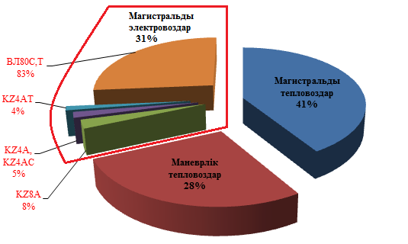

1.9 сурет - Жалпы локомотив паркіндегі электровоздардың пайыздық үлесі

Қазақстан индустрияландыруға және машина жасау саласындағы әлемдік көшбасшылар - Talgo, General Electric компанияларымен қарым қатынасқа белсенді назар аударды. 2008 жылдың бастап теміржол машина жасаудан француздың алпауыт «Alstom» команиясымен келісім шартқа отырып екі локомотив - KZ8A жүк және KZ4AT жолаушыларының өндірісін локализациялады. 2015 жылдан бастап компания толық қуатына шығып KZ8A, KZ4AT сериялы электровоздарды Қазақстаннан құрастырып шығарды.
Қазіргі уақытта электровоз паркін жаңарту бойынша жоспарлы жұмыстар жүргізілуде. Соңғы жылдардың мәліметтері бойынша электровоз паркінде 550 жуық электровоз болса солардың 9% - KZ4A, KZ4AC, KZ4AT сериялы жолаушылар электровозы, 8% - KZ8A сериялы жүк электровоздары (жыл сайын саны артып келеді), ал қалған 83% - ескі магистральды ВЛ80С,Т (жыл сайын істен шыққандары есептен шығарылып саны азайып келеді) электровозы болып саналады. Жалпы электровоз паркінің қазірге таңдағы тозу деңгейі 57 – 60 % құрайды [15].
Электровоз парктерінің басым бөлігі болып саналатын ВЛ80С электровозы реостатты тежеу жүйесімен жабдықталған, тежеу кезінде тартым электрқозғалтқыштарымен тудырылған электр энергиясы ЭЖҚ орналасқан тежеу реостаттары арқылы (реостатты қондырғымен жабдықталса) жылуға айналып кетеді (1.10,а -сурет).
Қазіргі таңда қолданысқа берілген жаңа электровоздарда, мысалы KZ-8A электровозы рекуперативті тежеу жүйесімен жабдықталған, яғни тудырылған электрэнегиясы контактілік желіге қайтарылады. Оның энергетикалық сұлбасы 1.10, б – суретте берілген .

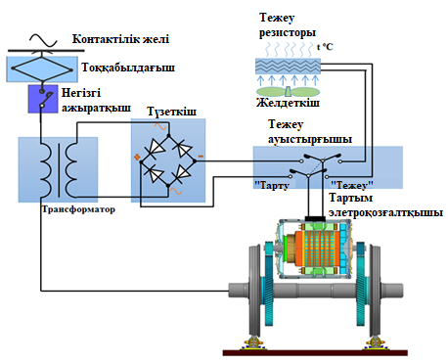 | 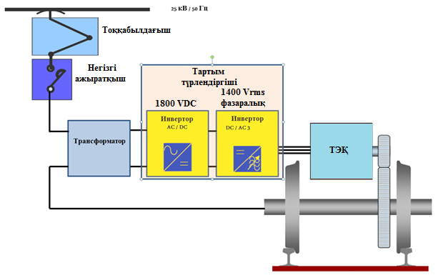
а | б

1.10 сурет - Рекуперативті және реостатты тежеу жүйесімен жабдықталған электровоздардың энергетикалық сұлбасы:
а – рекуперативті тежеу жүйесімен жабдықталған ЭЖҚ энергетикалық сұлбасы; б – реостатты тежеу жүйесімен жабдықталған ЭЖҚ энергетикалық сұлбасы

Қазақстан теміржолдарында қолданыстағы жылжымалы құрамдардың техникалық сипаттамаларын сараптай келе олардың құрылымдық жүйесінде электродинамикалық тежеу жүйесімен жабдықталу көрсеткішін және қолданыстағы жағдайының бағалау сипаты 1.2 – кестеде берілген.

1.2 кесте - Электродинамикалық тежеумен жабдықталған жылжымалы құрамдардың жабдықталу жағдайына сипаттама [16]

Типі | Жұмыс түрі | Электродинамикалық тежеу жүйесімен жабдықталу жағдайы | Күштік тізбегінің сұлбасы
1 | 2 | 3 | 4
KZ-8A | Жүк электровозы | Рекуперативті тежеу жүйесімен жабдықталған. Тежеу жағдайына толығымен дайын. | 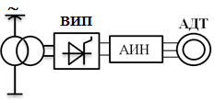
KZ-4AC | Жолаушылар электровозы | Рекуперативті тежеу жүйесімен жабдықталған. Тежеу жағдайына толығымен дайын.
KZ-4AТ | Жолаушылар электровозы | Рекуперативті тежеу жүйесімен жабдықталған. Тежеу жағдайына толығымен дайын.
ТЭ33А | Жүк тепловозы | Реостатты тежеу жүйесімен жабдықталған. Тежеу жағдайына толығымен дайын. | 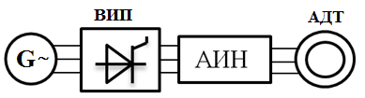
ТЭП33А | Жолаушылар тепловозы | Реостатты тежеу жүйесімен жабдықталған. Тежеу жағдайына толығымен дайын.
ВЛ-80С | Жүк электровозы | Реостатты тежеу жүйесімен жабдықталған. Электровоздың құрал жабдықтары өте ескірген, электродинамикалық тежеу жүйесіндегі көптеген жабдықтары істен шыққан. | 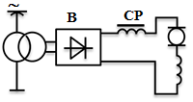
1.2 кестенің жалғасы
1 | 2 | 3 | 4
ЭД9М | Жолаушылар электропоезды | Рекуперативті тежеу жүйесімен жабдықталған. Тежеу жағдайына толығымен дайын. | 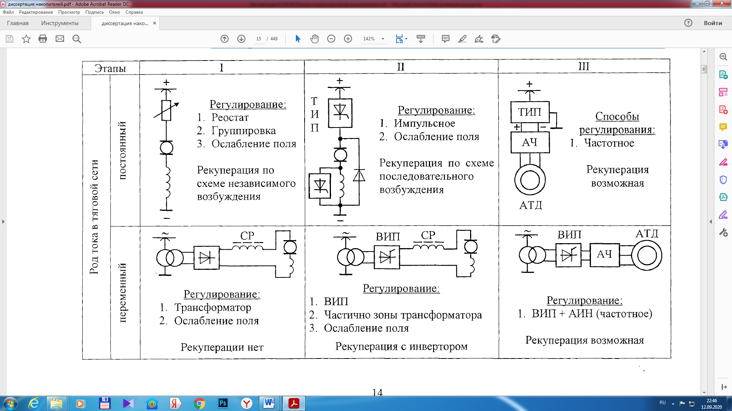
ЭР9М | Жолаушылар электропоезды | Реостатты тежеу жүйесімен жабдықталған. Тежеу жағдайына дайын.

1.5 Рекуперативті тежеу жүйесінің қолданылу аясын және негізгі мәселелерін бағалау

Электржылжымалы құрамдарында рекуперативті тежеуді қолдану арқылы поездар тартымына тұтынылатын толық энергия көлемінің 8-10% қайтаруға болатыны дәлелденген, кейбір зерттеуші топтар мен зерттеуші мамандар бұл пайызды 10 – 15% дейін көтереді. Бірақ бұл көрсеткіштердің барлығы қазіргі таңда тек теориялық жүзінде ғана зерттелуде. Нақты тәжірбиеде немесе қолданыста пайыздық үлесі бойынша өте төмен.
Көрші Ресей мемлекетінде рекуперативтік тежеуді қолданудың көрсеткіші 2,21% құрайды, онда да бұл көрсеткіштің қомақты бөлігі тек тұрақты тоқтағы электр желілерінде жүзеге асырылады. Негізінен қазіргі таңда Ресейде метрополитен жүйесінде рекуперативті тежеу жүйесін тәжірбиеде қолдану үлкен қарқынмен дамып келеді [17].
Ал Қазақстан теміржолдарында рекуперативті тежеуді қолданудың көрсеткіші өте төмен, қолданбайды деп айтуға да болады. Тек сынақты тәжірбиелік жұмыстармен шектеледі. Жоғарыда 1-кестеде келтірілген Қазақстан теміржолдарында қолданыста жүрген ЭЖҚ сипаттамаларында қолданыстағы барлық электровоздар мен электропоездар электродинамикалық тежеу жүйесімен жабдықталған, соның ішінде жаңа қолданысқа енген ЭЖҚ барлығы рекуперативті тежеу жүйесімен жабдықталған. Бұл деген электровоз парктерінің рекуперативтік тежеуді қолдануға техникалық жарақтандылуы толық дайын екенін білдіреді. Рекуперативті тежеуді кеңінен қолданбаудың негізгі себептерін талдау барысында осы тежеуді қолданудың негізгі шарттарын білу қажет. ЭЖҚ тұтас жүйенің механизмі болғандықтан РТ қолданудың келесі шарттары бар:
1. Электрэнергияны рекуперациялау және оны контактілік желіге беру үшін келесі шарттар орындалу қажет:
а) ЭЖҚ тартым электрқозғалтқыштарынан шығатын (барлық ТЭҚ қосқанда) рекуперацияланған электрэнергиясының кернеуі U_{р} тоққабылдағышқа келетін кернеуден U_{т} жоғары болуы қажет;
б) контактілік желіде кернеудің максимальды ауытқуы кезінде рекуперациялық кернеуді U_{р}, тоққабылдағыштағы кернеуден U_{т} жоғары көтергенде тартым қозғалтқыштарының жұмысы нашарлайды, бұл олардың сенімділік көрсеткішін төмендетеді. Рекуперацияның жұмысы контактілік желінің төменгі ауытқу фазасында жақсарады, бірақ бұл подстанциялық фидерлік аймақтағы өткізу жағдайына кері әсерін береді. Рекуперациялық кернеуді шамадан тыс көтеру тартым қозғалытқыштарына үлкен жүк түсіреді, кейбір жағдайда рекуперация тоқтатылу мүмкін.
2. Рекуперативті тежеудің режимінің тәсілімен алынған және контактілік желіге берілетін барлық электрэнергия келесі жолмен таратылады:
Бірінші жартысы фидерлік аймақтағы тартым режимінде келе жатқан ЭЖҚ тұтынылады. Бірақ берілген бөлімшедегі сәйкес келу ықтималдығы қазіргі поездар қозғалысы ағыны жағдайында 0,3 аспайды.
Екінші жартысы тартым подстанцияларының шиналары арқылы көршілес фидерлік аймақтардағы тартым режимінде жүріп бара жатқан ЭЖҚ беріледі (егерде болса). Бірақ мұндай берілу тек рекуперациялаушы ЭЖҚ контактілік желіні қоретендіретін фидердің жанында болған кезде ғана жүзеге асады, басқаша контактілік желінің шарты U_{р}=U_{тп}+r_{к.с}⋅ l_{к.с}⋅I_{р} бұзылады және рекуперация жүзеге асырылмайды. Сонымен қатар көршілес бөліктерде, яғни рекуперациялық энергия тудырылған жерінен 15 км және одан да көп қашықтықта мөлшері жөнінен өте аз болып саналады.
Үшінші жартысы трансформаторлық подстанция ТП түсіп, ары қарай инверторлық агрегатқа (гереде бар болған жағдайда) немесе балласты резисторларға беріледі. Бірақ қазіргі таңда әр түрлі себептерге байланысты темір жолдың барлық бөліктері инверторлы қондырғымен жабдықталмаған, немесе қолданылмайды.
Сонымен қатар тартым подстанциялары инверторлы қондырғымен жабдықталғанның өзінде келесі себептерге байланысты рекуперациялық энергияның тиімділігі аз болуы мүмкін:
а) ЭЖҚ – дан рекуперацияланған электрэнергиясын ТП инверторына және ары қарай біріншілік электрэнергиясын тасымалдау желілеріне (ЭТЖ) беру кезінде барлық рекуперациялық энергияның 25% дейінгі мөлшері жоғалады.
б) инверторлы қондырғылар өте төменгі қуаттың коэффициентімен λ жұмыс істейді, соның әсерінен тартым подстанцияларында λ шамасы инверторлық режим кезінде бар болғаны 0,6 аспайды. Соның нәтижесінде рекуперациялық тоқ көзінің ауытқушылығынан сыртқы энергия жүйесіне берілетін рекуперациялық электроэнергия төменгі сапада болады, ал бұл өз кезегінде төменгі бағаны құрағандықтан рекуперациялық тежеуді қолдану үшін жұмсалатын модернизацияға арналған қаражатты қайтара алмайды [18].
в) инверторларды қолдану контактілік желіден қосымша артық рекуперациялық токты тудырады, соның әсерінен контактілік желінің тез ескіруі туындайды, контактілік желіннің өткізгіштік қабілеті төмендейді.
3. Рекуперативті тежеуді қолданудың жылдамдық диапозоны төмен, оның ең төменгі жылдамдық диапазоны жоғары (мысалы, жаңа ЭД9М электропоездында оның мәні 45-50 км/сағ құрайды), сондықтан жылдамдығы төмен болатын аймақтарда рекуперациялық тежеуді қолдану тиімсіз болуы мүмкін, ал кейбір жағдайларда мұндай төменгі жылдамдық диапазонында рекуперациялық тежеуді қолдану құрамдарда соқтығысуларды тудырады.
Жоғарыда келтірілген рекуперативті тежеуді қолдану бойынша шарттар мен мәселелердің толық жүйелі шешілмеуінен және рекуперацияланған тоқты контактілік желіге берудің көптеген қиыншылықтары болғандықтан қазіргі таңда рекуперативті тежеуді қолдану барысы өте төмен және машинистер көп жағдайда рекуперативті тежеуді қолдануды жөн санамайды.
Сондықтан қазіргі кезде рекуперативті тежеуді қолданудың энергетикалық тиімділігін арттыру бойынша сұрақтардың шешімін табу басты мәселеге айналды. Көптеген зерттеулер мен талдаулардың нәтижесінде қазіргі таңда рекуперативті энергияны тиімді пайдаланудың негізгі жолы электрмен қамтамасыз ету подстанцияларында немесе ЭЖҚ құрылымында энергия жинақтағыштарды қолдану болып табылады.
Жалпы энергия жинақтағыштарды электр көліктерінде қолдану өткен ғасырдан бастау алады. Көптеген карьерлік ЭЖҚ энергия жинақтағыштар қолданылып келеді. Магистральды электровоздар мен электропоездарда энергия жинақтағыштарды кеңінен қолданбаудың басты себебі, оның масса – габариттік сипаттамасының сәйкес келмеуінен болады. Бірақ қазіргі күнде энергия жинақтағыштар бойынша ғылыми – техникалық даму қарқынды түрде жүргізілуде, масса – габариттік сипаттамалары өте жақсы, тиімді энергия жинақтағыштар қолданысқа ендірілуде (мысалы, литий – ионды аккумуляторлар, суперконденсаторлар).

1.6 Бөлім бойынша қорытынды. Зерттеу мәселелерін қою және олардың шешудің тұжырымдамасы

- Рекуперативті тежеудің тиімділігін бағалау және оны поездар тартымы кезінде кеңінен қолдануға мүмкіндік беретін іс шараларды әзірлеп ұсыну. Поездар тартымы кезінде электрленген теміржол бөлімшелеріндегі жұмсалған нақты электрэнергиясының шығындары бойынша немесе компьютерлік модельдеудің көмегімен рекуперативті тежеуді қолдану арқылы алынатын электрэнергиясының потенциальдық мөлшерін анықтап, сараптамалық бағалау жүргізу.
- Электр көліктерінде қолдануға болатын энергия жинақтағыштардың техникалық сипаттамаларын, ерекшеліктерін, салыстырмалық талдауларын зерттеу және оларға теміржол электр көлігінің пайдалану шарттары бойынша талдамалық сараптама жүргізу. Электр жылжымалы құрамдарында жинақтағыш құрылғыларымен жабдықталған көлік кешенінің энергия балансын анықтайтын кешенді талдаулар жүргізу.
- Электрлік жылжымалы құрамда (ЭЖҚ) энергия жинақтаушы құрылғыны пайдалану тиімділігін бағалауға және оның параметрлерін анықтауға мүмкіндік беретін схемалық шешімдерді әзірлеу және есептеу әдісін қалыптастыру. Энергия жинақтағыштарын тікелей электр көлігінде пайдалану және енгізудің орындылығын дәлелдеу. Компьютерлік модельдеу арқылы жүзеге асырылатын және жинақтау құрылғысымен жабдықталған ЭЖҚ электр тізбегінде жүретін электр процестерін есептеуге мүмкіндік беретін математикалық модельді қалыптастыру.
- Энергия жинақтаушы құрылғының электржылжымалы құрамында ұтымды орналасуын анықтау, масса-габариттік өлшемдері бойынша қарастырылып отырған жүйенің әртүрлі байланыстарына энергия жинақтау қондырғыларын орнату кезінде электржылжымалы құрамынының рельске түсіретін артық салмағының шектелген мәнін есептеп, ұтымды жүйе қалыптастыру
- Рекуперациядан алынған артық энергияның белгілі мөлшері бойынша, жасалатын энергияны үнемдеу іс шарасының, яғни электржылжымалы құрамдарында энергия жинақтағыштарды қолданудың тиімділігінің техника экономикалық есебін жасау арқылы электрэнергиясын тұтынуының төмендеуіне сандық бағалау жүргізу.

2 ИММИТАЦИЯЛЫҚ МОДЕЛЬДЕУ АРҚЫЛЫ РЕКУПЕРАТИВТІ ТЕЖЕУ ЭНЕРГИЯСЫНЫҢ ПОТЕНЦИАЛЬДЫҚ МҮМКІНДІГІН ЖӘНЕ ЭНЕРГИЯ ЖИНАҚТАҒЫШТЫҢ ҚАЖЕТТІ СИЫМДЫЛЫҒЫН АНЫҚТАУ

2.1 Тартым есебін орындау әдісі

Тартым есебі поезд қозғалысы теңдеуінің интегральды әдісімен орындалады, әрбір тақ және жұп бағыттарындағы әрбір поездар үшін максимальды интегральдау адымының шамасы ∆t=1 болады. Есептеу барысында поездар қозғалысының есептік өлшемі бойынша ЭЖҚ есепке ала отырып, құрамның салмағы, және оське түсетін салмақ есепке алынады.
Интегральдық есептеудің алғашқы адымында тоққабылдағыш кернеуінің алғашқы мәндері U_{k=1} контактілік желінің номинальды мәні, поезд қозғалысының алғашқы жылдамдығы V_{k=1}=V₀(0 км/сағ) және поезд координаты жол жоспарында S_{k=}1=0 км болып қабылданады. Поездың қозғалысы кезінде алғашқы пункттердегі тоқтаусыз поездың жылдамдығы V_{k=1} станцияның негізгі жолдарындағы немесе перегондағы шектелген жылдамдықпен анықталады.
Әрбір интегральдау k адымындағы берілген жылдамдық кезінде V_{k} тоқтау пунктіне дейінгі тежеу жолы келесі өрнекпен анықталады, км:

$S_{тк}=0,278V_{k}t_{п}+\frac{500(V_{k}^{2}-V_{ост}^{2})}{ζ∙1000(1000ϑ_{р}φ_{кр}+w_{0k}i_{c})}$ (2.1)

мұнда $t_{п}$– құрамның типіне, тежеудің типіне және құрамның остерінің санына байланысты тежеуді іске қосуды дайындау уақыты, сағ;
V_{ост} – тоқтау пунктіндегі жылдамдық, км/сағ;
$ζ$ – поезд салмағының бір тонналық салмағына қарама қарсы келтірілген массаның шамасы 10³ км/сағ²;
$ϑ_{р}$- поездың есептік тежеу коэффициенті;
$φ_{кр}$- тежеу колодкасының үйкелісінің есептік коэффициенті;
$w_{0k}$- поезд қозғалысының негізгі меншікті кедергісінің қосындысы, Н/кН
$i_{c}$- келтірілген элемент профилінің қисықтық еңістігі
Тежеу режимін қолдану ағымдағы интегральдау адымынан k поездың тоқтау пунктіне дейінгі тоқтағандағы теңсіздік кезінде қолданылады:

$S_{ОП}≤S_{k}+S_{Tk}≤S_{ОП}+\frac{l_{по}}{2}$ (2.2)

мұнда $S_{ОП}$ – тоқтау пунктінің кординатасы, км;
$l_{по}$- тоқтау пунктінің қабылдау – жөнелту жолдарының ұзындығы, км
Поездың тежеу режимінде интегральдаудың әрбір адымымен тежеу күшінің В_{кк}(кН) шамасы, меншікті баяулау күші b_{кк} (Н/кН), жылдамдықтың түсу мәні ∆V_{k} анықталады.
Тарту режимі поездардың қозғалысы кезінде теңсіздіктің орындалуы кезінде келесі өрнекті қолданады:

$S_{k}+S_{Tk}≤S_{ОП}$ (2.3)

Бұл жағдайда тартым сипаттамасы F(V) бойынша тартым күшінің мәні F_{кк}(кН) интегральдаудың k адымымен V_{k} жылдамдығы үшін анықталады.
Ары қарай меншікті тару күшінің f_{кк} шамасы интегральдаудың k адымымен, меншікті үдеткіш күштер f_{ук}, жылдамдықтың өсу мәні ∆V_{k} (км/сағ) және жүрілген жол ∆S_{k} (км) анықталады, интегральдаудың k адымы бойынша соңғы уақыты $t_{k+1}$(c), жылдамдық $V_{k+1}$(км/сағ) орындалады.
Алынған поезд қозғалысы жылдамдығының мәні теңсіздіктің орындалуымен тексеріледі:

$V_{k+1}≥V_{k+1}^{огр}$ (2.4)

мұнда $V_{k+1}^{огр}$- $S_{k+1}$координаталы жолдың бөлігіндегі поездардың есептік категориясына арналған максимальды шектелген жылдамдық.
Теңсіздікті орындау кезінде (4) $V_{k+1}≥V_{k+1 }^{огр}$ және$k+1$адымында $w_{0}+i_{c}≥0$ үшін поезд режимдерін жүргізу барысында бос жүріс таңдалады. Бұл үшін f_{кк+1} =0 қабылданады. Егерде теңсіздік орындалатын болса $w_{0}+i_{c}<0$ , онда тежеу режимі таңдалады және $V_{k+1}$ жылдамдығы үшін тежеу сипаттамасы бойынша B_{k}(V) тежеу күшінің В_{кк+1} шамасы анықталады. Соңғы координаттық есепте интегральдаудың k адымымен $S_{k+1}$(км) тақ және жұп бағыттарда орындалады.
Алынған есептік кернеудің мәні $k+1$ интегральдаудың адымында қарастырылатын поездға қолдануцға болады. Ары қарай Vʹ жылдамдығы үшін тоқттың сипаттамасына қайта есептеледі, келесі өрнек бойынша анықталады:

$V^{'}=V\frac{U_{k}}{U_{ном}}$ (2.4)

мұнда $V$ – номинальды кернеу $U_{ном}$ үшін тартым сипаттамасы бойынша анықталатын жылдамдық, км/сағ;
Тарту режимі үшін тоқтың сипаттамасы I_{d}(V) бойынша $V_{kорт}$ арналған поездың тартым тогы I_{dк} анықталады.

2.2 Рекуперативті тежеу жүйесін қолдануды тексеру әдісі
Теңсіздік (2) орындалған жағдайда $k$ адымымен тежеу қолданылады. Тежеу күшінің В_{кк} шамасы V_{k} үшін анықталып, сонан соң b_{ук} шамасы және жылдамдықтың өсуі ∆V_{k} анықталады. Рекуперативтік тежеудің сипаттамасы I_{р}(V) бойынша $V_{kорт}$ үшін поездың рекуперациялық тогының I_{рk} мәні табылады.
Рекуперативтік тежеуді қолдану барысында теңсіздіктің орындалуы тексеріледі:

$P_{k}^{рек}≥\sum{P_{k}^{тяг}}+\sum{{∆P}_{k}}$ (2.6)

мұнда $P_{k}^{рек}$ – рекуперативтік тежеудің қуаты:

$P_{k}^{рек}=V_{k}B_{кk}$ (2.7)

$\sum{P_{k}^{тяг}}$ – рекуперативтік тежеуде болмаған ЭЖҚ қуаттарының қосындысы;
$\sum{{∆P}_{k}}$ – рекуперациялық энергияны контактілік желіге беру және тасымалдау кезіндегі қуаттың жоғалуының қосындысы

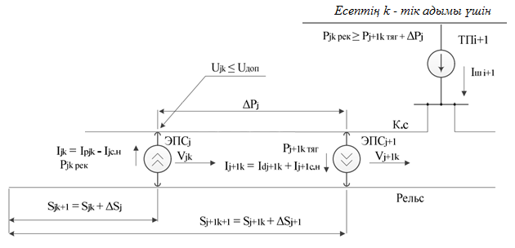

2.1 сурет - ЭЖҚ пайдалану кезіндегі орын басу сұлбасы

Егерде теңсіздік орындалған жағдайда рекуперативтік тежеудің сипаттамасы бойынша I_{pk+1}(V_{k+1}) анықталады. Тоққабылдағыштағы кернеу келесі өрнекпен табылады:

$U_{k}^{рек}=\frac{P_{k}^{рек}}{I_{pk}}$ (2.8)

Рекуперативті тежеуді қолданудың шарты теңсіздік орындалмайынша шығарыла береді:

$U_{k}^{рек}≤U_{доп}$ (2.9)

мұнда: $U_{доп}$ – ЭЖҚ максимальды шектелген кернеуі

2.3 Энергетикалық көрсеткіштерін есептеу әдісі

Айнымалы тоқтағы электржылжымалы құрамының орын басу сұлбасына қатысты анықталады:

$\left[{\underline{I}}_{nn}\right]={\left\{\left[K_{Г}\right]∙\left[Z_{v}\right]∙{\left[K_{Г}\right]}^{Т}\right\}}^{-1}∙\left[K_{Г}\right]∙\left\{\left[{\underline{E}}_{v}\right]-\left[{\underline{Z}}_{v}\right]∙\left[{\underline{J}}_{v}\right]\right\}$ (2.10)

мұнда $\left[{\underline{I}}_{nn}\right]$ – өлшемі n×1 болатын вектордың контурлы тогының матрицасы
$\left[K_{Г}\right]$ - өлшемі n×v векторының тәуелсіз контурының матрицасы, 0,1,-1 сандарынан құралады, түзу бойымен негізгі орын басу сұлбасы контурының нөмерлері, ал бағана бойымен тармақтарының нөмерлері сәйкес келеді. Егерде контурды айналып өту бағыты тармақтардағы тоқтың бағытымен сәйкес келетін болса, онда сәйкесінше келтін ұяшыққа $\left[K_{Г}\right]$ 1 қойылады, егерде сәйкес келмесе, онда -1, ал тармақтарды айналып өту болмаса, онда 0 болады.
${ \left[K_{Г}\right]}^{Т}$- n×v өлшемді тәуелсіз контурдың транспонирленген матрицасы
$\left[{\underline{E}}_{v}\right]$ - $v$×1 өлшемді векторлы болатын тармақтардың электрқозғаушы күшінің матрицасы
$\left[{\underline{J}}_{v}\right]$ - $v$×1 өлшемді векторлы болатын тоқ көзінің матрицасы
$\left[{\underline{Z}}_{v}\right]$ – жиынтықты тармақтардың кедергілерінің квадраттық матрицасы

2.4 Есептеудің жалпыланған реттілігі

2.2 – суретте келтірілген тартым есебінің әдістемелік есептеуінің алгортмдік түрі берілген. Есептеудің алғашқы этапында кернеудің, жылдамдықтың және поезд қозғалысының ординатасының мәндері есептеледі (блок 1). 3 блокта кернеудің, жылдамдықтың және әрбір поездың ординаталарының (блок 2) мәндері негізінде поездың тежеу жолы k адымдық есебімен анықталады [19].
Егерде тежеу жолының шамасы поезды тоқтатуға жеткіліксіз болатын болса (блок 4), тежеу жүйесі іске қосылады (блок 5, блок 11), қарама қарсы жағдайда поездың тартым күшінің есебі шығарылып (блок 6), әрбір поезд қозғалысының жылдамдығы мен тогының мәндері анықталады.
Есептеудің соңында жылдамдықтың өсуінде қозғалыс жылдамдығының шектелген жылдамдықтарының сақталуы тексеріледі (блок 7). Шектелген жылдамдықтан асып кеткен жағдайда тартым режимі бос жүріс режиміне ауыстырылып (блок 10) немесе тежеу режиміне көшіріледі (блок 11). 11 блокта тежеу режимін таңдау рекуперативтік тежеу қуатымен анықталады.
Рекуперативтік тежеу мен ЭЖҚ тұтыну қуатының теңсіздігі орындалған кезде қойылатын шарт анықталады (блок 12). Рекуперативтік тежеуді қолдану шарты орындалған кезде ЭЖҚ тартым сипаттамасымен тоққабылдағыштағы кернеу мен тоқтың шамасы анықталады (блок 13).

2.2 сурет - ЭЖҚ энергетикалық көрсеткіштерін есептеу алгортмі
Егерде шарт орындалмай қалған жағдайда комбинирленген тежеу жүйелері жүзеге асырылады (блок 15, блок 17)

2.5 Электрлік тартым жүйесіндегі поездың қуатты тұтынуының типтік диаграммасы

Электржылжымалы құрамының жүйесі көбінесе қосу – тежеу режимдерімен сипатталады. Бұл режимдер кезінде қысқа уақыт аралығында үлкен қуат тудырылады және ары қарай қозғалыс жылдамдығы қалыпты жылдамдыққа жеткен кезде ұзақ уақыт аралығында тұтынылатын қуаттың мөлшері төмен болады. Бұл деген қуаттың тұтынылуы уақыт бойынша тұрақсыз болатынын, әсіресе пик – факторлық мәндер кезінде көрсетеді. Жалпы көлік жүйесінде стационарлық қондырғылармен салыстырғанда энергияны тұтыну жағдайы бірқалыпсыз болады. Көлік жүйесінің тағы бір ерекшелігі рекуперативті тежеу жүйесінің қолданылуы, яғни тежеуге кететін шығынды қайтадан электрэнергиясына айналдыру арқылы тартым желісіне қайтару.
2.3 – суретте электржылжымалы құрамының қуат М пен тоқты I тұтыну және шығару сұлбасының сипаттамасы берілген. Мұнда энергияны тұтыну, беру және бос жүріс режимдері анық көрсетілген. Бұл оның қозғалысы кезіндегі тарту, тежеу және бос жүріс жағдайына сәйкес келеді. Рекуперацияланған электр энергияның энергия үнемдеу жағынан жақсы болғанымен, екінші жағынан энергетикалық жүйенің көрсеткіштерінің төмендеуіне әкеліп соғады, әсіресе пик – фактор және қалыптылық коэффициентіне кері әсерін береді.

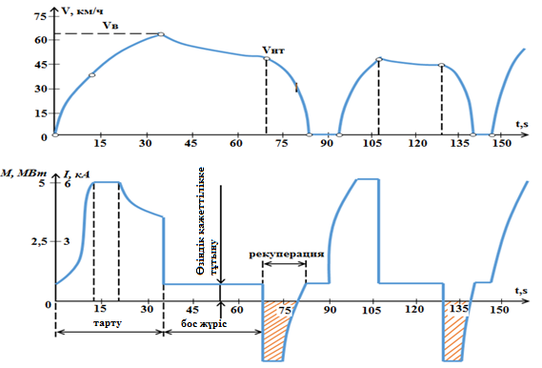

2.3 сурет - Электржылжымалы құрамының қуат М пен тоқты $I_{a}$ тұтыну сұлбасы
Сондықтан рекуперацияны қолданудың келесі мүмкін болатын нұсқалары бар [21]:
- рекуперацияланған энергия тартым контактілік желісіне беріліп, ары қарай сол контактілік желіде тартым режимінде кетіп бара жатқан басқа ЭЖҚ тұтынылады, егерде желіде ешқандай тұтынушы болмаса онда алынған рекуперациялық энергия ЭЖҚ өзіндегі немесе тартым подстанцияларындаға реостаттарда (жылуға айналдырылып жіберіледі) жоғалтылады (2.4,а - сурет);
- рекуперацияланған энергия тартым желісіне беріліп, ары қарай подстанцияларда орнатылған инверторлы агрегаттардың (егерде тартым подстанциялары инверторлы қондырғылармен жабдықталса) көмегімен жалпы қоректендіргіш үш фазалы электр желісіне жіберіледі. Бірақ бұл өте үлкен шығынды қажет ететін іс шара болып саналады (2.4,б - сурет);
- рекуперациялық энергияның толығымен жинақтайтын жүйеде энергия жинақтағыштар ЭЖ қолданылады, сонымен қатар ЭЖ тартым подстанцияларының фидерлерінде немесе поездың өзінде оналасуы мүмкін (2.4,б – сурет).

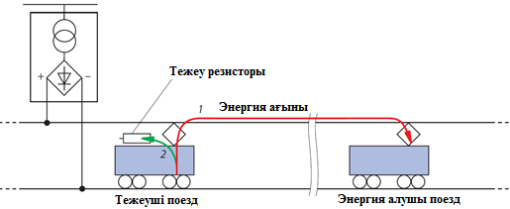
а)

б) 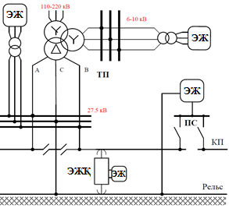

2.4 сурет - Рекуперациялық энергияны қолданудың нұсқалары.
Ең тиімді соңғы энергия жинақтағыштарды қолдану болып саналады. Сондықтан рекуперативтік энергияның мөлшеріне қарай энергия жинақтағыштардың сиымдылығын анықтау үшін статикалық модельдеу әдісі қолданылады [21]. Мұнда модельдеу нәтижесі бойынша энергия жинақтағыштың Э_{н} көрсеткіші мен артық рекуперациялық энергияның Э_{р} арасында тәуелділік туындауы мүмкін. Мұндай тәуелділіктің түрі 2.5– суретте келтірілген, бұл жерде жинақтағыштың сиымдылығын таңдау кезінде экономикалық тиімділік шарттарына сәйкестік сұлбасы қарастырылған. Яғни сұлбамен жинақтағышты қолдану кезінде салынған капитальдық қаражаттың электр энергиясын үнемдеу кезінде алынатын қаражатпен З_{п} өлшенетін, тиімді энергосиымдылықты Э_{н-опт} анықтауға болады сәйкестік сұлбасы болып табылады.

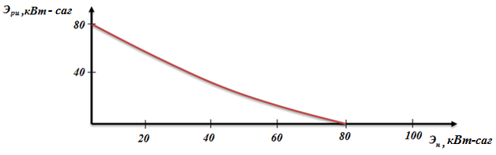

2.5 сурет - Энергия жинақтағыштың тиімді сиымдылығын анықтайтын сұлба

Электржылжымалы құрамының энергияны тұтыну тұрақсыздығын бағалау үшін статикалық модельдеу әдісін қолдануға болады. Бұл жерде берілген мәліметтер есебінде жоғарыда келтірілген поезд қозғалысының типтік диаграммасын, рекуперациясыз қалыпты жағдайын қарастыруға болады (2.6 –сурет).

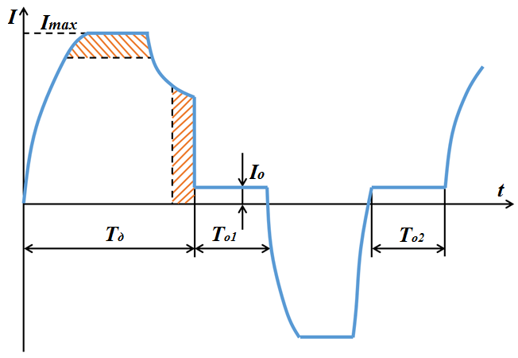

2.6 сурет – Поезд қозғалысының диаграммасы
Бұл диаграммада қарастырылған электржылжымалы құрамының уақыт бойынша I(t) тоқты тұтынудың стандартты жағдайы берілген. Бұл жердегі қозғалыстың бір сипаттамалық цикліндегі айнымалы параметрлер:
- тартым қозғалтқыштарының іске қосылған кездегі $T_{∂}$ жұмыс уақытының ұзақтығы;
- тартым қозғалтқыштарының ажыратылған кездегі уақыт ұзақтығы (бос жүріс, тартым қозғалтқыштарының генераторлық режимге ауыспаған тежеу кезі, тоқтау)
- іске қосу тогының амплитудасы $I_{max}$, қазіргі заманғы ЭЖҚ автоматты түрде өзгертіледі
- тартым электрқозғалтқышытарының өшірулі кезіндегі тұтынылатын тоқтың амплитудасы $I_{o}$ ( өзіндік қажіттіліктегі қондырғылардың тұтыну тогына тәуелді)
Қойылған есептерді шешу үшін барлық көрсетілген параметрлерді анықтап, олардың статикалық таралуы бойынша талдау қажет (2.7 - сурет).

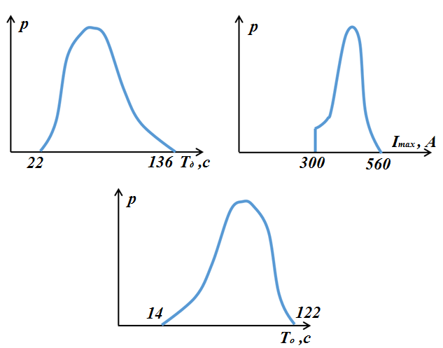

2.7 сурет - Поезд қозғалысын сипаттайтын статикалық таралулар

2.5 Иммитациялық модельдеу арқылы рекуперативті тежеу энергиясының потенциальдық шамасын анықтау

Рекуперативті тежеу режимін қолданудың тиімділігін бағалау үшін электрленген темір жолдарда арнайы компьтерлік бағдарламаның көмегімен рекуперативті энергияның көлемін анықтауға болады. Ресейдің ААҚ «ВНИИЖТ» жасап шығарған «КОРТЭС» бағдарламалар жиынтығын қолдана отырып имитациялық модельдеу арқылы барлық электрленген теміржолдың рекуперативтік энергияның потенциальдық мүмкіндіктері анықталды.
Бастапқы берілген мәлімет ретінде ВЛ80Р (ВЛ80С электровозының ұқсас нұсқасы) электровозы (4500 т.с) мен ЭД9М (1215 т.с) электропоезды ұсынылды. Тартым есебінің берілген мәліметтері ретінде келесілер енгізілді:
- модельдеуге кіретін жолдың орналасу орны мен аралық бекеттерінің белгіленуімен берілген жолдың пішімі
- поездардың салмақтық нормасы
- модельдеуге кіретін жолдың жүк, жолаушылар және қала аралық поездары бойынша жылдамдықтың шектік мәндері
- берілген бөлімшелер бойынша шектік қойылған техникалық және бөлімшелік жылдамдықтар
- берілген бөлімшелер бойынша қозғалыс кезіндегі ЭЖҚ тоққабылдағышындағы кернеудің деңгейі
Есептеуге арналған барлық қажетті мәліметтерді, ақпараттарды және түзетулерді ендіргеннен кейін тартым есебі бойынша қысқартылған есепті алуға болады, ол жерде имитациялық модельдеу арқылы анықталған келесі ақпараттарды алуға болады: тартымға жұмысалған энергия шығыны, рекуперациялық энергияның көрсеткіші, қозғалыстың жүріс уақыты және т.б. мәліметтер шығарылады. 2.1 – кестеде иммитациялық модельдеу бағдарламасы бойынша есептелген электрленген теміржол бөлімшелерінің ұзақтығы бойынша мәліметтері берілген.

2.1 кесте - Есептелген электрленген теміржол бөлімшелері

Электрленген теміржол бөлімшелері | Ұзақтығы, км
Алматы - Отар | 155,00
Отар - Шу | 155,00
Алматы - Шу | 310,00
Шыгынак - Шу | 182,00
Сарышаған - Шыганак | 138,00
Мойынты - Сарышаган | 126,00
Мойынты - Ағадыр | 137,00
Ағадыр - Жарық | 78,00
Жарық - Қарағанды | 148,00
Караганда - Нурсултан | 218,00
Шу - Нурсултан | 1027,00
Нурсултан - Атбасар | 229,00
Атбасар - Есил | 147,00
Есиль - Кушмурун | 140,00
Кушмурун - Тобол | 148,00
Нурсултан - Тобол | 664,00
Нурсултан-1 - Курорт-Боровое | 257,00
Курорт - Боровое - Кокшетау - 1 | 71,00
Кокшетау -1 - Жана - Есил | 188,00
Пресногорковская - Жана-Есиль | 148,00
Нурсултан - Пресногорковская | 664,00
Ерейментау - Сороковая | 126,00
Екибастуз - Ерейментау | 167,00
Павлодар - Екибастуз | 159,00
Сороковая - Павлодар | 452,00
Шу - Тараз | 232,00
Тараз - Шымкент | 221,00
Шымкент - Арыс | 79,00
Арыс - Сарыагаш | 132,00
Шу - Сарыагаш | 664,00
Барлығы | 3781,00

Имитациялық модельдеу барысында тартымға жұмсалатын және қайтарылатын электр энергиясының мөлшері графикалық әдіспен беріледі. Бұл жерде тұтынылатын электрэнергиясының минимальды мүмкін болатын шығыны мен қайтарылатын рекуперациялық энергияның максимальды мүмкін болатын жоғары деңгейі энергетикалық диаграмма түрінде әрбір перегондық бөлімше сайын тұрғызылып келтіріледі.
2.8 – суретте мысал ретінде келтірілген бірнеше перегондық бөлімшелер бар Астана – Атбасар бөлімшесінің фрагменті келтірлген. Есептеу нәтижесінде солардың әрқайсысының ұзындығы, жолға кететін уақыты (толық және тоқпен) және электрэнергиясының шығыны есептеледі.
Электржылжымалы құрамының тоққабылдағышындағы кернеудің ауытқуы туралы ақпарат, егерде ол режимдік картада түзетілсе үлкен маңызды мәліметтердің бірі болып саналады. Себебі тұтынылатын және қайтарылатын рекуперациялық энергия бағдарлама негізінде тоқтың, кернеудің және тартым мен рекуперациялық режим кезіндегі жүріс уақытының мәліметтері бойынша шығарылады.
Энегетикалық диаграммаларда энергия шығыны W_{n} және қайтарылатын W_{p} әрбір перегондық бөлімше бойынша тақ және жұп бағыттарда анықталды. 2.9 - суретте көрсетілген бөлімшелерде I(t) тарту-рекуперативтік токтардың тіркелімдері ұсынылған. Осы тәуелділіктер мен жұмыстардан туындайды [14,15], U(t) кернеуі тұрақты, ал I(t) тогы стационарлық емес кездейсоқ процестер болып табылады.

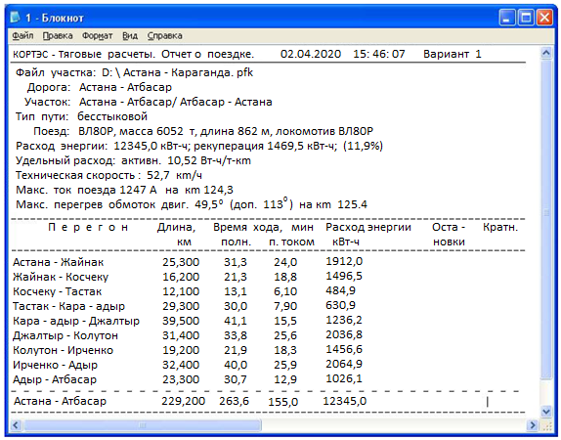

2.8 сурет - Тартым есебі бойынша қортынды есептің нәтижесі

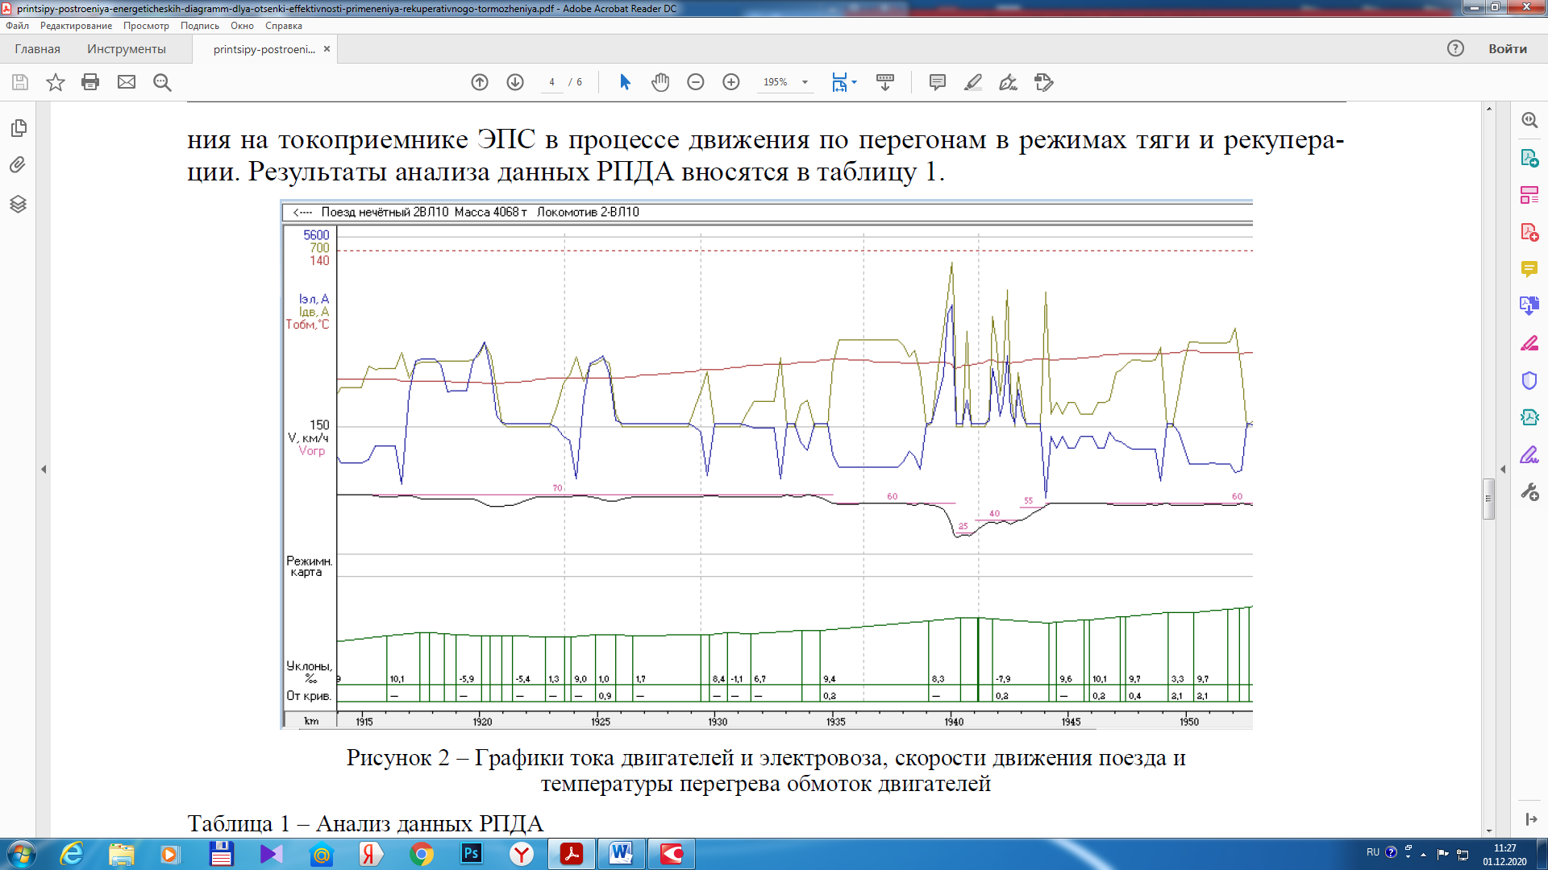

2.9 сурет - Поезд қозғалысының жылдамдығы, электровоздың тартым қозғалтқыштарының тұтыну тогы, тартым электр қозғалытқыштардың орамдарының қызу температурасының сипаттамалық графиктері

Имитациялық модельдеудің нәтижесінде рекуперациялық энергияның мәні қортынды есепте біртұтас етіп шығарылады. Модельдеу бағдарламасының ерекешелігі поезд қозғалысына әр түрлі типтегі электровоздарды қолдануға болады. Солардың негізінде рекуперациялық тоқтың көлемі анықталады. Контактілік желідегі кернеудің нақты жағдайда ауытқуын жүргізілген диагностикалық тәжірбиелерден алып қолдану есептің нәтижесінің дәлдігін жоғарылатады, егерде болмаған жағдайды, контактілік желідегі кернеудің нормалық ауытқуын ендіруге болады (2.10 – сурет).

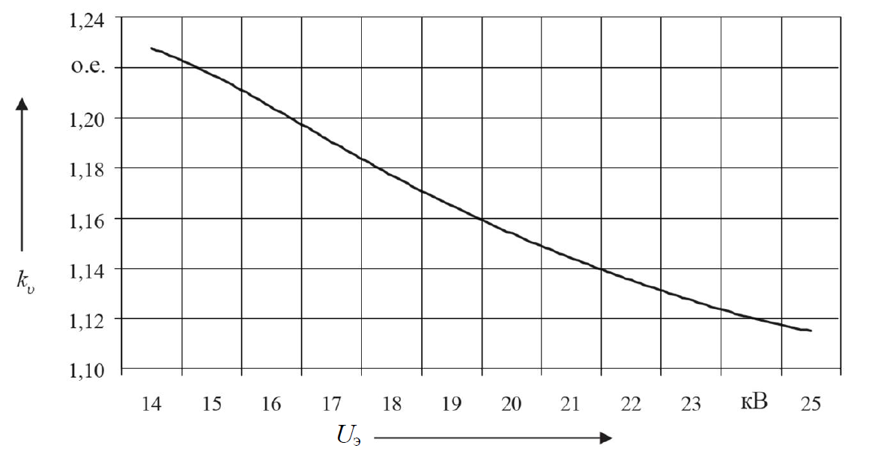

2.10 сурет - Тоққабылдағыштың кернеуінің мәніне кернеу қисықтық формасының k_{v} коэффициентінің тәуелділігі.

Қортындысында ЭЖҚ тоққабылдағышындағы кернеудің ауытқуын есепке ала отырып түзету енгізген жүргізілген тартым есебінің нәтижесі энергетикалық диаграмма болып саналады.
Имитациялық модельдеудің «Кортэс» бағдарламалық жиынытығында жоғарыда келтірілгендей электрэнергиясының шығыны бөлімшелік перегнодар бойынша беріледі. Өз кезегінде рекуперациялық энергия әрбір перегонь үшін электржылжымалы құрамдарына тартым есебінің өрнегіне сәйкес орындалады, кВт-сағ:

$$W_{р}^{ЭЖҚ}=\frac{\sum{U_{э}I_{эср}∆t}}{1000}$$

мұнда $∆t$ – рекуперация уақыты, сағ;
$I_{эср}$ – элекровоздың орташа рекуперациялық тогы, А;
$U_{э}$ – ЭЖҚ тоққабылдағышындағы нақты кернеуі, В.
Дәлірек айнымалы тоқтағы ЭЖҚ, кВт-сағ,

$$W_{р}^{ЭПС}=\frac{\sum{U_{э}k_{v}I_{da ср}∆t}}{1000}$$

мұнда $I_{da ср}$ – активті тоқтың әсер етуші мәні, рекуперацияның орташа уақыты кезінде $∆t$, А;
$k_{v}$ – электровоздың тоққабылдағышындағы кернеуге тәуелділікпен анықталатын, U_{э} кернеу қисығының формалық коэффициенті (2.10 – суретте берілген).
Рекуперацияда электровоздың $I_{эср}$ орташа тогының мәні есептік берілгендері бойынша «Кортэс» жиынтығында тартым есебін орындағаннан кейін рекуперациялық тоқтың қисығы бойынша анықталады немесе есепте кестелік формада беріледі.

2.6 Электрлі тежеудің таралу заңдылықтарына қолданып және энергия жинақтағыштың қажетті сиымдылығын анықтау

Белгілі бір энергия шығыны кездейсоқ өзгереді, аралықтар мен рейстерде ерекшеленеді және кездейсоқ шама ретінде қарастырылады.
Сондықтан іріктемені өңдеу математикалық статистика әдістерімен орындалды [22]. Бақыланатын мәндердің барлық ауқымы

$М^{*}\left[Х\right]=m_{x}^{*}=\sum_{i=1}^{k}{{\tilde{x}}_{i}}∙p_{i}^{*}$, $μ_{s}^{*}\left[Х\right]=\sum_{i=1}^{k}{{\left(x_{i}-m_{x}^{*}\right)}^{s}}∙p_{i}^{*}$, $a_{s}^{*}\left[Х\right]=\sum_{i=1}^{k}{{\tilde{x}}_{i}^{s}}∙p_{i}^{*}$,

$D^{*}\left[Х\right]=\sum_{i=1}^{k}{{\left({\tilde{x}}_{i}-m_{x}^{*}\right)}^{2}}∙p_{i}^{*}$, $σ^{*}\left[Х\right]=\sqrt{D^{*}\left[Х\right]}$; (2.11)

$a_{x}=\frac{μ_{3}^{*}}{σ_{x}^{3}},$ $e_{x}=\frac{μ_{4}^{*}}{σ_{x}^{4}}-3;$

мұндағы ${\tilde{x}}_{i}$ - i-м топтастырылған интервалда байқалатын кездейсоқ шаманың мәні; k - разрядтар саны; М*[Х]- кездейсоқ шаманың бақыланатын мәндерінің орташа арифметикалық мәні; D*[X] - кездейсоқ шаманың статистикалық дисперсиясы; $a_{s}^{*}\left[Х\right]$ – s-ретті бастапқы статистикалық моменттер $μ_{3}^{*}$,$μ_{4}^{*}$- үшінші және төртінші ретті орталық статистикалық моменттер;; $a_{x}$, $e_{x}$ - ассиметрия және таралу қисықтарының асып кету коэффициенттері. Есептеу нәтижелері 2.2 – 2.14 - кестелерде көрсетілген.
Сандық сипаттамалардың $m_{x}^{*}$ бағалау дәлдігі сенімділік деңгейінде анықталды; сілтеме β= 0,95. Бастапқы формула келесі түрде ұсынылған:
$P\left(\left|m-\tilde{m}\right|<ε_{β}\right)=β$ (2.12)

мұндағы $ε_{β}∓$ - эксперименттік сандық сипаттамалардың бағалаудан ауытқу аралығы.
Негізінде (1.30) жазылады:

$P\left(\left|m-\tilde{m}\right|<ε_{β}\right)={2Ф}^{*}\left(\frac{ε_{β}}{σ\left[\tilde{m}\right]}\right)-1$ (2.13)

мұндағы $σ\left[\tilde{m}\right]$ - бағалардың стандартты ауытқуы; $Ф^{-1}\left(β/2\right)$ - Лаплас функциясының кері параметрінің мәні, оның мәні β / 2.

2.2 кесте – Энергияның меншікті көрсеткішін салыстырмалы сандық бағалау

Режим | Өлшемдер саны | $$М^{*}\left[Х\right]$$ | $$D^{*}\left[Х\right]$$ | $$σ^{*}\left[Х\right]$$ | $$a_{2}^{*}$$ | $$a_{x}$$ | $$e_{x}$$
Тартым | 25 | 188,57 | 46528,50 | 215,70 | 16854 | 0,187 | 0,064
Тежеу | 25 | 65,05 | 8558,82 | 92,51 | 2456 | 0,879 | 2,33

а) тартымға жұмсалатын меншікті электрэнергиясының шығыны

б) рекуперациялық тежеудің меншікті электрэнергиясының көрсеткіші
2.11 сурет - Алматы – Шу теміржол бөлімшесі бойынша тартым шығынының және рекуперациялық электр энергиясының меншікті көрсеткіштерінің қалыпты таралу заңдылығының гистограммасы

2.3 кесте - Энергияның меншікті көрсеткішін салыстырмалы сандық бағалау

Режим | Өлшемдер саны | $$М^{*}\left[Х\right]$$ | $$D^{*}\left[Х\right]$$ | $$σ^{*}\left[Х\right]$$ | $$a_{2}^{*}$$ | $$a_{x}$$ | $$e_{x}$$
Тартым | 25 | 254,28 | 50367,57 | 224,43 | 14543 | 0,254 | 0,073
Тежеу | 25 | 23,81 | 885,16 | 29,75 | 1662 | 1,479 | 3,633

а) тартымға жұмсалатын меншікті электрэнергиясының шығыны

б) рекуперациялық тежеудің меншікті электрэнергиясының көрсеткіші
2.12 сурет - Шу - Алматы теміржол бөлімшесі бойынша тартым шығынының және рекуперациялық электр энергиясының меншікті көрсеткіштерінің қалыпты таралу заңдылығының гистограммасы

2.4 кесте - Энергияның меншікті көрсеткішін салыстырмалы сандық бағалау

Режим | Өлшемдер саны | $$М^{*}\left[Х\right]$$ | $$D^{*}\left[Х\right]$$ | $$σ^{*}\left[Х\right]$$ | $$a_{2}^{*}$$ | $$a_{x}$$ | $$e_{x}$$
Тартым | 51 | 146,05 | 9281,83 | 96,34 | 17345 | 0,304 | 0,0356
Тежеу | 51 | 12,97 | 103,33 | 10,17 | 1752 | 1,745 | 3,47

а) тартымға жұмсалатын меншікті электрэнергиясының шығыны

б) рекуперациялық тежеудің меншікті электрэнергиясының көрсеткіші
2.13 сурет - Шу – Астана теміржол бөлімшесі бойынша тартым шығынының және рекуперациялық электр энергиясының меншікті көрсеткіштерінің қалыпты таралу заңдылығының гистограммасы

2.5 кесте - Энергияның меншікті көрсеткішін салыстырмалы сандық бағалау

Режим | Өлшемдер саны | $$М^{*}\left[Х\right]$$ | $$D^{*}\left[Х\right]$$ | $$σ^{*}\left[Х\right]$$ | $$a_{2}^{*}$$ | $$a_{x}$$ | $$e_{x}$$
Тартым | 51 | 163,20 | 8411,11 | 91,71 | 16875 | 0,22 | 0,074
Тежеу | 51 | 9,36 | 70,28 | 8,38 | 1546 | 1,542 | 2,98

а) тартымға жұмсалатын меншікті электрэнергиясының шығыны

б) рекуперациялық тежеудің меншікті электрэнергиясының көрсеткіші
2.14 сурет - Астана – Шу теміржол бөлімшесі бойынша тартым шығынының және рекуперациялық электр энергиясының меншікті көрсеткіштерінің қалыпты таралу заңдылығының гистограммасы

2.6 кесте - Энергияның меншікті көрсеткішін салыстырмалы сандық бағалау

Режим | Өлшемдер саны | $$М^{*}\left[Х\right]$$ | $$D^{*}\left[Х\right]$$ | $$σ^{*}\left[Х\right]$$ | $$a_{2}^{*}$$ | $$a_{x}$$ | $$e_{x}$$
Тартым | 30 | 163,01 | 9117,09 | 95,48 | 16482 | 0,278 | 0,098
Тежеу | 30 | 14,33 | 142,66 | 11,94 | 1746 | 1,542 | 3,465

а) тартымға жұмсалатын меншікті электрэнергиясының шығыны

б) рекуперациялық тежеудің меншікті электрэнергиясының көрсеткіші
2.15 сурет - Астана – Тобыл теміржол бөлімшесі бойынша тартым шығынының және рекуперациялық электр энергиясының меншікті көрсеткіштерінің қалыпты таралу заңдылығының гистограммасы

2.7 кесте - Энергияның меншікті көрсеткішін салыстырмалы сандық бағалау

Режим | Өлшемдер саны | $$М^{*}\left[Х\right]$$ | $$D^{*}\left[Х\right]$$ | $$σ^{*}\left[Х\right]$$ | $$a_{2}^{*}$$ | $$a_{x}$$ | $$e_{x}$$
Тартым | 32 | 163,79 | 12586,95 | 112,19 | 17864 | 0,348 | 0,095
Тежеу | 32 | 13,74 | 353,74 | 18,81 | 1946 | 1,764 | 3,245

а) тартымға жұмсалатын меншікті электрэнергиясының шығыны

б) рекуперациялық тежеудің меншікті электрэнергиясының көрсеткіші

2.16 сурет - Тобол – Астана теміржол бөлімшесі бойынша тартым шығынының және рекуперациялық электр энергиясының меншікті көрсеткіштерінің қалыпты таралу заңдылығының гистограммасы

2.8 кесте - Энергияның меншікті көрсеткішін салыстырмалы сандық бағалау

Режим | Өлшемдер саны | $$М^{*}\left[Х\right]$$ | $$D^{*}\left[Х\right]$$ | $$σ^{*}\left[Х\right]$$ | $$a_{2}^{*}$$ | $$a_{x}$$ | $$e_{x}$$
Тартым | 30 | 154,67 | 6963,03 | 83,44 | 16457 | 0,304 | 0,074
Тежеу | 30 | 13,56 | 84,31 | 9,18 | 1764 | 1,345 | 3,2

а) тартымға жұмсалатын меншікті электрэнергиясының шығыны

б) рекуперациялық тежеудің меншікті электрэнергиясының көрсеткіші
2.17 сурет - Астана - Пресногорковская теміржол бөлімшесі бойынша тартым шығынының және рекуперациялық электр энергиясының меншікті көрсеткіштерінің қалыпты таралу заңдылығының гистограммасы

2.9 кесте - Энергияның меншікті көрсеткішін салыстырмалы сандық бағалау

Режим | Өлшемдер саны | $$М^{*}\left[Х\right]$$ | $$D^{*}\left[Х\right]$$ | $$σ^{*}\left[Х\right]$$ | $$a_{2}^{*}$$ | $$a_{x}$$ | $$e_{x}$$
Тартым | 30 | 212,20 | 10663,05 | 103,26 | 16785 | 0,345 | 0,086
Тежеу | 30 | 8,92 | 54,90 | 7,41 | 1865 | 1,384 | 3,64

а) тартымға жұмсалатын меншікті электрэнергиясының шығыны

б) рекуперациялық тежеудің меншікті электрэнергиясының көрсеткіші

2.18 сурет - Пресногорковская - Астана теміржол бөлімшесі бойынша тартым шығынының және рекуперациялық электр энергиясының меншікті көрсеткіштерінің қалыпты таралу заңдылығының гистограммасы

2.10 кесте - Энергияның меншікті көрсеткішін салыстырмалы сандық бағалау

Режим | Өлшемдер саны | $$М^{*}\left[Х\right]$$ | $$D^{*}\left[Х\right]$$ | $$σ^{*}\left[Х\right]$$ | $$a_{2}^{*}$$ | $$a_{x}$$ | $$e_{x}$$
Тартым | 18 | 120,02 | 2977,55 | 54,57 | 15783 | 0,259 | 0,064
Тежеу | 18 | 13,33 | 39,69 | 6,30 | 1754 | 1,74 | 3,245

а) тартымға жұмсалатын меншікті электрэнергиясының шығыны

б) рекуперациялық тежеудің меншікті электрэнергиясының көрсеткіші

2.19 сурет - Сороковая - Павлодар теміржол бөлімшесі бойынша тартым шығынының және рекуперациялық электр энергиясының меншікті көрсеткіштерінің қалыпты таралу заңдылығының гистограммасы

2.11 кесте - Энергияның меншікті көрсеткішін салыстырмалы сандық бағалау

Режим | Өлшемдер саны | $$М^{*}\left[Х\right]$$ | $$D^{*}\left[Х\right]$$ | $$σ^{*}\left[Х\right]$$ | $$a_{2}^{*}$$ | $$a_{x}$$ | $$e_{x}$$
Тартым | 18 | 200,65 | 2992,35 | 54,70 | 15423 | 0,301 | 0,083
Тежеу | 18 | 6,83 | 11,98 | 3,46 | 1687 | 1,498 | 3,64

а) тартымға жұмсалатын меншікті электрэнергиясының шығыны

б) рекуперациялық тежеудің меншікті электрэнергиясының көрсеткіші

2.20 сурет - Павлодар - Сороковая теміржол бөлімшесі бойынша тартым шығынының және рекуперациялық электр энергиясының меншікті көрсеткіштерінің қалыпты таралу заңдылығының гистограммасы

2.13 кесте - Энергияның меншікті көрсеткішін салыстырмалы сандық бағалау

Режим | Өлшемдер саны | $$М^{*}\left[Х\right]$$ | $$D^{*}\left[Х\right]$$ | $$σ^{*}\left[Х\right]$$ | $$a_{2}^{*}$$ | $$a_{x}$$ | $$e_{x}$$
Тартым | 43 | 216,33 | 35602,93 | 188,69 | 16422 | 0,356 | 0,06
Тежеу | 43 | 40,59 | 1309,77 | 36,19 | 1598 | 1,374 | 3,4

а) тартымға жұмсалатын меншікті электрэнергиясының шығыны

б) рекуперациялық тежеудің меншікті электрэнергиясының көрсеткіші

2.21 сурет - Шу - Сарыағаш теміржол бөлімшесі бойынша тартым шығынының және рекуперациялық электр энергиясының меншікті көрсеткіштерінің қалыпты таралу заңдылығының гистограммасы

2.14 кесте - Энергияның меншікті көрсеткішін салыстырмалы сандық бағалау

Режим | Өлшемдер саны | $$М^{*}\left[Х\right]$$ | $$D^{*}\left[Х\right]$$ | $$σ^{*}\left[Х\right]$$ | $$a_{2}^{*}$$ | $$a_{x}$$ | $$e_{x}$$
Тартым | 43 | 188,46 | 22334,68 | 149,45 | 15462 | 0,248 | 0,063
Тежеу | 43 | 55,42 | 2899,03 | 53,84 | 2358 | 1,435 | 3,053

а) тартымға жұмсалатын меншікті электрэнергиясының шығыны

б) рекуперациялық тежеудің меншікті электрэнергиясының көрсеткіші
2.22 сурет - Сарыагаш - Шу теміржол бөлімшесі бойынша тартым және рекуперациялық меншікті электр энергиясының шығынының қалыпты таралу заңдылығының гистограммасы
Кестелерге сәйкес β=0,95 болғанда, қатынасы бойынша анықталған $t_{β}$, мәні табылды[23]:

$t_{β}=argФ^{*}\left(\frac{1+β}{2}\right)$ (2.14)

электрлік тежеу және тартым режимі үшін $t_{β}$=1,4 болды.
Бағалардың стандартты ауытқулары формула бойынша табылды:

$σ\left[\tilde{m}\right]=\sqrt{\frac{\sqrt{D^{*}\left[Х_{*}\right]}}{k}}$ (2.15)

Шама анықталады:

$ε_{β}=σ\left[\tilde{m}\right]∙argФ^{*}\left(\frac{1+β}{2}\right)$ (2.16)

Содан кейін сенімділік деңгейіндегі тарту режимінің сенімділік шекаралары β=0,95 құрайды:

т = 188,46 + 6,61 (2.17)

сенімді ықтималдылық кезіндегі электрлік тежеу режимінің сандық сипаттамаларын бағалаудың дәлдігі β=0,95 диапазондағы аралықтарды анықтайды:

1_{р}=(152,3 - 2,3; 135,3 + 2,3). (2.18)

Статистикалық үлестірімнің заңдылықтарын толық анықтау үшін туралау функциясы ізделеді.
Туралау міндеті-берілген статистикалық үлестірімді «жақсы» сипаттайтын теориялық тегіс үлестіру қисығын таңдау [23, 157-бет]. f(х) кез келген аналитикалық функция таралу тығыздығының негізгі қасиетіне ие болуы керек екенін есте ұстаған жөн:

$f\left(x\right)≥0;$
(2.19)
$\int_{-∞}^{∞}{f\left(x\right)=1;}$

Эмпирикалық тәуелділіктерді теңестіру кезінде олар көбінесе ең кіші квадраттар деп аталатын принциптен немесе әдісінен туындайды, бұл функциялардың осы класындағы эмпирикалық тәуелділікке ең жақсы жақындау ауытқу квадраттарының қосындысы минимумға айналады деп санайды. Сонымен қатар, жуықтауды қандай функциялар класында іздеу керек деген мәселе мәселенің мәніне немесе статистикалық үлестірімнің пайда болуымен теориялық қисықтың іргелі түріне байланысты алдын-ала шешіледі.
Әр түрлі теориялық функцияларды бір-бірімен салыстыру арқылы тарту мен тежеу режимдері үшін топтық статистикалық серияға ең жақын функция толық емес гамма функциясы екендігі анықталды.
Теориялық функцияны табу үшін эксперименттік сандық сипаттамаларды салыстырмалы бірліктерге аудару операциясын жүргізу ыңғайлы. Бұл жағдайда интервалда байқалған кездейсоқ шаманың орташа арифметикалық мәні математикалық күтуді бағалауға бөлінеді [24]:

${\tilde{x}}_{i*}=\frac{{\tilde{x}}_{i}}{m_{x}^{*}}$ (2.20)
мұнда

$М^{*}\left[Х_{*}\right]=\frac{m_{x}^{*}}{m_{x}^{*}}=1, { a}_{s}^{*}\left[Х_{*}\right]=\sum_{i=1}^{n}{{\tilde{x}}_{i*}^{s}}∙p_{i*}$;

$D^{*}\left[Х_{*}\right]=\sum_{i=1}^{n}{{\left({\tilde{x}}_{i*}-m_{x}^{*}\right)}^{2}}∙p_{i*}$, $μ_{s}^{*}\left[Х_{*}\right]=\sum_{i=1}^{n}{{\left({\tilde{x}}_{i*}-m_{x}^{*}\right)}^{s}}∙p_{i*}$,

Эксперименттік сандық сипаттамаларды салыстырмалы бірліктерге аудару нәтижелері 2.15 - кестеде келтірілген.
Гамма таралуы тартылыс энергиясы мен ЭТ үшін туралау функциясы туралы гипотеза ретінде қабылданады, оның ықтималдық тығыздығы:

$f_{k}\left(x\right)=\frac{λ^{k}}{Г(к)}∙x^{k-1}∙e^{-λ∙x}$ (2.21)

салыстырмалы бірліктер жүйесінде $m_{x*}$ = 1,
$k=λ=m=\frac{1}{σ_{x*}^{2}}$ (2.22)

ал өрнек (2.23) пайда болады

$f_{k}\left(x_{*}\right)=\frac{m^{m}}{Г(m)}∙x_{*}^{m-1}∙e^{-mx*}$ (2.23)

мұнда: Г(т) - «$m$» параметрі бар толық гамма функциясы.

Гамма тарату функциясы келесідей болады:

$f_{k}\left(x_{*}\right)=\frac{m^{m}}{Г(m)}\int_{0}^{x*}{x_{*}^{m-1}}∙e^{-mx*}dx*$ (2.24)
Сонымен қатар, Гаусстың таралу заңы немесе қалыпты бөлу тарту режимінің моделі ретінде қарастырылады:

$F\left(x\right)=-\frac{1}{σ\sqrt{2∙π}}\int_{-∞}^{∞-\frac{1}{2}∙t^{2}}{dt, t=\frac{x-m}{σ} }$ (2.25)

(2.25) өрнекке сәйкес, салыстырмалы бірліктер жүйесінде к және λ модельдеу функциялары келесі мәндерге ие болады: тарту - - т = 11,6; ЭТ - m = 6,3. Көрсетілген параметрлердегі теориялық толық емес гамма функциясының тығыздығының шамасы кестелерден алынады. Тығыздыққа сүйене отырып [22, 65-бет] тарту режимі үшін қосымша гипотеза ретінде ұсынылған қалыпты таралу заңының теориялық функционалды тәуелділігі алынды.
Нәтижелері реттелген статистикалық бірқатар энергия тартым және электрлік тежеу 2.16 және 2.17 - кестелерде берілген.

2.16 кесте - Тежелудің нақты энергиясының реттелген статистикалық таралуы

№  разряд | a_{мен}.теж | m_{i} | P*i | Pi  Г-ф-я | Pi  қалыпты | F*i | Fi  Г-ф-я | Fi  қалыпты
1 | 2 | 7 | 0,072 | 0,068 | 0,069 | 0,716 | 0,671 | 0,673
2 | 4 | 15 | 0,145 | 0,137 | 0,140 | 0,943 | 0,952 | 0,955
3 | 6 | 24 | 0,230 | 0,218 | 0,222 | 0,989 | 0,944 | 0,950
4 | 8 | 10 | 0,099 | 0,094 | 0,096 | 0,985 | 0,923 | 0,925
5 | 10 | 10 | 0,092 | 0,087 | 0,089 | 0,915 | 0,858 | 0,860
6 | 12 | 8 | 0,079 | 0,075 | 0,076 | 0,786 | 0,736 | 0,739
7 | 14 | 2 | 0,020 | 0,019 | 0,019 | 0,199 | 0,186 | 0,187
8 | 16 | 3 | 0,026 | 0,025 | 0,025 | 0,259 | 0,242 | 0,243
9 | 18 | 1 | 0,007 | 0,007 | 0,007 | 0,070 | 0,065 | 0,065
10 | 20 | 3 | 0,026 | 0,025 | 0,025 | 0,259 | 0,242 | 0,243
11 | 22 | 2 | 0,020 | 0,019 | 0,019 | 0,199 | 0,186 | 0,187
12 | 28 | 3 | 0,026 | 0,025 | 0,025 | 0,259 | 0,242 | 0,243
13 | 36 | 3 | 0,033 | 0,031 | 0,032 | 0,328 | 0,308 | 0,308
14 | 40 | 2 | 0,020 | 0,019 | 0,019 | 0,199 | 0,186 | 0,187
15 | 58 | 2 | 0,020 | 0,019 | 0,019 | 0,199 | 0,186 | 0,187
16 | 66 | 1 | 0,013 | 0,012 | 0,013 | 0,129 | 0,121 | 0,122
17 | 82 | 1 | 0,007 | 0,007 | 0,007 | 0,070 | 0,065 | 0,065
18 | 96 | 1 | 0,013 | 0,012 | 0,013 | 0,129 | 0,121 | 0,122
19 | 98 | 1 | 0,007 | 0,007 | 0,007 | 0,070 | 0,065 | 0,065
20 | 104 | 2 | 0,020 | 0,019 | 0,019 | 0,199 | 0,186 | 0,187
21 | 148 | 1 | 0,026 | 0,028 | 0,029 | 0,299 | 0,280 | 0,280

Статистикалық деректердің теңестіру функциясына сәйкестігін бағалау
Пирсон (X²) және Колмогоров (λ) критерийлері бойынша орындалды. Шаралары ретінде Колмогоров критерийі бойынша статистикалық және теориялық таратулар арасындағы алшақтықтар F_{n}(yi+1) статистикалық тарату функциясы мен F(yi+1)тиісті теориялық тарату функциясы арасындағы айырма Модулінің ең жоғары мәні қарастырылады.

D_{n}= max⏐( F_{n}(yi+1)- F(yi+1))⏐, (2.26)

ықтимал теңсіздік шамасы

D_{n}√k≥λ.

Берілген сенімділік ықтималдығы анықталады

γ=B_{ep}{λ_{n}≤λ_{n}*}, (2.27)

Тәжірибелік үлестіру функциясының теориялықтан ауытқуы сенімділік ықтималдығы үшін белгіленген λ_{n}* мәні шамасынан аз болған жағдайда γ (мәні кестелік деректер бойынша анықталады [22, 52-бет]).
Колмогоров критерийі тарту режимі үшін де, электр режимі үшін де эксперименттік сериялардың теориялық қатарларымен жоғары конвергенциясын тежеу нәтижелері көрсетті. Нәтижелер 2.17 - кестеде келтірілген.

2.17 кесте - Нақты тартым энергиясының реттелген статистикалық таралуы

№ разряд | α_{мен.твртым} | m_{i} | π*_{i} | π_{i} | F*_{i} | F_{i}
1 | 25 | 13 | 0,12 | 0,156 | 0,556 | 0,516
2 | 50 | 8 | 0,08 | 0,104 | 0,370 | 0,344
3 | 75 | 15 | 0,14 | 0,182 | 0,648 | 0,601
4 | 100 | 14 | 0,13 | 0,169 | 0,602 | 0,559
5 | 125 | 10 | 0,09 | 0,117 | 0,417 | 0,387
6 | 150 | 12 | 0,11 | 0,143 | 0,509 | 0,473
7 | 175 | 4 | 0,04 | 0,052 | 0,185 | 0,172
8 | 200 | 3 | 0,03 | 0,039 | 0,139 | 0,129
9 | 225 | 5 | 0,05 | 0,065 | 0,231 | 0,215
10 | 250 | 3 | 0,03 | 0,039 | 0,139 | 0,129
11 | 275 | 5 | 0,05 | 0,065 | 0,231 | 0,215
12 | 300 | 3 | 0,03 | 0,039 | 0,139 | 0,129
13 | 325 | 2 | 0,02 | 0,026 | 0,093 | 0,086
14 | 350 | 1 | 0,01 | 0,013 | 0,046 | 0,043
15 | 375 | 2 | 0,02 | 0,026 | 0,093 | 0,086
16 | 400 | 2 | 0,02 | 0,026 | 0,093 | 0,086
17 | 425 | 1 | 0,01 | 0,013 | 0,046 | 0,043
18 | 450 | 1 | 0,01 | 0,013 | 0,046 | 0,043
19 | 500 | 2 | 0,02 | 0,026 | 0,093 | 0,086
20 | 525 | 1 | 0,01 | 0,013 | 0,046 | 0,043
21 | 550 | 2 | 0,02 | 0,026 | 0,093 | 0,086
22 | 600 | 1 | 0,01 | 0,013 | 0,046 | 0,043
23 | 700 | 1 | 0,01 | 0,013 | 0,046 | 0,043

Пирсон критерийімен тексеру (x²) статистикалық бөлу функциясы мен заңмен анықталған теориялық бөлу функциясы арасындағы алшақтық өлшемін білдіреді:

$x^{2}=k\sum_{i=1}^{r}{\frac{{(p_{i}^{*}-p_{i})}^{2}}{p_{i}}}$ (2.28)

Берілген сенімділік ықтималдығы анықталады:

x²=Bep {x²≤(x*)²}.

Еркіндік қабырғалары үшін свободы p = k - s, мұндағы s = 3 қабаттасқан байланыстар саны, кесте бойынша (x*)²/p мәні табылды [22, 45-бет]; есептелген (x*)² электрлік тежеу режимі үшін 26,02 тең және тарту режимі үшін 23,84, x² мәнімен салыстыру жүргізілді.

2.18 кесте - Статистикалық деректердің үлестіру заңдарының модельдеріне сәйкестігі

Режимдері | Белгілері бойынша ықтимальдығы
Режимдері | Колмогоров бойынша |  | Пирсон бойынша
Режимдері | ф. гамма -  таралу | ф. қалыпты таралу | ф. гамма -  таралу | ф. қалыпты таралу
Тартым | 0,853 | 0,897 | 0,436 | 0,43
Тежеу | 0,876 | --- | 0,413 | ---

Пирсон критерийі, Колмогоров критерийі сияқты, эксперименттік нәтижелердің теориялық нәтижелермен жоғары ұқсастығын көрсетті (2.18 -кесте), сондықтан 2-бапты келісімнің қосымша критерийі тартылмады.
Гистограммалар мен тарту және тежеу энергиясын бөлу заңдарының графиктері 2.23 және 2.24 - суреттерде көрсетілген.
Кешен берілген статистикалық массив негізінде ақпаратты салыстыруға мүмкіндік берді: Сандық сипаттамалар; әр түрлі аралықтарда қатарларды топтастыру; келісім критерийлері үшін есептеу арқылы алынған деректерді салыстыру; әртүрлі теориялық үлестірімдердің қалыптасуын қарастыру, мысалы: қалыпты, шағылысқан қалыпты, біркелкі, индикативті, Коши, Максвелл, Лаплас, реле және гамма-тарату [25]. Бағдарламалық кешен негізінде алынған негізгі шамалар есептеу кезінде алынған нәтижелерге жақындығын көрсетті.

а) тартымға жұмсалатын меншікті электрэнергиясының шығыны (тақ бағытта)

а) тартымға жұмсалатын меншікті электрэнергиясының шығыны (жұп бағытта)
2.23 сурет – Электрленген теміржол бөлімшесі бойынша тартымның меншікті электр энергиясының шығынының қалыпты таралу заңдарының модельдері

Алайда, жылдың әртүрлі маусымдарында, әсіресе қыс мезгілінде, пойыздардың энергия балансындағы қатынастар айтарлықтай өзгерістерге ұшырайды. Бұл бірқатар сыртқы факторларға байланысты: контактілік желідегі төсемнің мұз жамылғысы әсерінен шығынның көбеюі, сонымен бірге жылдамдық режимінің айтарлықтай төмендеуі, станциялық тұрақтардағы меншікті энергия шығынның көбеюі.

б) рекуперациялық тежеудің меншікті электрэнергиясының көрсеткіші (тақ бағытта)

б) рекуперациялық тежеудің меншікті электрэнергиясының көрсеткіші (жұп бағытта)
2.24 сурет - Электрленген теміржол бөлімшесі бойынша тартым және рекуперациялық меншікті электр энергиясының шығынының қалыпты таралу заңдарының модельдері
Алынған нәтижелер статистикалық ақпаратты өңдеу бойынша бағдарламалық-есептеу кешенінде тексерілді (2.25 - сурет.).

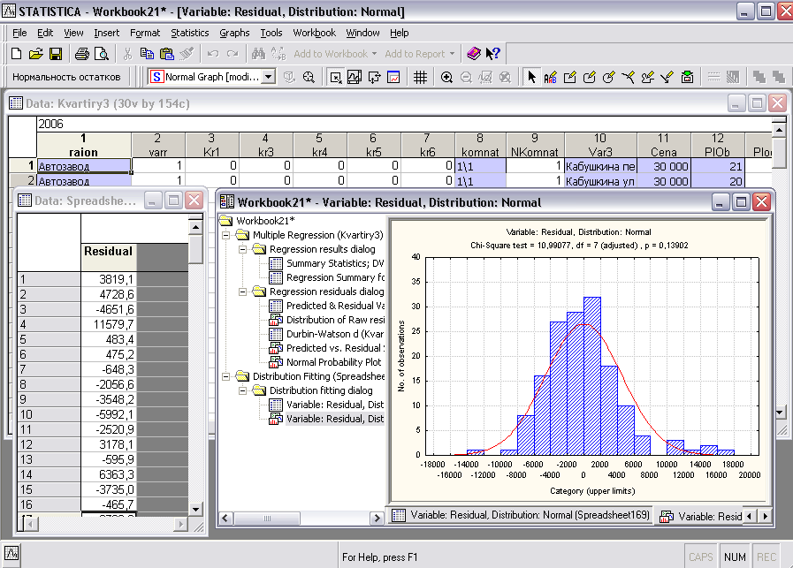

2.25 сурет - Статистикалық деректерді өңдеудің бағдарламалық-есептеу кешені фрагменттік парақшасы.

2.26 сурет - Электрленген теміржол бөлімшелері бойынша меншікті тартым энергиясы шығынының орташа арифметикалық көрсеткіштері

2.27 сурет - Электрленген теміржол бөлімшелері бойынша меншікті рекуперациялық энергиясының орташа арифметикалық көрсеткіштері

2.28 сурет - Тақ бағыттағы тартым мен электрлік тежеудің қатынас диаграммасы

2.29 сурет - Жұп бағыттағы тартым мен электрлік тежеудің қатынас диаграммасы

Пойыздың келтірілген энергия балансы қозғалысқа энергия шығынын азайту мүмкіндігін бағалауға мүмкіндік береді. Сондықтан рационалды үдеткіш жылдамдығын таңдау маңызды болып саналады. Энергия шығыны тұрғысынан идеал - V(t) немесе V(l) сипаттамасы тарту фазасы және ең төменгі тежеу жылдамдығына дейін жүгіру болып саналды. Бұл жағдайда ЭЖҚ жинақталған кинетикалық энергия тек қозғалысқа қарсылықты жеңуге жұмсалады [64].
Алайда, пойыздың жұмыс істеуі - бұл көптеген кездейсоқ факторлар әсер ететін процесс. Сондықтан ең аз энергия шығыны қамтамасыз етілетін қозғалыс фазалары арасындағы арақатынасты таңдау арқылы V(l), V(t) сипаттамаларын өзектендіру қолайлы жүру уақыттарында көбінесе мүмкін емес немесе мүмкін емес, жүгірудің ең төменгі жылдамдығына дейінгі ұзақ фазасының мүмкіндігі сияқты, әсіресе үлкен қозғалыс процесстері жағдайында және қозғалысы тығыз көлік ағынында жүзеге асырылады [27] теміржол көлігі мен метрополитеннің жоғары ұйымдастырылған жүйелерінен айырмашылығы осы болып саналады.
Бұл жағдайда электр энергиясының шығындарын жылдамдықты басқарудың импульстік жүйелерін қолдану арқылы азайтуға болады, қолдану тартым жетегінде неғұрлым үнемді жабдықтар мен өз қажеттіліктері бар құрылғылар[28]. Энергия үнемдеу әсерін алуға мүмкіндік беретін бірқатар техникалық құралдарда кәсіпорынды басқарудың автоматтандырылған жүйесін де қарастыруға болады [29] - бірақ энергия шығындарының айтарлықтай төмендеуі бұл жағдайда ол электр тежеу энергиясын пайдалануға мүмкіндік береді.
Зерттеулерде электрлік тежелу энергиясы иммитациялық есептеулер нәтижесінде алынғанын ескеру керек, сондықтан қозғалысқа негізгі қарсылықтың жоғалуы, механикалық шығындар, ТЭҚ шығындар математикалық күту шамасында толық қарастырылмайды.
Электржылжымалы құрамы қозғалыс циклын мынадай фазалармен ұсынылады: вагондары бар ЭЖҚ үшін – «тартым-тежеу-жүгіріс (немесе оның болмауы) – тартым»; электр поездары үшін – «іске қосу (тартым-жүгіріс-тежеу-тоқтату-іске қосу)».
Тартым және электрлік тежеу режимдерінің нақты энергиясының математикалық күтулерінің алынған мәні электр тежеу режимдерінде өндірілетін энергияны кейіннен қолдана отырып жинақтауға мүмкіндік беретін режимді енгізуден энергияны үнемдеу қаншалықты маңызды болатындығын көрсетеді.
Зерттеулердің нәтижелері арақатынасын көрсетті тежеу режимінде өндірілетін және тарту режимінде жұмсалатын энергияның математикалық күтулерінің шамалары 7-10% деңгейінде болады [26].

2.6 Рекуперациялық энергия сақтауға қажетті энергия жинақтағыштың сиымдылығын анықтау

Барлық осы теріс факторлар айтарлықтай өсуге әсер етеді тартымға үлестік энергия тұтыну және электр энергиясын азайту тежеу, негізінен жылдамдық режимінің төмендеуіне байланысты.
U(t) және I(t) тарту фазасында ұзақ және іс жүзінде үздіксіз болғандықтан, WT энергиясын [0...T] уақыт ішінде бағалау өрнек бойынша жүргізілуі керек

$W_{T}=\int_{0}^{T}{U\left(t\right)∙I\left(t\right)dt=\int_{0}^{T}{P\left(t\right)dt}}$ (2.29)

мұнда тартым фазасының активті қуаты $P\left(t\right)$ анықталады [14]:

$P\left(t\right)=K_{ui}\left(t\right)-m_{U}(t)∙m_{I}(t)$ (2.30)

мұнда K_{UI}(t) – U(t) және I (t) кездейсоқ процесстердің корреляционды өзара функциялары;
mU(t), mI(t) – кернеу мен тоқтың математикалық күту функциясы.
Рекуперациялық фазада ток I салыстырмалы түрде үздіксіз емес және сондықтан рекуперациялық энергия W_{Р} келесі өрнекпен анықталады

$W_{p}=\frac{1}{N}\sum_{k=1}^{N}{P_{k}∙∆t=\frac{1}{N}}\sum_{k=1}^{N}{U_{k}∙I_{k}}∙∆t$ (2.31)

мұнда: U_{k} , I_{k} -рекуперация фазаларындағы U(t) және I (t) процестерін іріктеу кезіндегі t_{k} уақыт сәтіндегі кернеу мен токтың мәні;
Δt – мәні Котельников теоремасы бойынша анықталған және осы жұмыста 1 с-қа тең іріктеу аралығы;
N - іріктеу аралықтарының жалпы саны.
2.26, 2.27 - суретте формуламен алынған рекуперация энергиясының гистограммаларын ұсынады. Сыртқы түрі осы статистикалық бөлу туралы гауссты емес заңда бөлу W_{Р} куәландырады.

2.30 сурет - W_{Р} рекуперация энергиясының орташа қуаттық гистограммалары

W_{Р} рекуперация энергиясының жоғарыда табылған мәндері ЭЖ энергия сыйымдылығын бағалауға, энергия жинақтағыштың түрін таңдауға және бүкіл борттық дискінің массалық көрсеткіштерін анықтауға мүмкіндік береді.
Бірінші жуықтаудағы энергия жинақтағыштың сыйымдылығы конденсатордың электр өрісінің белгілі энергетикалық формуласынан анықталады

$W_{p}= \frac{C_{H}∙U_{CH}^{2}}{2}$ (2.32)
мұнда: W_{Р} - рекуперациялық энергия; СН-зарядталған жинақтағыштың номиналды кернеуі

2.31 сурет – Энергия жинақтағыштың қажетті және жеткілікті сыйымдылықтарының гистограммасы

Теміржолдың электрленген бөлімшесіндегі ЭЖҚ қозғалысында бірнеше режимдік циклі бар. Барлық рекуперацияланған электр энергиясын жинақтау үшін өте үлкен қуат сыйымдылығы бар борттық ЭЖ қажет, сондықтан оның айтарлықтай масса – габариттік өлшемдері болады.
Тежеу фазасының басында көмекші жүйе тек ЭЖ арқылы қоректенеді. Ол босатылғаннан кейін қуат параллель жағдайда контактілік желісінен, содан кейін тек контактілік желі арқылы жүзеге асырылады. Осының салдарынан борттық ЭЖ құрылғы ЭЖҚ тежеудің бір ғана фазасының рекуперацияланған электр энергиясына сүйене отырып есептелуі тиіс. Бұл ең аз қажетті сыйымдылығы мен жаппай өлшемдері бар ЭЖ қолдануға мүмкіндік береді [63].

2.7 Бөлім бойынша қорытынды
1. Энергия жинақтағыштарды нақты параметрлерін нақты қолданыстағы электровоздың энергетикалық көрсеткіштерін анықтау үшін «КОРТЕС» иммитациялық компьютерлік бағдарлау кешенін қолдану арқылы рекуперациялық тежеуден алынатын энергияның мөлшерін электрленген темір жол бөлімшелері бойынша анықталды.
Бұл бағдарламалау кешенінің көмегімен электрленген теміржол бөлімшелеріне рекуперативтік тежеуден алынатын энергияның мөлшері бойынша толық талдау жасалды. Есептік талдау тура және қарсы бағыттар бойынша жүргізілді. Нәтижесінде алынатын рекуперативтік энергияның (поездар тартымына жұмсалатын толық энергиясына қатысты) пайыздық көрсеткішпен тақ бағытта 10%, ал қарсы бағытта 7% болатындығы анықталды. Бұл көрсеткіштерден поездар тартымына жұмсалатын меншікті энергия шығынын төмендетуге рекуперативті тежеу жүйесін қолданудың зор мүмкіндігі бар екендігін көрсетеді.
2. Математикалық таралу және теңестіру заңдылықтарын қолдану арқылы энергия жинақтағыштың алынған рекуперативтік энергияның мөлшеріне сәйкес тиімді орташа сиымдылығы анықталды.

3. ЭЛЕКТРЖЫЛЖЫМАЛЫ ҚҰРАМЫНДА ЭНЕРГИЯ ЖИНАҒЫШТАРДЫ ҚОЛДАНУ

3.1 Электр көлігінде энергия жинақтағыштарды қолданылуы бойынша мақалаларға талдау жүргізу

Теміржол көлігінде және әртүрлі қондырғыларда ЭЖ қолдану электр көлігі пайда болғаннан бастап жүзеге асып келе жатыр. Көптеген мақалаларда көбінесе ЭЖ қолданудың екі жағдайы талқыланады:
- біріншісі – ЭЖ орналастырудың мүмкіндігі бар нұсқалары (электрлі подстанцияларда стационарлы түрде, ал ЭЖҚ өзінде, яғни бортты нұсқасы)
- екіншісі ЭЖ сиымдылығын, массагабариттік және бағалық көрсеткіштері анықтау туралы
ЭЖ қолдану бойынша зерттеулердің ішінде ең түбегейлі зерттелгені тұрақты тоқты жүйедегі электрлі жылжымалы құрамдарына және метрополитенді жүйеде ЭЖ қолдану болып табылады [79].
Зерттелген жұмыстардың көбісінде индуктивті, сиымдылықты және асқын өткізгішті индуктивті энергия жинақтағыштарды тартым электр қамтамасыз ету жүйелерінде, тартым подстанцияларында, фидерлік аймақтың ортасындағы секциялау бекеттерінде қолдану қарастырылған.
Көптеген сыртқы ғылыми мақалаларда және сыртқы зерттеуші топтардың пайымдауынша көлік жүйесінде ең қолайлы энергия жинақтағыш - сиымдылықты жинақтағыштар болып есептеледі. Жапондық ғалымдар көбінесе негізгі ғылыми бағыттарын осы бағытқа бұрған. Суперконденсатор (екі электрлік қабатты конденсаторлар) базасында жасалған энергия жинақтағыштар Лозанна, Нью-Йорк, Лондон және Германияның ірі қалаларында теміржолдің электрлік жүйелерінде РТ энергиясын пайдалану үшін кеңінен қолданылып келеді [83]. Бірақ РТ энергиясын пайдалануға арналған стационарлы ЭЖ автономды болып есептелмейді. Олардың рекуперацияланған энергияны пайдалану жүйесі бұрынғы жүйе секілді, тек тартым подстанцияларында орнатылғант ЭЖ көмегімен энергия жинақталып қайта беріледі. Сондықтан рекуперацияланған энергияны беру және тарату жүйелеріндегі көптеген туындайтын мәселелер мен кемшіліктер сақталады.
Қазіргі таңдағы ЭЖ автономды локомотивтердің өзіне орнату (бортты) бойынша зерттеушілердің тұжырымдары мен мақалалары жиі талқыға түсіп көбейіп келеді. Қолданылуы бойынша ЭЖҚ өзіне орнатылатын ЭЖ ішінде энергия тиімділігі жоғары суперконденсаторлар екендігін көптеген зерттеулік жұмыстарда дәлелденген. Бірақ осы ЭЖ локомотивтердің базасына орнату жайында зерттеу жұмыстары енді ғана қарқын алып келеді. Әрине бұл жерде ЭЖ масса габариттік өлшемі үлкен роль атқарады, яғни энергия жинақтағыштарды ЭЖҚ базасына орнату кезінде локомотивтің салмақтық және габариттік параметрлеріндегі шектеулерді ескеру қажет. Сондықтан осы мәселе жөніндегі ғылыми мақалалардың саны шектеулі, бірақ жылдан жылға ұлғайып келеді.
Солардың ішінде, мысалы келесі мақалада Ресейдің Батыс – Сібір теміржолдарында салмағы 4200 т болатын поезды ВЛ10 электровозымен тасымалдау кезінде рекуперативті тежеуді қолдану бойынша алынған энергияны жинақтайтын электровоздың бортында орнатылған ЭЖ көлемі мен сиымдылығы, салмағына талдау жүргізіп, жинақталатын және тұтынылатын энергияның тиімділігіне есептеме жүргізген [74].
ЭЖ электр көлігінің өзінде орнату бойынша нақты жобалар қалалық электр көліктерінде көптеп қарастырылған, мысалы ЭЖ ЗИУ - 682г троллейбустарына орнату арқылы рекуперативті тежеу энергиясын қолдаундың мүмкіндіктері бойынша жобалар қолға алынған.
Соңғы уақытта қалааралық электрпоездарында және дизель-поездарда суперконденсаторларды қолдану бойынша зерттеулер қарқынды дамып келеді. Әсіресе Ресей Федерациясында бұл зерттеу жұмыстары нақты жобалармен жасалуда. Мысалы Ресейлік АҚ «ЛИО-ТЕХ» компаниясы электрлік көліктердің бірнеше түріне ЭЖ орнату бойынша, соның ішінде троллейбустарға, трамвайға, электропозедарға және магистральды электровоздарға арнайы жобаларды дайындады. Олардың бірнешеуі сынақтан өткізу барысында қолданысқа берілді.
Көптеген ЭЖ электр көліктерінде орналастыруға қатысты зерттеу жұмыстарында және ғылыми мақалаларда ЭЖ пайдалану жағдайы бойынша сиымдылығы, масса – габариттік өлшемі анықталғанмен, оның нақты типтері, қарастырылмаған. Негізінен басылымдық ғылыми мақалаларда ЭЖ бортты орналастыру жағдайындағы жұмыс процесстері көп талданып зерттелмеген.

3.2 Электржылжымалы құрамдарының жүйесінде энергия жинақтағыштарды орналастыру үшін қойылатын негізгі шарттары

Көптеген ЭЖ жұмысына арналған ғылыми зерттеулер мен тұжырымдары мен ЭЖ техникалық сипаттамаларын негізге ала отырып [83], электр көлігіне ең қолайлы және тиімділігі жоғары: электромеханикалық (ЭМЭЖ), сиымдылықты (СЖЭ), химиялық (ХЭЖ), асқын өткізігішті жинақтағыштар (СПИН) болып саналады.
Электржылжымалы құрамдарының өзіне орналастырылатын энергия жинақтағыштар қатарына сиымдылықты энергия жинақтағыштар (СЭЖ) мен химиялық энергия жинақтағыштар (ХЭЖ) жатады. Электромеханикалық пен асқын өткізгішті энергия жинақтағыштар масса-габариттік өлшемдеріне байланысты көбінесе энергия қамту жүйелерінде стационарлыорнатуға ыңғайлы болып есептеледі [84].
Электржылыжымалы құрамдарында рекуперативті энергияны жинақтау үшін орнатылатын энергия жинақтағыш қондырғылар келесі шарттарға сәйкес келуі қажет:
- қысқа уақыт аралығында (тежеу уақыты 10 - 15 сек) тежеу энергиясын жинақтау үшін жоғары меншікті қуатқа ие болуы қажет
- Меншікті энергиялық деңгейі жоғары болуы қажет. Зерттеулер көрсеткендей [30], бір тежеу актісінің кезінде энергияның орташа шамасы 0,75 – 1,5 МДж құрайды.
- Жылжымалы құрамға орнату үшін масса – габариттік өлшемінің шектеуді қанағаттандыру қажет.
- Зарядталу, разрядталу циклдерінің көп санына шыдас беру қажет. Жылжымалы құрамның қозғалысы кезінде бірнеше тежелу және қайта тарту режимдері болуы мүмкін. Энергия жинақтағыштың қызмет көрсету уақыты жоғары болуы қажет, бұл оның экономикалық қаржылық тиімділігін арттырады.
- Пайдалану жағдайында үлкен температуралық диапазонда жұмыс істеу қабілеті сақталу керек, әсіресе төменгі температурада жұмыс қабілеттіліг жоғалмауы қажет.
Жоғарыда тізімделген шарттардан басқа энергия жинақтағыштар жоғары ПӘК –ке, минимальды құнға ие болуы қажет, бұл оны қолдануға тиімділігін жоғарылатады.

3.3 Энергия жинақтағыштардың негізгі түрлері және оларды электр тартымында қолданудың мүмкіндіктері

Энергия жинақтағыш қондырғы энергияның қандай түрін болса да t_{з} зарядталу уақыт аралығында жинақтап, содан кейін оны t_{р} разрядталу уақыт аралығында жинақталған энергияның ауқымды бөлігін жүктемеге беруі қажет [30]. Жинақтағыштың зарядталу және разрядталу кезіндегі параметрлерінің өзара байланысы энергияның сақталу заңына сәйкес, энергобаланстық теңдеумен анықталады

$M_{3}t_{3}η=M_{p}t_{p}$, (3.1)

мұнда $M_{3}$и $M_{p}$ – зарядтық және разрядтық процесстердегі қуаттың орташа мәні; $η$ – жинақтағыштың ПӘК-і.
Бұл теңдеуді қуаттың лездік мәні үшін де жазуға болады

$\int{M_{3}\left(t\right)η_{3}\left(t\right)dt=\int{M_{p}\left(t\right)η_{p}\left(t\right)dt }}$ (3.2)

$t_{3}$ және $t_{p}$ мәндері, сонымен қатар энергетикалық көрсеткіштер$η_{3}$және $η_{p}$, заряд және разряд кезінде үлкен айырмашылықта болады. Сондықтан жинақтағыштарды қолданудың негізгі бағыттары болады. Олардың негізгі мақсаты артық энергияны өзіне жинақтап, оны тұтынушылардың энергияны интенсивті тұтыну кезінде қайта беру болып табылады. Мұндай жағдайда $t_{3}$ және $t_{p}$ бірдей реттілікте болады, ал энергетикалық көрсеткіштерінің заряд пен разряд кезінде мәндері бір - біріне жақын болады. Осы жинақтағыштарға мысал ретінде гидроаккумуляциялайтын электрстанцияларын алуға болады. Бұл электрстанцияларында түнгі уақыт кезде өте көп артық энергия туындайды (тұтынушылардың саны азайғандықтан), сондықтан станцияда артық энергия гидротубиналарға берілу арқылы төменгі деңгейдегі суды қайтадан жоғарғы деңгейге көтеріп оның потенциальдық энергиясын көтереді, өз кезегінде судың потенциальдық энергиясы артып, қажет кезінде қолданысқа енеді. Бұл жерде артық энергия судың потенциальдық энергиясы ретінде жинақталады.
Жинақтағыштар энергожүйенің көрсеткіштерін жақсарту үшінде қолданылады, мысалы қысқа уақыт аралығында тұтынушылардың қуатының артуы кезінде жинақтағыштағы энергия қосымша ретінде энергия жүйесіне беріледі, ал тұтынушы қуаты төмендегенде энергожүйеден артық энергияны өзіне жинақтайды. Бұл жағдай көбінесе электрленген теміржол тораптарында жиі орын алады. Электровоздардың бір мезетте бір аймақта болғанда тартым режимдері сәйкес болатын болса, контактілік желідегі тоқтың қуаты артып кернеуі түсуі мүмкін, осы жерде тартым подстанцияларындағы (егерде энергия жинақтағыштармен жабдықталса) жинақтағыштар жинақтаған энергиясын контактілік желіге беру арқылы кернеудің бірқалыптылығын сақтайды.
Жинақтағыштардың тағы бір қызметі – ол энергияны түрлендіру. Осындай қызметтегі жинақтағыштар көбінесе космос аппараттарындағы электрохимиялық генераторлар болып табылады. Олар энергия жинақтағыштық режим кезінде күн батареяларынан келетін электрэнергиясын химиялық энергияға айналдыра отырып, яғни заттың ыдырау принципімен жинақтайды, энергияны беру кезінде ыдыраған заттың бөлшектері қайта реакцияға түсу арқылы электр тогы алынады [61].
Жинақтағыштардың жұмыс режимдеріне байланысты, сәйкесінше олардың қолданылу аясы болады, мысалы кейбір жинақтағыштар аз ғана уақыт аралығында жұмыс процесстерін жүргізеді. Егерде жинақтағышта $t_{p}$<<$t_{3}$ болғанда, онда Мр>>${ M}_{3}$ жинақтағыштың беретін қуаты, зарядталған кездегі қуаттан көп болады, бұл жағдайда жинақтағыш қуат трансформаторы есебінде жұмыс жасайды. Мұндай жинақтағыштарға сиымдылықты жинақтағыштар жатқызылады, яғни жүктемеге зарядталған кезде алған тоқтың шамасынан үлкен тоқты береді. Индуктивті жинақтағыштарда ЭҚК өзіндік индукциясының әсерінен алынған кернеу, зарядталатын тоқ көзінің кернеуінен жоғары болады. Механикалық энергия жинақтағыштар кинетикалық энергия мен потенциальдық энергияның өзара бір біріне айналуы бойынша жұмыс істейді.
Кейбір энергия жинақтағыштар энергияны ұзақ сақтай отырып, салыстырмалы түрде ұзақ уақыт энергияны беру режимінде де жұмыс жасай алады (химиялық, механикалық және т.б.). Осыған байланысты энергия жинақтағыштарды спецификалық ерекшеліктеріне байланысты жоспарлау кезінде қойылатын талаптары мен қызметтері әр түрлі болады.
Жанармайлы (топливных) элементтер (электрохимиялық генератор үшін мен аккумуляторлы батареялардың негізгі техникалық мәселелері – бұл физико – химиялық реакциялардың өзара әсерлесуінен туындайтын энергияны максимальды тұтынылуы. Индуктивті ЭЖ ең басты қарастырылатын мәселелер электромагниттік процесстер, катушка диаметрі, беріктік сипаттамасы және жылулық режимдер. Сиымдылықты жинақтағыштарды қолдану – бұл конденсатордың зарядталу режимдерінің оптимальды жағдайын ескере отырып динамикалық режимдердегі сипаттамаларды қолданысқа ендіру болып табылады.
Магнитті және электрлі энергияның жинақтағыштарын талдау кезінде, ең бастысы жинақтағыштан алынатын энергияны тұтынатын электрқондырғыларының және электраппараттарының комутациялық тізбектерін де талдау қажеттілігі туындайды, себебі жинақтағышты қосылу және ажырату толық жүйенің жұмысына әсер етеді.
Ғылыми – техникалық прогресстің қарыштап дамуы энергия жинақтағыштардың дамуына жол ашты, көптеген тенхнологиялық жаңа аппараттар өзіне қажетті энергияны беретін энергия жинақтағыштардың пайда болуына қажеттіліктері туындады. Сондай өте жақсы сипаттамаға ие болған ЭЖ - суперконденсаторлар болып табылады. Суперконденсаторлар меншікті қуаты өте жоғары, ол үлкен температуралық диапазонда - 65°С - дан +70°С дейін жұмыс жасайды, бірақ меншікті энергия сиымдылығы электрохимиялық аккумуляторлардан төмен болады.

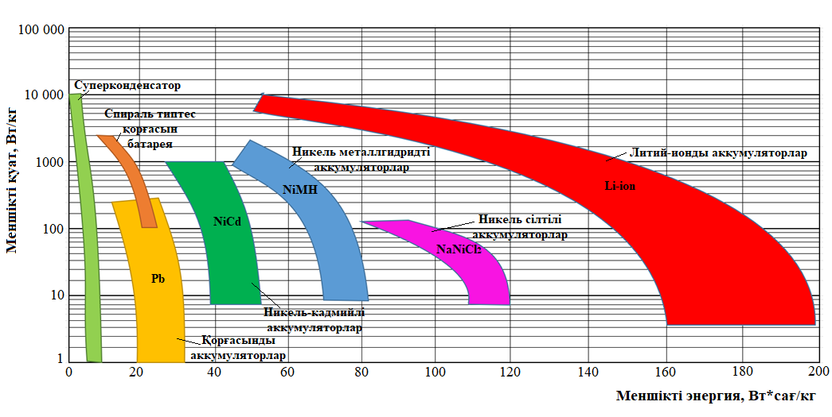
3.1 сурет - Энергия жинақтағыштардың сипаттамалық көрсеткіштері

Электрохимиялық энергия жинақтағыштар ұзақ разрядталу режимінде жоғары меншікті энергосиымдылыққа және жоғары пайдалы әсер коэффициентіне ПӘК ие болады, бірақ пикті және аса жүктемелік режимдерде, тағы басқа температураның 15°С төмен немесе 45°С жоғарылаған кезінде ПӘК төмендейді.
3.1 – суретте кейбір таңдалған жинақтағыштар типі көрсетілген, сонымен қатар оларды қолдану аясында тиімділігін салыстыру үшін меншікті энергиясы (жинақталған энергияның жианқтағыштың массасына қатынасы) және меншікті қуаты (зарядтау/разрядтау қуатының жинақтағыштың массасына қатынасы) келтірілген.
Барлық жинақтағыштар типін жүйеге орналастыру барысында энергия көзінің, жүктеме элементтерінің және коммутациялық аппараттардың параметрлік сипаттамаларымен сәйкес келтіру қажет. Негізгі энергия жинақтағыштардың басты параметрлері 3.1 – кестеде берілген.

3.1 кесте - Энергия жинақтағыштардың сипаттамалық көрсеткіштері[30]

Жинақтағыштар |  | Меншікті энергия, Дж/г | Энергияны шығару уақыты, с
Статикалық активті аймақта | Химиялық  Индуктивті Сиымдылықты | $${10}^{2}-{10}^{5}$$  1-10  0,1 - 0,5 | $$1-{10}^{5}$$  ${10}^{-3}$-10  $${10}^{-6}{-10}^{-2}$$
Динамикалық активті аймақта | Механикалық Электромеханикалық Электродинамикалық | 10-1$0^{3}$  1-10  0,05 - 1 | 1-${10}^{3}$  1$0^{-2}$-10  1$0^{-3}-$1$0^{-2}$

Қазіргі таңда электр көліктеріне арналған ең тиімді сипаттамалық көрсеткіштерге ие болған бірнеше энергия жинақтағыштардың типтері анықталды: электрохимиялық (литий-ионды, никель-кадмийлі аккумулятордлар), сиымдылықты (суперконденсаторлар, графинді суперконденсаторлар), кинетикалық (инерционды жинақтағыштар). Олар қондырылу орындарына байланысты бөлінеді: стационарлы (электр қамтамасыз ету орталықтарында, тартым подстанцияларында) және жылжымалы құрамдарда орнатылады.
Жұмыстық сипаттамаларына байланысты энергия жинақтағышттар жылжымалы құрамдарда кейбір жағдайда жеке түрде емес, комбинирленген қондырғы есебінде қолданылуы мүмкін. Мысалы конденсаторлы жинақтағыштар мен электрохимиялық аккумуляторлардың жиынтығындағы энергия жинақтағыштар. Мұндай ЭЖ электрқозғалтқыштарын қоректендіру үшін өте қолайлы, себебі электрқозғалтқыштың іске қосылу кезінде еселенген қуатты алғашқыда конденстаор қамтамасыз етіп, артынан ұзақтық режимдегі бірқалыпты тұтыну қуатына электрохимиялық аккумлятордың жұмыстық көрсеткіштеріне жақсы сәйкес келеді. Энергия жинақтағыштарды ұсынылатын қондырылу жағдайы 3.2 – кестеде берілген

3.2 кесте - Энергия жинақтағыштың орналасуы

Энергия жинақтағыштардың типтері | Энергия жинақтағышты орналасу орны
Энергия жинақтағыштардың типтері | Жалпы подстанция | Тартым подстанция | Тартым желісі | Тартым жылжымалы құрамы
Асқын өткізгішті индукциялы | + | - | - | -
Инерционды | - | + | - | +
Суперконденсаторлы | - | + | + | +
Комбинирленген (электрохимиялық+суперконденсаторлы) | - | - | - | +

3.3.1 Электрохимиялық аккумуляторлар
Аккумуляторлық элементтің жұмыс принципі сұйық электролитке салынған, екі қатты денелі электродтардың сыртқы тізбектің желісіне әр түрлі полярлықпен қосылуы кезінде электрохимиялық өзара әсерлесуінен туындайды. Электролит бұл жерде тоқты туындататын реакцияны жүргізетін және иондарды орналастыратын орта ретінде болады, ол аккумулятордың ішкі бөлігінде тоқтың тізбегін тұйықтайды. Электрохимиялық процесстер қайтымды, сондықтан аккумуляторлық батареяны (АБ) көп циклды электрэнергиясының жинақтағышы ретінде қолдануға мүмкіндік туындайды.
АБ электродтарының активті элементтері металл тордан және металл байланыстан тұрады. Олар көбінесе теріс электродтың металлына ұқсас металлдан жасалады. Электродтар бір бірімен өзара оқшауланған, олардың арасына пластмассалы немесе полимерлі сепаратор орнатылады. Аккумуляторлық элементтер электролит құйылған қорапқа ендіріліп орнатылады, оның әртүрлі полярлы сыртқы электрлік ұштары болады және олар өзара тізбектеле жалғанады. Көбінесе АБ қорабы ішкі реакциядан туындайтын газ тәріздес заттардың сыртқа шығаруға арналған желдету құрылғыларымен жабдықталады.
Соңғы уақытта жабық (герметичный) құрылымды электролитті АБ қолданысқа көптеп еніп жатыр. Олардың ішінде арнайы абсорбциялы тесікшелері бар болғандықтан, желдету құрылғыларынң қажеттілігі туындамайды. АБ разряды кезінде электродтардың активті бөліктерінің түрленуінен электрохимиялық реакция жүреді. АБ зарядталуы сыртқы электрэнергиясының көзіне қосылған кезде электродтардың активті бөліктерінің химиялық құрамының қайта жаңаруымен жүреді.
Электродтардың арасындағы электрлік зарядтардың алмасуы сыртқы тізбектің ажырап тұрған кезінде жүргізілмейді, жүрген кездің өзінде өте аз мөлшерде болады. Электрод пен электролиттің шекарасында электрондарды беретін және иондарды түзетін химиялық заттардың пайда болуы мен тотығу реакциялары жүреді. Бір электродтағы электрондардың жетіспеушілігі ондағы оң зарядтың туындауына әкеледі, ал келесі электродтағы электрондардың артық болуы ондағы теріс зарядтың пайда болуына әкеліп соғады.
Электродтардағы электрлік потенциалдар айырымы жүктеменің тізбектен ажыратылып тұрған кезінде АБ ЭҚК тең болады, ал жүктеме қосылған кезінде көрсетілген ЭҚК төмен болады. Ең көп таралған, салыстырмалы түрде арзан АБ қорғасынды – сілтілі болып келеді. Олар жеткілікті ұзақ уақыт қызмет көрсетеді ( жобамен 500 толық циклді «заряд –разряды» болады), бірақ салыстырмалы түрде төменгі меншікті энергияны Э_{уд} < 120 кДж/кг құрайды[31].
Оң электрод екі тотықты қорғасыннан РbO₂, теріс электрод – кеуекті қорғасыннан Рb жасалады. Электролит сулы ертіндідегі H₂SO₄ күкірт қышқылы ретінде болады. АБ қосынды реакциясының стехиометрлік теңдеуі келесідей болады
$Pb + PbO_{2}+ 2H_{2}{S0}_{4}↔2Pb{S0}_{4}+ {2Н}_{2}О$ (3.3)

бұл жерде заряд кезінде реакция оңнан солға, ал разряд кезінде солдан оңға қарай жүреді.
Сілтілі никель – темір және никель – кадмийлі АБ жеткілікті дәрежеде кең тараған, соның ішінде W_{уд} <180 кДж/кг. Никель – кадмийлі АБ қорғасынды-сілтіліге қарағанда анағұрлым узақ уақыт қызмет етеді. Бұл АБ оң электроды никель гтдрооксидінен (никельдің шала тотықты гидраты NiOOH), ұсақталып тесілген болат ленталы ламеляға оралып дайындалады.
Электродтың активті массасының өткізгіштігін жоғарылату үшін оған ерекше таза графит қосылады. Теріс электродтың активті массасы кеуекті кадмийден Cd (зарядталған кезінде) немесе кадмийдің гидрооксидінен Cd(OH)₂ (разрядталған кезінде) тұрады. Электродқа Cd бөлшектері жабыспас үшін оған аз мөлшерде темір оксидін қосады. Сілтілік электролитке калийдің гидроокистік сулы ертіндісі КОН қолданылады.
Никель – кадмийлі АБ қортынды реакциясының стехиометриялық теңдеуі келесі түрде болады:

$Cd + 2NiOOH+{2Н}_{2}О↔ {2Ni(OH)}_{2}+Cd{(OH)}_{2}$ (3.4)

бұл жерде зарядталу кезінде реакция оңнан солға қарай, ал разрядталу кезінде солдан оңға қарай жүреді.
АБ бойынша тағы сілтілі күмісті – цинкті түрлері шығарылды. Олар қорғасынды – сілтілі АБ меншікті энергия бойынша 2 – 2,5 есеге жоғары (Э_{уд}= 300 - 400 кДж/кг), бірақ біршама қымбат тұрады. Бұл АБ салыстырмалы түрде «заряд-разряд» циклі бойынша сандық көрсеткіші төмен, бірақ разрядталудың жоғарғы жылдамдығы кезінде қуаттың шығыны өте аз болады. Олардың ПӘК – нің зарядталу –разрядталу цикліндегі мәні 0,75 жетеді. Теріс электродтың активті массасы күмістелген мыс сымнан жасалған торға жағылған кеуекті цинктен Zn тұрады. Оң электродтың активті массасы күміс тотығынан AgO тұрады, ол фольга түрінде немесе сымнан тоқылған күміс металлды түрде дайындалады. Бұл жерде электролит – химиялық таза күйдіргіш калий КОН болады. Оның ерекше шарты электродтарды бөліп тұратын сепаратордың үш қабатты болуы. Себебі мұндай АБ өздігінен разрядталуға бейімді болады. Күміс – цинкті АБ тоқ шығару (разрядная) реакциясы келесі екі деңгей бойынша жүреді:

$2AgO+Zn+H_{2}O→2{Ag}_{2}O+Zn{(OH)}_{2}$ (3.5)

${Ag}_{2}O+Zn+H_{2}O→2Ag+Zn{(OH)}_{2}$ (3.6)

Күмісті – цинкті АБ қысқа уақытты режимдегі үлкен тоқты разрядталу жағдайында пайдалануға арналған, сондықтан олардың құрылымдарында ішкі кедергіні төмендетуге шектеулер қолданылады, шамамен 10⁻² Ом. Құрылымдық әртүрлілігіне байланысты күмісті – цинкті АБ құйылатын болып келеді, олар құрғақ зарядталған кезінде ұзақ сақтау үшін пайдалану жағдайына арналған және іске қосар алдында көп сағаттық қосымша қалыпқа келтіруді қажет етпейді. Олар электродтар орналасатын қораптың ішкі бөлігінде электродтардың үстінде орналасқан электролитті резервуармен жабдықталған.
Соңғы жылдары никель, күкірт, литий химиялық элементтерді аккумуляторлық элементтерге қолдану арқылы жаңа АБ шығарылып жатыр [32]. Никель – цинкті сілтілі АБ Э_{уд} > 200 кДж/кг меншікті энергияны қамтамасыз ете алады, бірақ қызмет көрсету уақыты төмен. Ал қызмет көрсету уақыты жоғары ЭЖ газодиффузионды никель – сутекті АБ жатады, оларда Э_{уд} > 250 кДж/кг тең [90].
Меншікті энергияның одан да жоғары көрсеткіштерін Э_{уд} > 500 кДж/кг күкірт натрийлі АБ береді, бірақ олардың жұмыс ресурсы бар болғаны 100 – 200 «заряд-разряд» циклін құрайды [91]. Бұл АБ зарядталған күйінде анодтық камерасын - сұйық натрий, ал катодтық камерасын – сұйық күкірт толтырады. Себебі күкірт балқыған күйінде тоқ өткізбейді, сондықтан балқыған күйге графит талшықты орындағыштар ендіріледі.
Натрий және күкіртті масса AI₂O₃ негіздес (Na_{I+x}Al_{I1}О_{I7+(1/2)x} жалпы формуламен өрнектелетін β-aluminium деп аталады) қатты электролитпен бөлінген, ол өте жоғары ионды электр өткізгішті және жақсы механикалық қасиетке ие болады [33]. Оң электрод күкіртті болат ыдыс (сосуд) болса, ал теріс стерженді электрод сұйық Na жанасып тұрады. АБ ішкі кедергісі негізінен электролиттің эәне күкіртті электродтың қосындысымен есептеледі. Меншікті энергия Э_{менш} - 540 кДж/кг құрайды. Қызмет көрсету уақыты электролит материалының және Na балқымасы камерасының (натрийдің температуралық балқу нүктесі Т_{пл} ≈ 470 К) коррозиялық беріктігімен анықталады. АБ Т_{раб} ≈ 620 К жұмыстық температурасы кезінде оның мәні жобамен 200 «заряд-разряд» циклін құрайды [34].
АБ жылу оқшағышпен қапталатын болса, зарядталу – разрядталу кезінде бөлінетін энергияның көмегімен 24 сағат бойына оның жұмыстық температурасын Т_{жұм} сырттан басқа жылуды қабылдамай ұстап тұруға мүмкіндік болады.
Бұдан басқа күкіртті-натрийлі аккумуляторлар ұяшықты құрылымды электродтармен жасалып шығарылды. Керамикадан жасалған жартылай ұяшықтар өзара электрлі байланысқан, оған натрий мен күкірт сұйық күйде құйылады. Аккумулятор 1000 зарядты-разрядты циклге дейін жұмыс істей алады. Күкіртті – натрийлі АБ ең басты кемшілігі 7 сағатқа дейін созылатын зарядталу уақытының ұзақтығы болып саналады. Күкіртті – натрийлі аккумуляторларды электромобильдерге қолдану үшін алдағы уақытта сериялы шығарылымы жоспарланып жатыр. Электромобильде орнатылған аккумуляторлардың бір жиынтығы жалпы жүрісі бойынша 200 мың км дейін периодты түрде зарядтау арқылы қызмет етеді, ары қарай аккумуляторларды ауыстыруды қажет етеді [35].
Меншікті энергияны едәуір жоғарылату (теория жүзінде Э_{уд} ≈ 9000 кДж/кг дейін) литий АБ жүзеге асуы мүмкін, бірақ қызмет көрсету уақыты аз болады. Оның бірден бір себебі электродтарға литий (анод) мен күкірттің қоспасын қолданғандықтан олардың коррозиялық белсенділігі жоғары болады. Анодқа литий мен алюминийдің қоспасы және катодқа темірдің дисульфиді немесе сульфиді қолданылады. Электролитке LiCl – КСl қоспасы пайдаланылады. Мұндай АБ Э_{уд} ≈ 560 кДж/кг, Т_{раб} ≈ 700К, ПӘК - і η≈0,7÷0,8, оның жұмыстық ресурсы 700 «заряд-разряд» цикліне дейін болады. Бұл АБ герметикалық құрылымды болып жасалынады [36].
Кеменің қондырғыларын энергиямен қаматамасыз етуші арнайы АБ (күміс пен магнийдың химиялық қосындысы негізінде) қолданылады. Олар теңіз суына белсенді әсеріне бейімделген. Бұл АБ меншікті энергияның көрсеткіші жоғары болады (Э_{уд} ≈ 450 кДж/кг дейін), бірақ құны жағынан басқа АБ салыстырғанда жоғары болады. Теріс электрод магнийден Mg, ал оң электрод күміс хлоридінен AgCl дайындалады. Электродтар жұқа прокатты пластинадан дайындалады. Сепаратордың орнын оң электродқа сығымдалып жапсырылған ұсақ шыны шариктер атқарады. АБ разрядтық реакция:

$Mg+AgCl→Mg{Cl}_{2}+2Ag$ (3.7)

АБ энергия жинақтағыш есебіндегі қасиеті, оның зарядты сиымдылығымен анықталады:

$q_{3}=\int_{0}^{t_{3}}{i_{3}}(t)dt$ (3.8)

мұнда i₃ – заряд тогы.
Қажетті q₃ мәні, А-сағ немесе Кл (1 А-сағ = 3600 Кл), электр энергиясын тұтынушысының жұмыс уақытына және қуатына тәуелді болады. Ірі қондырғыларда q₃ > 10 Кл, сәйкесінше 10¹⁰Дж дейін энергияны құрайды [37]. АБ жоғарғы тиімділігі оның жұмыс ресурсының жоғары болуына қатысты болады, деңгейі бойынша 500 - 1000 (одан да жоғары) «заряд-разряд» циклін құрауы қажет, қазіргі заманғы АБ бұл негізгі шарты болып табылады.
Аккумуляторлық батареялар көлік жүйесінде негізінен іштен жану қозғалтқыштарын іске қосу (піспекті және газотурбиналы), электрқозғалтқыштарын электр тогымен, соның ішінде тартым жүйесіне және ішкі өзіне қажетті қондырғыларды (қосымша) қамтамасыз етеді. Электровоздар мен электропоездарда рекуперациялық энергияны тиімді қолданудың бірден бір жолы энергия жинақтағыштарды (аккумуляторлық батареялар, сиымдылықты конденсаторлар және т.б) қолдану болып табылады [38].

3.3.2 Литий – ионды аккумуляторлар
Литий – ионды аккумуляторлар енді ғана гибридті жылжымалы құрамдарда кеңінен қолданылып келеді, бірақ портативті және тасымалданатын техникада қолданыста болғанына көп уақыт болды. Оның энергияны үлкен тығыздықта жинақтай алатынына байланысты тасымалданатын, қозғалатын электрстанция мен қондырғылардың ең тиімді таңдауы болып саналды[39].
Литий-ионды АБ қазіргі заманғы модельдеріне көміртекті электродтар қолданылады. Көміртекті материал және электролит жиынтығы көміртекке литий иондарының интеркаляциялық процессіне әсер етеді. Анодтың матрицасы қабатты болып келеді. Литий иондарының интеркаляциялық жүруі кезінде көміртектің пластарын ығысытырады және олардың арасына қатарласып орналасады. Иондарды шығару және ендіру кезінде матрицаның көлемі өзгермейді. Оң электрод никель немесе кобальт оксидінен жасалады, сонымен қатар литий мен марганецитің шпинелдері қолданылады.
АБ зарядталу кезінде жүретін реакция келесі теңдеумен өрнектеледі:
оң электрод:

LiCoO₂ → Li_{1-x}CoO₂ + xLi⁺ + xe⁻ (3.9)

теріс электрод:

C + xLi⁺ + xe⁻ → CLi_{x} (3.10)

Разрядталудың жұмыс принципі қарама қарсы өрнекпен жазылады. Литий – ионный аккумулятор электродтардан (алюминий фольгадағы катодтық материал және мыс фольгадағы анодтық материал), электродтарды бөліп тұратын электролитпен сіңдірілген кеуекті сепаратордан тұрады. Электродтық пакеттер герметикалық қорапта орналасады, катод пен анод тоқ алатын клеммаларға жалғастырылады. Кей жағдайда қорап апаттық және пайдалану шарты бұзылған кездерде орын алатын ішкі қысымның жоғарылап кетуінен сақтандыратын клапанмен жабдықталады.
Литий – ионды аккумуляторлардың катодты материалына қолданатын материалдарының типі бойынша бөлінеді. Литий –ионды АБ заряд тасымалдаушы оң зарядталған литий ионы болып табылады, оның басқа материалдардың кристаллдық торына еніп кете алатын (интеркаляция) қабілеттілігі болады (мысалы, графитке, металл тұздарына және оксидтеріне). Басқа материалдың кристаллдық торына енгеннен кейін олармен химиялық байланыс түзеді, мысалы: графиттен түзілген LiC₆, оксидтен (LiMnO₂) және металл тұзынан (LiMn_{R}O_{N}).
Алғашқыда литий – ионды АБ теріс пластинасына металлды литий, сонан соң - таскөмірлі кокс қолданылды. Кейін қолданысқа графит енді. Кобальттың оксидтерін қолдану аккумулятордың төменгі температура диапазонында жұмыс істеуіне және аккумулятордың разрядтық/зарядтық циклдерінің санын көтеруге мүмкіндік берді. Литий – темір – фосфатты аккумуляторлардың шығарылуы олардың салыстырмалы түрде құнының төмен болуымен байланысты.
Қазіргі таңда литий-ионды аккумуляторлардың жаппай өндірістік шығарылымында катодтың материалдарың үш классы қолданылады:
- кобальтат литий LiCoO₂ және изоструктуралық негізіндегі никельтат литий
- литий марганецтік шпинель LiMn₂O₄
- литий – феррофосфат LiFePO₄.
Литий – ионды аккумуляторлардың электрохимиялық сұлбалары:
- литий-кобальтты LiCoO₂ + 6C → Li_{1-x}CoO₂ + LiC₆
- литий-ферро-фосфатты LiFePO₄ + 6C → Li_{1-x}FePO₄ + LiC₆
Литий – ионды АБ қазіргі уақытта өндірістен басқару және арнайы зарядтау құрылғыларымен жиынтық (battery management system) түрінде шығарылып жатыр. Алтернативті энергетика саласында Li-ion-аккумуляторлар өздігінен разрядталу көрсеткішінің төмендігімен және «заряд/разряд» цикл санының жоғарылығымен кеңінен қолданыс тапты.

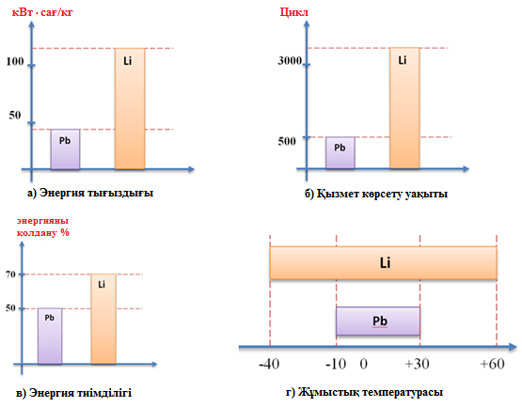

3.2 сурет - Әр түрлі типтегі аккумуляторларды салыстыру [40]
Pb – қорғасынды – сілтілі аккумулятор; Li – литий – ионды аккумулятор;
3.3 – кестеде кеңінен таралған 3 типті аккумуляторлық батареяның типтік сипаттамалары берілген: сұйық электролитті қорғасынды – сілтілі АБ, герметикалық АБ (AGM және гелийлі) және литий – ионды АБ. Сипаттамада ЭЖ құндық көрсеткіштері салыстырылған, себебі тиімділіктің анықтайтын басты факторлардың бірі қаржылық көрсеткіші болып табылады.

Барлық аккумуляторлық батареялар асыра зарядталудан және экстремальды температурадан зардап шегеді. Қорғасынды – сілтілі АБ асыра жүктелу жағдайына өте сезімтал, әсіресе тез разрядталу және жоғарғы темптегі кернеулік режимі кезінде тез істен шығады.

3.3 кесте - Энергия жинақтағыштардың типтік сипаттамасы

Параметрлері | Сұйық электролитті қорғасынды – сілтілі АБ | AGM және гелийлі АБ | Литий-ионды АБ
Сиымдылықтың алғашқы құны ($/кВт) | 131 | 221 | 530
Өмірлік циклінің құны  ($/кВт) | 0,17 | 0,71 | 0,19
Меншікті энергия (Вт/кг) | 30 | 40 | 150
Тұрақты қызмет көрсету | Иа | Жоқ | Жоқ
80% разрядталуға дейін циклдердің саны | 200-1000 | 200 - 650 | 1000 - 4000
Зарядталу жағдайын анықтау терезесі | 50% | 50% | 80%
Жоғары температураға сезімталдығы | 25°C жоғарылағанда нашарлайды | 25°C жоғарылағанда нашарлайды | 45°C жоғарылағанда нашарлайды
Тұрақты тоқтың қуаты | 0.2C | 0.3C | 1С
Тез зарядтау уақыты (сағат) | 8-16 | 4-8 | 2-4

Олар 50% төмен разрядталу және разрядталу тогы сиымдылықтың 1/8 асып кететін жағдайлар жиі орын алатын жағдайлар болса қызмет көрсету уақыты қысқарады [41].
Литий-ионды АБ артықшылығы 80% разрядталу және разрядтау тогының сиымдылықтың 1/2 дейін қалыпты жұмыс жасай алады. Масса габариттік өлшемі бойынша қорғасынды-сілтілі АБ үш есе жеңіл және 2 есе көлемі аз болады (3.2 – сурет).
Литийлі аккумуляторлар габаридті жылжымалы құрамдарда бірте – бірте кеңінен қолданыс тауып келеді. Олардың ең басты артықшылығы энергия жинақтағышта жиналатын энергияның тығыздығының жоғары болуы болып саналады (3.4 – кесте).

3.4 кесте - Гибридті жылжымалы құрамдарда қолданыс тапқан аккумуляторлық батареялардың негізгі қасиеттері

Қасиеттері | Типтері
Қасиеттері | Ni - Cd | Ni -Fe | Ni-Zn | Na-S | Li-S
Электролит | КОН | КОН | КОН | Аl₂О₃ | Li(LiO) - KI
Кернеу, В  - зарядталғаннан кейін  - номинальды токпен 2 сағ. | 1,35  1,2 | 1,37  1,2 | 1,71  1,6 | 2,1 ... 1,8  1,7... 1,9 | 1,9...1,4  1,3 ... 1,0
ПӘК (заряд/разряд)% | 70 | 60 | 75 | 70 ...75 | 75
Меншікті энергия, Вт-сағ/кг  1 – сағаттық  5 – сағаттық | 28  30 | 40  55 | 70  75 | 120  140 | 140
1 – сағаттық энергияның толықтығы | 60 | 100 | 140 | 170
Меншікті қуат, Вт/кг  15 – минуттық  5 - сағаттық | 300  140 | 440  220 | 400  200 | 240  120 | 200  140
Циклдердің саны (80% дейінгі разряд) | 2000 | 2000 | 350 | 2000 | 200
Заряд уақыты, сағ | 4 ... 7 | 4 ... 7 | 3 ... 6 | 7 ... 8 | 5
Жұмыстық температура, °С | -30  +50 | +10  +50 | -30  +40 | +300  +400 | +430  +500
Теория жүзінде меншікті энергия,  Вт – сағ/кг | - | 267 | 321 | 664 | -

3.3.3 Электрохимиялық энергия жинақтағыштардың математикалық моделі
Электрохимиялық энергия жинақтағыштан қоректендірілетін беріліс жүйесінде энергияны беру және алу кезінде белгілі мөлшерде энергия шығыны тұтыну қуатының өзгерісіне қарай орын алады. Ол беріліс жүйесінің құрылымына тікелей тәуелді болмайды. Қуаттың өзгеру диапазоны көбіне үлкен болады, пиктік қуат кезінде статикалық асыра жүктелу орын алуы мүмкін. Динамикалық асыра жүктелу қысқа уақытты болады, оның интервалы 2 – 3 с аспайды [42]. Аккумулятордың ПӘК біршама төменгі нәтижені береді.
Аккумуляторға берілетін немесе аккумулятордан алынатын энергия қуатының қысқа уақыт аралығында болатын пиктік көрсеткіші жалпы энергобаланс шамасына көп әсерін тигізбегенмен, бірақ қысқа уақыт аралығында болатын асыра жүктелу аккумулятордың сенімділігіне, ресурсына және энергетикалық көрсеткіштеріне үлкен әсері болуы мүмкін.
Электрохимиялық жинағыштардың динамикалық сипаттамаларын анықтау үшін имитациялық модельдеу әдісін қолдану арқылы жүзеге асады. Бұл әдістің негізінде математикалық модель жатады [43].
3.3 – суретте көрсетілген қарапайым принципиальды сұлба үшін қалыпты жағдайда электрқозғаушы күші келесі өренктермен анықталады:

Е = U_{a} + I_{a} R_{ішк} (разрядталу) (3.11)

E = U_{a} - I_{a} R_{ішк} (зарядталу) (3.12)

мұнда: U_{а} – аккумулятордың сыртқы ұштарындағы кернеу,
I_{а} – аккумулятор жүктемесінің тогы,
R_{вн} – аккумулятордың ішкі кедергісі.

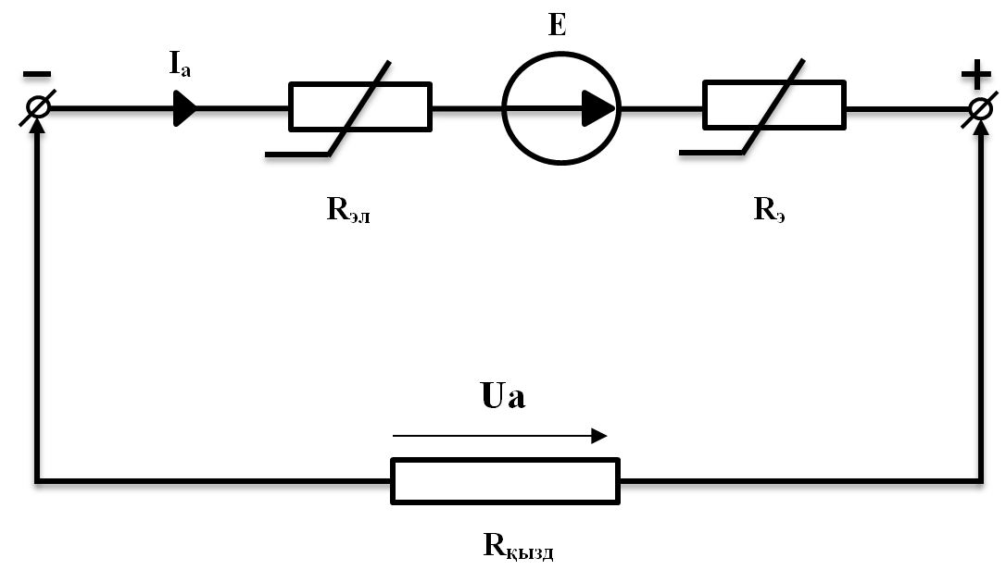

3.3 сурет - Электрохимиялық аккумулятордың принципиальды сұлбасы

Аккумулятордың электрқозғаушы күші (ЭҚК) – электродтардың потенциалдар айырымы болып саналады. Оның мәні электролиттің тығыздығына тәуелді болады. ЭҚК температураның әсерін есепке алмауға да болады.
Сызықты емес ішкі кедергі R_{вн} жүктеме тогына i_{a}, электролит кедергісіне,электродтардың кедергісіне R_{э} тәуелді болады:

$R_{вн}\left(i_{а},{}_{э},Q\right)=R_{эл}\left({}_{э},Q\right)+R_{э}\left(Q\right)+bE(i_{а}{}_{э}Q)I_{а}^{-1}$ (3.13)

Электролиттің кедергісі R_{эл} оның температурасына τ_{э} кері пропорционал болады. R_{эл} зарядтау деңгейіне тәуелдігі сызықсыз болады, яғни аккумуляторда жинақталған энергия жоғарылағанда оның мәні төмендейді. Электродтардың кедергісі R_{э} электродтың активті бетіне кері пропорцианал, сондықтан аккумулятордың лездік энергосиымдылығына Q кері пропорционал болады. Өрнектегі (3.13) соңғы мүше поляризациялық кедергіні білдіреді, оның құрамына кіретін шама b – галваникалық элементтердің ұштарындағы поляризациялық ЭҚК салыстырмалы өзгерісін білдіретін коэффициент. Ол номинальды энергосиымдылық кезіндегі ЭҚК Е қатысты i_{a} тогының жүруіне байланысты болады.

3.3.4 Сиымдылықты энергия жинақтағыштар
Сиымдылықты энергия жинақтағыштар (СЭЖ) электростатикалық өрістің энергиясын жинақтайды.
Қоректендіру көзі коммутатордың зарядтық тізбегі қосылған және коммутатордың разрядтық қондырғысы (РҚ) ажыраған кезде конденсатор батареяларына С_{н} энергияны жинақтайды. Соның нәтижесінде батареялар t₃ уақыт аралығында энергияны жинақтайды:

$Э_{н}={0,5С}_{н}\left(u_{Cmax}^{2}-u_{Co}^{2}\right)$(3.14)

мұнда $u_{Cmax}^{2}$, u_{CQ} – СЭЖ зарядтаудың алдында және зарядтағаннан кейінгі кернеуі.
Коммутатор (К) РҚ қосқан кезде разрядталады, жүктемеге t_{p} уақыт аралығында коммутатор К ажыратылған және қосылған кезінде жүреді (көбінесе t_{p} <<t₃).
Зарядталу және разрядталу процесстерін басқару мүмкіндігі болуы мүмкін. Бұл жағдайдағы басқару процессі автоматты реттегіштің (АР) көмегімен жүргізіледі.
Конденсаторларды бөлу диэлектриктрады қолдану түріне және олрады қолданылуымен анықталатын құрылымдық ерекшеліктеріне негізделеді [44]. Диэлектриктердің түрлері конденсаторлардың электрлік параметрлерімен анықталады, олар: оқшаулау кедергісі, сиымдылық тұрақтылығы, жоғалу мөлшері және т.б. Құрылымдық ерекшеліктері конденсаторларды қолданудың сипаттық аймағымен анықталады.
Диэлектриктердің түрлері бойынша конденсаторлар органикалық, неорганикалық, газ тәріздес және оксидті диэлектриктер болып бөлінеді. Оксидті диэлектриктер неорганикалық болып саналады, бірақ арнайы сипаттамалық ерекшелігіне байланысты жеке топқа бөлінеді.
Соңғы кездері екі химиялық қабатты молекулярлы жинақтағыштар деп аталатын конденсаторларды жасап шығару бойынша зерттеу жұмыстары жүргізілуде. Неорганикалық диэлектрлік конденсаторларды келесі топтарға бөлуге болады: төменгі вольтты, жоғарғы вольтты және тосқауыл қоюшы. Ол диэлектриктерде керамика, шыны, шыныэмаль, шыныкерамика және слюда қолданылады. Сыртқы орағыштық материал ретінде сырты диэлектрикпен металлизациялау әдісімен жағылып қапталған жұқа металл пластинасы немесе алюминийлі фолга қолданылады.
Төменгі вольтты конденсаторлар тобы өзіне төменгі жиілікті және жоғары жиілікті конденсаторларды кіргізеді. Тағайындалуы бойынша олар үш типке бөлінеді:
1) резонанстік контурларда қолдануға арналған конденсаторлар
2) фильтр, блокировка және түйіндерге қолдануға арналған конденсаторлар
3) барьерлі қабаты бар керамикалық конденсаторлар
Көбінесе 1 типтегі конденсаторлар жоғары жиілікті, ал 2 және 3 типтегілер - төменгі жиілікті болып келеді. Слюдалы және шыны эмальды (шынылы) конденсаторлар 1 типтіге, шыныкерамикалылар 1 – типтіге де, 2 типтіге де, ал керамикалық барлық үш типке де жатқызылады [45].
Жоғары вольтты конденсаторлар керамикалық және слюдалық диэлектриктерден жасалады. Тағайындалуы бойынша олар 1 және 2 типті болады, тағы басқа төменгі вольтты конденсаторлар сияқты жоғары жиілікті және төменгі жиілікті болып бөлінеді. Жоғары вольтты төменгі жиілікті конденсаторлар үшін негізгі параметрлер меншікті энергия болып табылады, сондықтан оларға керамиканы таңдаған кезінде үлкен диэлектрлі
өткізгіштегілерін таңдайды.
Жоғары жиіліктегі конденсаторлардың негізгі параметрлері шектелген реактивті қуаты болып саналады. Оны жоғарылату үшін жоғалтуы аз керамика таңдалады, ал конденсатордың құрылымы мен ұштықтары үлкен тоқтың жүруіне есептеледі. Жоғары вольтты слюдалы конденсаторлар фольголы етіп жасалынады, себебі олар жоғарғы жүктеме тогында жұмыс жасай алуы қажет.
Органикалық диэлектриктер конденсаторларда қолданылады, олардың ерекшелігі әртүрлі пленкадағы және олардың әртүрлі комбинациясында конденсаторлық қағазды қолдану болып табылады. Конденсаторлар жұқа ленталы диэлектриктерден дайындалады. Органикалы оқшаулағышты конденсаторлар төменгі вольтты және жоғары вольтты (1600 В дейін және жоғары) болып бөлінеді [44, 153-бет].
Жоғары вольтты конденсаторлар жоғарғы вольтты тұрақты кернеулі және жоғары вольтты импульсті болып бөлінеді. Тұрақты кернеудегі жоғары вольтты конденсаторларға диэлектрик ретінде: қағаз, полистирол, политетрафторэтилен, полиэтилентерефталат мен қағаздардың үйлестірімі және синтетикалық пленкалар (комбинирленген) қолданады.
Жоғары вольтты импульсті конденсаторларға көп жағдайда қағаз негізіндегі және комбинирленген диэлектриктер пайланылады. Жоғары вольтты конденсаторларға қойылатын негізгі талаптар – жоғарғы электрлік беріктік. Сондықтан оларға қағаз, пленка және сұйық диэлектрикті қабаттардан тұратын комбинирленген диэлектриктер жиі қолданылады.
Жоғары вольтты импульсті конденсаторлар жоғары электрлік беріктігімен және салыстырмалы үлкен сиымдылығымен сипатталады. Олар тез разрядталу, тағы үлкен тоқты өткізу қажет. Осыған байланысты импульстік формаларды бұрмаламау үшін олардың өзіндік индуктивтілігі төмен болуы қажет. Бұл шарттарды қағазды, металл қағазды және комбинирленген конденсаторлар өте жақсы қанағаттандырады.
Оксидті диэлектрлі конденсаторларда (бұрынғы аты электролитийлі) диэлектрик ретінде анодта электрохимиялық жолмен түзілетін оксидті қабаттар қолднылады. Анодтық материалына байланысты оксидті конденсаторлар алюминийлі, тантальды және ниобийлі болып бөлінеді. Оксидті – электролитийлі, люминийлі және тантальды конденсаторларда катодтың ролін қағаз немесе мата жабынға сіңдірілген электролит атқарады. Көлемді – уақ тесікті (пористых) тантальды конденсаторларда сұйық немесе гелий тәрізді электролит, ал оксидті – жартылай өткізгішті конденсаторларда жартылай өткізгіштер (марганецтің екі тотығы) катод ретінде қолданылады.
Төменгі вольтты оксидті диэлектрлі конденсаторларда салыстырмалы түрде үлкен жоғалтулар болғанмен, бірақ олар үлкен зарядты сақтауға қабілетті және үлкен сиымдылыққа ие болып саналады ( бірден жүз мыңға дейінгі микро – фарад).
Жалпы тағайындалған конденсаторлар тобы униполярлы өткізгіштікті қасиетке ие болады, сондықтан оларды қолдану тек анодтың оң потенциалы кезінде ғана жүзеге асады. Олар сұйықтықты, көлемді – уақ тесіктікті және оксидті – жартылай өткізігіштікті болып келеді. Оксидті диэлектрлі полярсыз конденсаторлар тізбекке полярлық шартты ескерусіз қосыла береді, пайдалану жағдайында полярлықты ауыстыру олардың қалыпты жұмысына әсер етпейді.
Полярсыз конденсаторлар алюминийлі оксидті – электролитийлі (сұйықтықты), тантальды және тантальды оксидті – жартылай өткізгішті түрлерінен жасалады. Жоғары жиілікті кондесаторлар (алюминийлі сұйықтықты және тантальды оксидті – жартылай өткізгішті) электрмен қоректендірудің екіншілік көзі ретінде, түйінді тізбектерде және жартылай өткізгіш қондырғылардың өтпелі тізбектерінде жинақтағыш пен фильтрлік элемент ретінде қолданылады. Оксидті конденсаторлардың толық кедергісін төмендету үшін жаңа құрылымдық шаралар қарастырылуы тиіс.
Арнайы электрөткізгіштік материалдарды таңдау және электролит құрамына жартылай қатты, паста тәріздес фазаные ендіру арқылы массасы мен габаритін біршама төмендетуге болады, мұндай құрылымда конденсаторлар екі химиялық қабатты суперконденсаторлар деп аталады.

3.5 кесте - Молекулярлы конденсаторлардың негізгі мәліметтері [48]

Кернеу, В | Сиымдылық, Ф | Салмақ, кг | Жинақталған энергия, кДж | Меншікті энергия, кДж/кг | Конденсатордың биіктігі, мм
14 | 60 | 7 | 6 | 0,86 | 100
14 | 100 | 11 | 9 | 0,82 | 125
14 | 160 | 16 | 16 | 1,00 | 170
28 | 55 | 20 | 28 | 1,40 | 280
28 | 85 | 22 | 34 | 1,55 | 300
28 | 205 | 30 | 80 | 2,67 | 400
96 | 8,5 | 31 | 40 | 1,29 | 390
64 | 23 | 34 | 40 | 1,18 | 420
300 | 0,85 | 32 | 40 | 1,5 | 410
36 | 62 | 24 | 40 | 1,67 | 340
185 | 2,6 | 25 | 45 | 1,8 | 380
140 | 4,5 | 22 | 44 | 2,0 | 380
300 | 0,13 | 10 | 6 | 0,6 | 300
150 | 2 | 18 | 20 | 1,11 | 200
160 | 2 | 21 | 40 | 1,90 | 300
Барлық кондесаторлардың цилиндрінің диаметрі 226 мм дейін

Орауыштың қызметін арнайы таңдалған жұқа металл қабаты мен паста тәріздес электролиттің қабаты орындайды, ал диэлектриктің қызметін молекулярлы барьерлі қабат атқарады. Соңғы кездері меншікті энергиясы 1 В⋅сағ/кг, меншікті 20 - 40 кВт/кг болатын молекулярлы конденсаторлар біртіндеп қолданысқа еніп келеді [46]. Типтік сиымдылығы 420Ф дейін, ал сиымдылық тығыздығы 1 грамм активтендірілген көмірге 30Ф дейін жетеді. Мұндай қондырғылар сенімділік жағынан да жоғары және «заряд-разряд» цикл саны бойынша да жоғары көрсеткішке ие болады.
Мысал ретінде 3.5 – кестеде «Элеконд» фирмасының (АҚШ) «PSCAP» конденсаторларының мәліметтері берілген [48]. Конденсаторлар сериялары бойынша байланысатын секциялар ретінде құрылған. Әрбірінің шектелген кернеуі 1-2 В құрайды және 1 секцияға 250Ф сиымдылыққа дейін болады. Секциялар сериямен байланысқандықтан батареяның кернеуін көтерген сайын, олардың сиымдылығының төмендеуіне себепші болады.
Молекулярлы конденсаторлар қазіргі кезде ғылыми даму кезеңінде жүріп жатыр, қазіргі күнде көптеген зерттеулерді тұжырымдауынша болашақта энергетикалық көрсеткіштерінің деңгейі жоғары, соның ішінде меншікті энергиясы жоғары болатын молекулярлы конденсаторларды қолдануға мүмкіндік тууы мүмкін. Солардың бірі графинді молекулярлы конденсаторлар зертханалық сынақтардан өтіп жатыр, олардың меншікті энергиясы қолданыстағы конденсаторлардан бірнеше есе жоғары. Молекулярлы конденсаторлардың дамуына ерекше ықпал етіп отырған сала - автомобиль көлік саласы. Егерде молекулярлы конденсаторлар бойынша мақсатты ғылыми зертеулердің нәтижесі орын алатын болса, электромобильдердің көлік саласындағы үлесі зор қарқынмен дамиды.
Сиымдылықты энергия жинағыштардың тиімділігі жоғары болуы конденсатор сиымдылығының С_{н} және разряд алдындағы кернеудің U_{р} жоғары болуына тікелей байланысты болады. Сондықтан классикалық СЭЖ көбінесе жоғары вольтты конденсаторлар қолданады. Молекулярлы конденсаторларда меншікті энергияның шамасы басқа типтегі конденсаторлардан қарағанда бір - екі есе жоғары болады. Осы конденсаторларды қолданудың тиімді СЭЖ сұлбасы жасалды (3.4 – сурет).

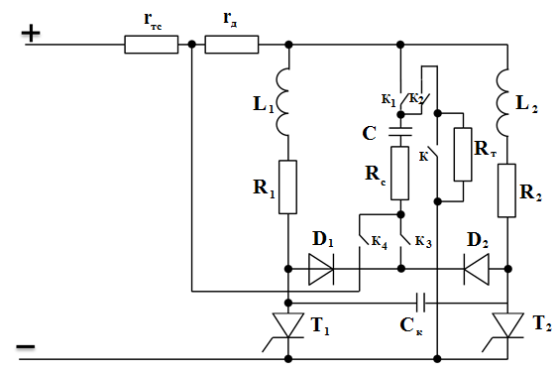

3.4 сурет - Сиымдылықты ЭЖ принципиальды сұлбасы [11]

12 – суретте «қоңыраулы дроссель» деп аталатын сұлбасы келтірілген. Сиымдылықты жинақтағыштың С зарядталуы кезектесе разрядталу кезінде реакторлардың L₁ және L₂ көмегімен жүргізіледі, сәйкесінше олар басқарушы блогының жиілігі бойынша кезектесе қосылатын тиристорлар Т₁ және Т₂ алдын ала зарядтап отырады. Батареяның кернеуі берілген мәнге U_{сн} жетпейінше, зарядталу және разрядталу процессі доза беруші реакторлармен қайталана береді. Басқару блогынан Т₁ және Т₂ тиристорларына ашатын импульстар кезектесіп беріледі. СЭЖ кілтті сұлбалары коммутирлеуші конденсатормен С_{к} орындалған. Осыған байланысты қандай да бір кілтпен тиристорды ашу, автоматты түрде келесі біреуін жабады. СЭЖ артықшылығы – жоғары ПӘК, зарядты – разрядты циклдердің мәні 88 – 90% жетеді. Энергия үнемдеу бойынша көзқараспен қарағанда жинақтау уақыты – 100 сағатқа тең болады. Сиымдылықты жинақтағыштарда ішкі кедергілері аз болады, бұл импульсты разрядтың меншікті энергиясын 100 Вт/см³ дейін жеткізеді [47].
Сиымдылықты жинақтағыштардың теріс экологиялық әсері болмайды, олардың өртке және жарылуға қауіпсіздігі аз болады. СЭЖ кемшілігі оның модульдік құрылымына байланысты, себебі үлкен санды контактілік байланысу барлық қондырғылардың сенімділігін төмендетеді. СЭЖ қолдану кезінде жинақтағышты зарядтауға және разрядтауға арналған қосымша күрделі қондырғыларды қолдануға қажеттілік туындайды, сонымен қатар зарядталу – разрядталу кезінде батареялардың полярлығын қарама – қарсы ауыстырып отыру қажетілігі пайда болады.

3.3.5 Суперконденсаторлар
Суперконденсаторлар (ионистор) – бұл электр энергиясын жинақтайтын жаңа тиімді құрылғы болып табылады. Суперкондесаторлар қасиеті жағынан қолданыстағы электролитийлік конденсаторлар мен аккумуляторлық батареялардың аралығында орналасады.

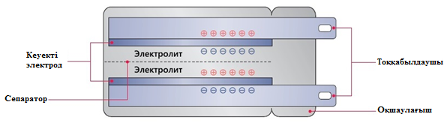

3.5 сурет - Суперконденсатордың жұмыс принципі

Суперконденсаторларды қуатының, энергия сиымдылығының және сенімділігінің жоғарғы көрсеткішіне қарай өндірісте тұрақты электр тогының көзі ретінде кең қолданыс тауып келеді. Сонымен қатар күштік қондырғылардың резервтік ток көзі ретінде де жиі қолданады. Электр желілерінде пиктік қуатты толықтырғыш есебінде пайладанады.

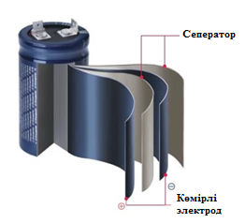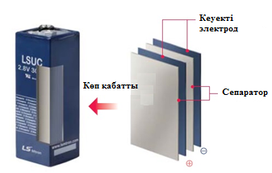

3.6 сурет - Суперконденсатордың құрылымы

Құрылымы бойынша суперконденсаторлар екі активтендірілген көмірлі электродтан тұрады, олар электролитке батырылып және екі аралықтары эиэлектрикалық сепаратормен бөлінеді. Энергияның жинақталуы электрод пен электролиттің аралығында пайда болатын екі электрлік қабаттың пайда болуынан болады.

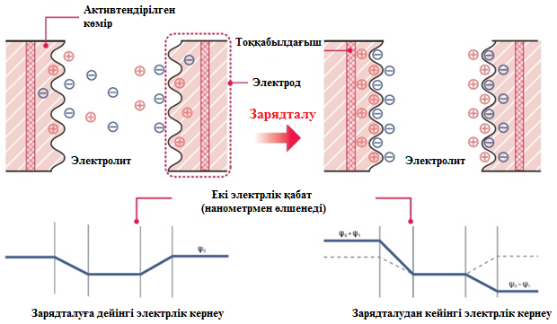

3.7 сурет - Суперконденсатордың зарядталу процессі

Суперконденсаторлардағы жоғарғы энергосиымдылық екі негізгі фактормен туындайды: біріншісі екі электрлік қабаттың өте жұқа болуынан және екіншісі электродтардың кеуекті құрылымынан болады (тиімді беттік ауданын көбейтеді).
Суперконденсаторларды зарядтау кезінде, кездейсоқ электролитте таратылған иондар электрлік өрістің әсерінен полярлығы қарама - қарсы электродтарға қарай бағытталады. Бір белгілісі бұл процесс химиялық реакциядан емес, таза физикалық құбылыстан туындайды. Бұл дегеніміз суперконденсатордың молекулярлық құрылымдық жиынтығын өзгертпейді, ол толығымен қайтымды болады.
Сондықтан суперконденсаторлар үлкен ресурсқа ие болады («заряд-разряд» циклдерінің саны және энергия сақтау ұзақтығы бойынша). Олардың тағы бір үлкен артықшылығы қолданыстағы аккумуляторлық батареялар сияқты толық жұмыс істеу аралығында техникалық қызмет көрсетуді қажет етпейді [49]. Бұл суперконденсаторларды пайдалану кезінде маңызды экономикалық тиімділікті көрсеткіші болып саналады. Суперконденсаторлар теміржолдың электр көліктерінде (электровоздар, электропоездар, метрополитен және т.б.) кеңінен қолданылып келе жатыр. Олар негізінен тежеу кезінде шығарылатын рекуперациялық энергияны тиімді қолдануға пайдаланады. Суперконденсаторлардың батареялары тікелей локомотивтерде немесе трансформаторлық подстанцияларда қолданылады. Локомотивтің өзіне тікелей орнатылған ЭЖ жинақталған рекуперациялық энергияны тарту және өзіндік қажеттіліктерді қамтамасыз етуге жұмыс жасайды. Ал желілік подстанцияларда орнатылған ЭЖ рекупеациялық энергияны желінің пиктік жүктемелерін түзету үшін қолданылады. Бірақ екі жағдайда да рекуперациялық энергияны тиімді қолдану арқылы поездар тартымына жұмсалатын энергия үнемдеуге мүмкіндік береді. 3.6 – кестеде ЭЖ типтік салыстырмалы сипаттамалары берілген.
Электр көліктерінің жұмыс режимдері басқа электр қондырғыларының жұмыс режимдеріне қарағанда күрделі жағдайда жүреді. Электр көліктерінде тарту кезіндегі орнынан қозғалу энергиясы өте жоғары көлемде тұтынылады және ол қалыпты жағдайдағы тұтынудан 2 – 3 есе артық болады.

3.6 кесте - ЭЖ типтік салыстырмалы сипаттамалары

Сипаттамалары | Электролитийлік конденсатор | Суперконденсатор | Аккумуляторлық батарея
Разрядталу уақыты | 10⁻⁶ - 10⁻³ сек | 1 - 30 сек | 0.3 - 4 сағ
Зарядталу уақыты | 10⁻⁶ - 10⁻³ сек | сек - мин | 0.5 - 5 сағ
Меншікті энергиясиымдылық (Вт⋅сағ/кг) | < 0,1 | 0,1 - 1 | 30 - 100
Меншікті қуат (Вт/кг) | > 10 000 | 1 000 - 2 000 | 50 - 200
ПӘК | ≈ 1 | 0,9 – 0,95 | 0,7 - 0.85
Ресурс | Өте үлкен | > 500 000 | 500 - 2 000

Бұл режимдік тұтыну қысқа уақыт аралығына созылуы мүмкін. Гибридтік электр көліктеріне энергия жинақтағыштарды таңдаған кезде оның техникалық мүмкіндіктеріне толық зерттеу жұмыстары жүргізілуі тиіс. Көбінесе гибридтік электр көліктеріне энергия жинақтағыштарды негізгі тоқ көзі және қосымша тоқ көзі ретінде қолданылады.
Электр көлігіне жарамды және қолдану шарттарына сәйкес келетін ЭЖ негізгі мәліметтері 3.7 – кестеде келтірілген. Келтірілген техникалық мәліметтердің тиімділігін анықтауға мүмкіндік беру үшін құндық көрсеткіштерімен есептелген.

3.7 кесте - Энергия жинақтағыштардың негізгі түрлерінің салыстырмалы мәліметтері

Параметрі | Сілтілі  АБ | Литий-  ионды АБ | Суперкон-  денсатор | СПИН | ЭМН (махо-  викті)
Энергия құны,  долл./кВт·ч | 225-250 | 500-2000 | 200-300 | 500-2000 | 300-2000
Қуаттың құны, долл./кВт | 250-300 | 1300-3800 | 300-600 | 300-500 | 250-400
Заряд - разряд циклінде максимальды ПӘК | 0,85 | 0,96 | 0,95 | 0,95 | 0,9-0,93
Меншікті энергиясиымдылық, Вт·сағ/кг | 50-100 | 120-200 | 10-15 | 150-200 | 200-250
Заряд – разряд циклінің саны | 10²-10³ | 10³ | 10⁵-10⁶ | 10⁶ | 10⁵
Зарядтау уақыты (разрядтау), мин | 10² | 10-20² | 1-10 | 10-10² | 10
Экологиялық қауіптілігі | Орташа | Жақсы | Жақсы | Жақсы | Жақсы

Толық гибридті электр көліктерінде ЭЖ негізгі энергия көзі ретінде қолданылап, оның барлық қондырғыларын, соның ішінде тартым электрқозғалтқыштарын тоқ көзімен қамтамасыз етеді. Оларға арнайы жарақтандырылған электрстанцияларында зарядталу процессі жүргізіледі.
Жартылай гибридті электр көліктерінде энергия жинақтағыштар тежеу кезінде шығарылатын рекуперациялық энергияны тиімді қолдану үшін пайдаланады. Әрине бұл кезде ЭЖ энергиямен қамтамасыз ету көлемі шығарылатын рекуперациялық энергияның көлеміне байланысты болады.
Меншікті көрсеткіштері, пайдалану және экологиялық сипаттамалары бойынша тартым жылжымалы құрамының гибридтік энергия жинақтағыштық жүйелеріне: СЭЖ үшін – суперконденсаторларды, ЭХЖ үшін литий – ионды АБ қолдану тиімді болып саналады

3.4 Энергия жинақтағышы бар жылжымалы құрамның математикалық моделі
Жылжымалы құрамның ішкі құрылымында энергия жинақтағыштарды қолдану арқылы тартым жүйесіне жұмсалатын энергияның едәуір бөлігін үнемдеуге мүмкіндік туындайды. Жылжымалы құрамның энергожүйесіне бірнеше типті энергия жинақтағыштарды қолдануға болады, солардың ішінде электрохимиялық, сиымдылықты және электромеханикалық түрлері қолданылады. Әсіресе локомотивтің бортты жүйесіне электрохимиялық және сиымдылықты энергия жинақтағыштар өте қолайлы болады.
Жылжымалы құрамда орналасқан ЭЖ негізгі міндеті тежеу кезіндегі тудырылатын рекуперативтік жинақтау арқылы келсесі тартым актісіне береді немесе ішкі өзіндік қажеттіліктерге жұмсалады. Бұл жерде жылжымалы құрамда орнатылған жинақтағыштың сиымдылық мөлшерін толығымен пайдалану болып табылады, негізінен ЭЖ масса-габаирттік өлшемдері көлік жүйесінде үлкен роль атқарады.
ЭЖҚ орнатылған энергия жинақтағыштың оптимальды сиымдылығы қозғалыстың алғашқы тежелу уақыты кезінде келесі өрнекпен анықталады [56]:

(3.15)
мұнда М_{ПР} – поездың келтірілген массасы, т; Vн, V_{к} – электрлік тежеудің бастапқы және соңғы қозғалыс жылдамдығы, км/сағ; Е_{W} — барлық қозғалыс кедергісіне шығындалатын энергиясы, Дж; η_{t}(V) – тартым қозғалтқышының ПӘК–і; η_{ип} – импульсті реттегіштің ПӘК-і; η_{ну} – энергия жинақтағыштың ПӘК–і, К_{ф} – ЭЖ разрядталу тереңдігін сипаттайтын коэффициент (разрядтау кезінде жұмыстық кернеудің жартысына дейін К_{ф} = 0,75).
ЭЖҚ тартым қозғалтқыштарының ЭЖ қоректендіру кезіндегі жылдамдығын келесі өрнекпен анықталады:

(3.16)

Контактілік желіден тұтынылатын тоқтың сызықтық сұлбасы 3.8 –суретте көрсетілген. Суреттегі пунктирлі сызықпен көрсетілген энергия жинақтағышсыз импульсті жүйес кезіндегі кконтактілік желіден келетін тоқ болып саналады. Қарастырылған жағдайдағы контактілік желіден келетін тиімді тоқтың шамасы:

(3.17)

мұнда Т_{қозғ} = t_{жүр} + t_{тоқт} – тоқтау пунктінде тұрақтау уақытын қосқандағы көлк құралының қозғалыс уақыты.
Қарастырылған және ЭЖ қолданбаған жағдай үшін тиімді тоқтың квадраттарының айырымы анықтақталады:

(3.18)

Бірнеше түрлендіруден кейін:

(3.19)

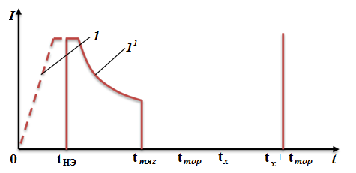

3.8 сурет - Жылыжымалы құрамға ЭЖ орнатылған жағдайдағы жүйедегі тоқтың жүруі: 1 – ИСУ кезінде, 1¹ – ЭЖ қолдану кезінде

Онда өрнек соңғы түрде қабылданады:

(3.20)

мұнда t_{НЭ} — буферлі ЭЖ жұмыс уақыты.

Секциялық тиімді тоқтың төмендеуі рекуперациялық энергияның азаюынан болатынын өрнектен (3.20) байқауға болады, бұл жетіспеушіліктің орнын контактілік желіден қабылдау арқылы жүргізіледі.
Жылжымалы құрамдарға бортты ЭЖ ендірудің барынша тиімділігін арттыру негізгі энергия көздерінің есептелген қуаты мен тұтынушы қуатының цикл кезіндегі орташа тұтынуының теңдігін қамтамасыз ету болып табылады. Басқа жағдайда бортты ЭЖ бар энергожүйе энергияны жинақтайды, түрлендіреді және көлік құралының қосу-тежеу режимі кезінде кинетикалық энергияны көтеруге жұмсалады.

3.5 Қазіргі заманғы энергия жинақтағышы бар гибридті локомотивтер мен электр көліктері

Гибридті тепловоз Norfolk Southern Railway Tracks
Норфольдық оңтүстік темір жолы (Norfolk Southern Railway) экологиялық таза электрлік «плаг-ин» ұзақ қашықтықтарға арналған тепловоз жасап шығарды (3.9 – сурет). Аккумуляторлы локомотивті Пенсильвания штатында (АҚШ), Алтуна қаласындағы теміржол шаруашылығы жасап шығарды. Локомотивті жасап шығаруға Пенсильвания штатының Мемлекеттік университеті мен Энергетика министрлігі қолдау білдірді. Қазіргі таңда локомотив сынақтан өтуде, оны әзірге станция аралық маневрлік қозғалысқа пайдаланып жатыр. Тепловоздың жұмысын кернеуі 12 В болатын 1080 аккумуляторлар жүргізеді, олар толық зарядталғаннан кейін 3 жұмыстық ауысымға дейін жұмыс істей алады.

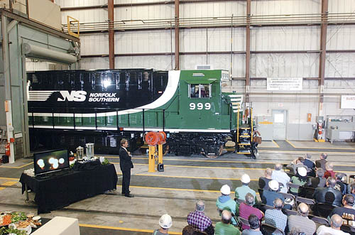

3.9 сурет – Гибридті тепловоз №999

Ақпарат көздерінен алынған мәліметтер бойынша бұл локомотивті жасап шығаруға 4 миллион АҚШ доллары жұмсалған [51]. Жобаның негізгі мақсаты дизелді көлік жүйесінің қоршаған ортаға шығаратын зиянды шығынын төмендету болып табылады. Компания жоспары бойынша локомотивтерді жолаушылар тасымалына пайдалану және болашақтағы прототиптері жартылай гибридті етіп шығару көзделуде, яғни аккумуляторларды зарядтауға қажетті кіші дизель-генераторлық қондырғыны пайдалану болып табылады. Негізгі энергия көзі аккумуляторлық батарея болып қалады, ал оны зарядтауға дизель – генераторлық қондырғы мен тартым қозғалтқышының рекуперациялық энергиясы жұмсалады.
Гибридті маневрлы ТЭМ5Х тепловозы
2019 жылы АҚ «РОСНАНО» (Россия), ААҚ «Российские железные дороги» және АҚ «Трансмашхолдинг» (Россия) бірігіп экологиялық таза гибридті маневрлі локомотив жасап шығарды (3.10–сурет). Локомотивтің энергетикалық жүйесін «Лиотех» деп аталатын литий – ионды аккумуляторлық батареясының базасындағы гибридті беріліс жүйесі атқарады. Дизель-генераторлық қондырғы (қуаттылығы 200 кВт) мен литий-ионды батарея (қуаттылығы 240 кВт) бөлек және бірігіп жұмыс істей алады. Бұл лококмотивті қолдану арқылы теміржол шаруашылықтарында отын-энергетикалық ресурсты біршама үнемдеуге мүмкіндік береді [53].

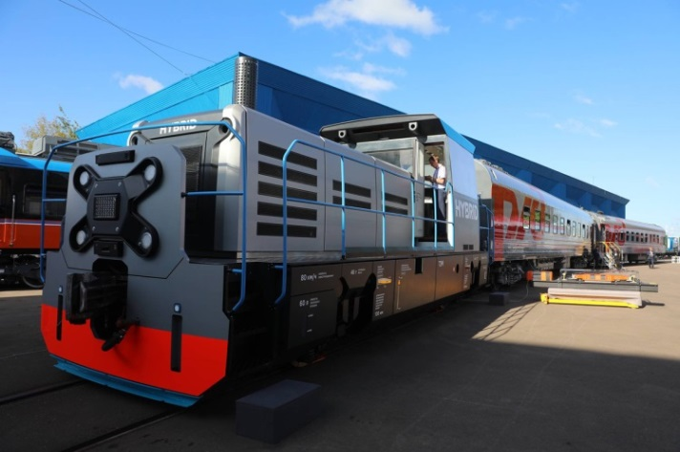

3.10 сурет - Гибридті маневрлі ТЭМ5Х тепловозы

Гибридті электропоезды «Siemens Desiro Classic VT 642»
Германияда «Deutsche Bahn» теміржол компаниясы жолаушылар тасымалына арналған дизель – электропоездын «Siemens Desiro Classic VT 642» жасап шығарды (3.11–сурет).

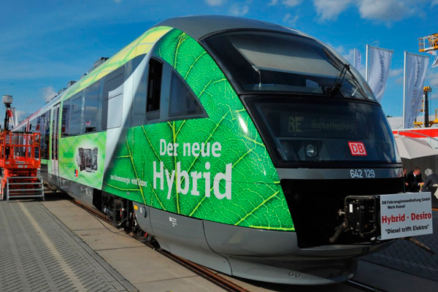

3.11 сурет - Гибридті маневрлі ТЭМ5Х тепловозы
Бұл дизель – электропоезды рекуперациялық тежеу жүйесімен және сонымен қатар қуаты 275 кВт болатын екі дизель генераторлық қондырғыларымен жабдықталған.

Дизель –электропоездың күштік энергетикалық қондырғыларына тартым аккумуляторлы батареялары, тартым элекрқозғалтқыштары жатады. Литий – ионды акумумуляторлар поездың шатыр үстіне орнатылған, бұл олардың жылу алмасу поцессін жақсарту арқылы қалыпты салқындатылуын жүзеге асырады. Аккумуляторда жинақталған энергия тек тартым күшіне ғана жұмсалмайды, электропоездың өзіне қажетті тұтынушыларына да беріледі. Мамандардың есептеуінше аккумуляторларда жинақталатын энергияның 30 – 35% рекуперациялық энергия құрайды.
Falcon Eurobus электроавтобусы
Отандық Falcon Eurobus электробусы Алматы қаласында қолданысқа берілді (3.12 – сурет). Ұзындығы 12 м болатын электрлі төмен еденді электробустың энергетикалық жүйесі жаңа типтегі литий – темір – фосфатты аккумуляторлармен жабдықталған. Бұл аккумуляторлар литий – ионды аккумуляторлардың қатарына жатады. Олардың басқа аккумуляторлардың түрлерімен салыстырғанда ең басты артықшылығы термиялық және химиялық тұрақтылығы, бұл оның батареясының қауіпсіздігін және суыққа төзімділігін көрсетеді.
Электробустағы аккумулятордың тағы бір артықшылығы масса – габариттік көрсеткішінің төмендігі, үлкен энергия сиымдылығы болып саналады. 4 сағаттық толық зарядталудан кейін электробустың жүру жолы 350 км дейін жетеді [52]. Электробусты құрылымдық жоспарлау кезінде Қазақстан территориясының кең ауқымды температуралық диапозоны (+40°С ∼ - 50°С) ескерілген.

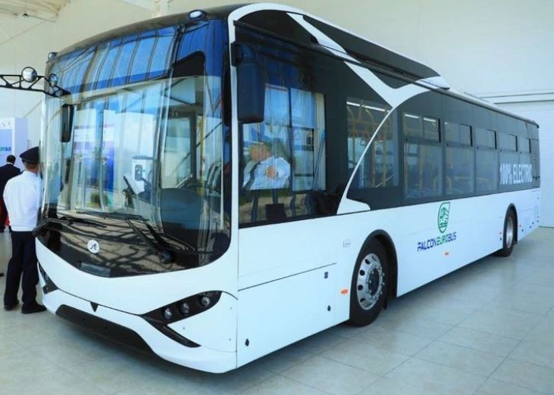

3.12 сурет - Falcon Eurobus электробусы

Бұл электробустың қазіргі таңдағы құны, жабдықталуымен бірге 137 млн. тенгені құрайды.
Энергия тиімділігі бойынша қысқаша мысал есеп: 100 км – ге дизельді автобус - 38 л дизельді жанармай шығындайды, дизелді жанармайдың бағасы - 190 теңге/л. Сәйкесінше, 100 км жұмсалатын жанармай - 7220 теңгені құрайды. Ал электроавтобус мұндай қашықтыққа 70 кВт электроэнергиясын жұмсайды, 1 кВт құны (заңды тұлғаларға) - 29 тенге/кВт. Сонымен, 100 км – ге жұмсалатын электрэнергиясының шығыны - 2030 тенгені құрайды. Электробустың тиімділігі Э=7220/2030 = 3,55 құрайды, бұл үш еселенген тиімділікті көрсетеді. Электробустарды пайдалану қарапайым, техникалық қызмет көрсету кезінде де экономикалық тиімділігі жоғары болып саналады.

3.6 Энергия жинақтағышты гибридті тартым жылжымалы құрамдарын классификациялау

Гибридті күштік энергетикалық қондырғылардың қазіргі даму қарқыны жаңа алтернативті энергия көздерінің меншікті энергиясының жоғарылауына және энергия жинақтағыштардың қарқынды дамуына үлес қосты. Әсіресе энергия жинақтағыштардың жаңа өте жоғары сипаттамадағы түрлеріне сұраныс еселеп артты. Оған себеп гибридті көліктердің энергия жинақтағыштарының өте жоғары сипаттамада болуы, оның бәсекелестік қабілеттілігін арттырды.

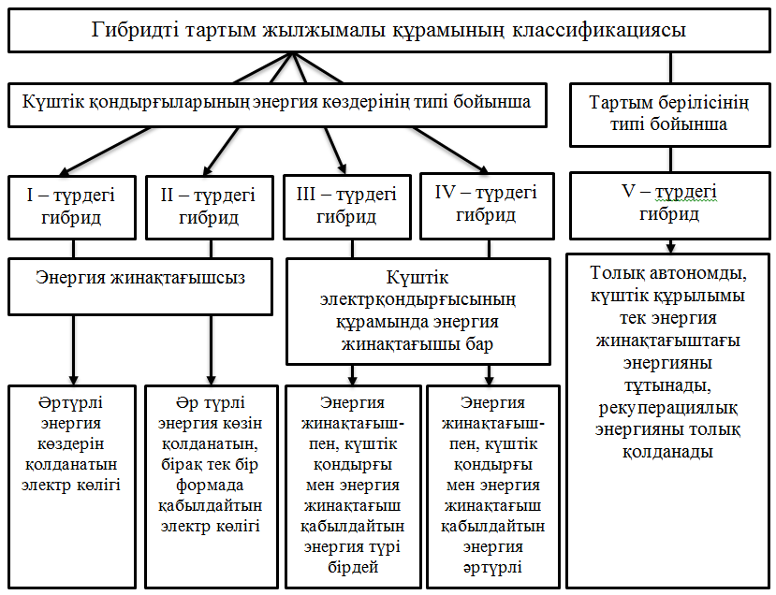

3.13 сурет - Гибридті тартым жылжымалы құрамының классификациясы [54]
Алайда қазіргі таңда гибридті тартым жылжымалы құрамының (ГТЖҚ) анықталған сипатамалары жоқ, кейбір жағдайда жылжымалы құрамның энергетикалық тиімділігін анықтау кезінде қарама қарсы тұжырымдары қосымша қиындықтар туындатуы мүмкін. Сондықтан ГТЖҚ көптеген классификациялық нұсқаларын талдау барысында көлік жүйесіндегі энергетикалық қондырғылардың энергиямен қамтылуы жүйесі және жылжымалы құрамдағы қосымша энергия көздерінің типтері мен құрылымдық ерекшеліктерін талдай отырып келесі гибридті тартым жылжымалы құрамының классификациясы жасалды (3.13 – сурет)
Ұсынылған классификациялық сұлбаның артықшылығы «гибридті тартым жылыжымалы құрамы» туралы толық ақпарат береді, олардың жіктелуін қалыптастырады. Жаңа шығарылған гибридті көліктердің қай түрге жатқызылатын анықтау арқылы тартым жылжымалы құрамының энергия тиімділікті арттыруға арналған жоспарларын нақты реттілікке келтіруге көмектеседі. Жалпы тартым жылжымалы құрамының статистистикалық даму бағытына талдау жүргізуге көмектеседі. Энергия жинақтағыштарды қолдану аясын кеңейтуге мүмкіндік жасайды.
ГТЖҚ қасиеттеріне сандық баға беру үшін келесі бірнеше көрсеткіштерді анықтайтын өрнектерді қоладанады:
Қалыпты жағдайда пайдаланудағы әмбебаптылығы (k_{u}):

$K_{u}=\frac{1}{P_{0}}\left(P_{0}+\sum_{i=1}^{n^{*}}{P_{i}^{*}}\right)$ (3.21)

Апатты жағдайдағы сақталғыштығы (k_{S}):
$K_{s}=\frac{1}{P_{0}}\sum_{i=1}^{n}{P_{i}}$ (3.22)

Экологиялық тазалық деңгейі (k_{Э}):

$K_{э}=\frac{\sum_{i=1}^{m}{P_{i}^{(Э)}}}{\sum_{k=1}^{s}{P_{Н.к}}}$ (3.23)

Меншікті (k_{E}):

$K_{Е}=\frac{1}{P_{0}}\left(P_{0}+\sum_{i=1}^{n}{P_{i}}\right)$ (3.24)

Энергия жабдықталудың (E_{r}) қосындысы

$E_{r}=\frac{1}{M}\left(P_{0}+\sum_{i=1}^{n}{P_{i}}\right)$ (3.25)

мұнда $P_{0}$ – негізгі энергия көзінің қуаты; $P_{i}^{*}$ – негізгі энергия көзімен салыстырғанда басқа физикалық принциппен жұмыс істейтін i-тік қосымша энергия көзінің қуаты; $n^{*}$ – негізгі энергия көзімен салыстырғанда басқа физикалық принциппен жұмыс істейтін i-тік қосымша энергия көзінің саны; $P_{i}$ – i-тік қосымша энергия көзінің қуаты; n – барлық қосымша энергия көздерінің саны; $P_{i}^{(Э)}$– i-тік экологиялық таза энергия көздерінің қуаты (контактілік желі, бортты электр энергиясының жинақтағышы); m – экологиялық таза энергия көздерінің саны; $P_{н.к}$ – атмосфераға өңделген газды шығаратын k-тік энергия көзінің қуаты; s – атмосфераға өңделген газды шығаратын энергия көздерінің саны; M – тартым бірлігінің массасы.

3.7 Бөлім бойынша қорытынды

1. Бұл бөлімде ЭЖҚ жұмыс шарттарына сәйкес келетін энергия жинақтағыштардың түрлері анықталды. Әсіресе энергия жинақтағыштардың ЭЖҚ бортты жағдайда қолданылуы олардың параметрлері мен жұмыс жағдайына үлкен шарттар қойылады, соның ішінде масса габариттік көрсеткіштері мен заряд – разрядтық параметрлері негізгі алғы шарттары болып табылады.
2. Энергия жинақтағыштардың ЭЖҚ шарттарына сәйкес келетін түрлері анықталды, солардың ішінде жаңа инновациялы литий-ионды және суперконденсаторлы түрлеріне кеңінен зерттеу тұжырымдамалық жұмыстар жүргізілді. Қолданыстағы энергия жинақтағыштардың салыстырмалы талдау электр көлігінің сақтау құрылғыларына қойылатын талаптарды әзірлеуге және осындай құрылғы ретінде көлік құралдарының электрлік тежеу энергиясын ұтымды пайдалануға мүмкіндік беретін қос электр қабатының конденсаторларын таңдауға мүмкіндік берді. Сонымен қатар қазіргі қолданыстағы гибридті электр көліктерінің жұмыс шарттарына талдаулар жасалды.
3. Тартым жылжымалы құрамы үшін негізгі қосымша энергияның көзі рекуперациялық энергия болып табылады. Рекуперациялық энергияны қолданудың көптеген жолдары анықталған, соның ішіндегі ең тиімдісі энергия жинақтағыштарды қолдану болып табылады. Сондықтан тартым жылжымалы құрамдарының пайдалану жағдайына сәйкес келетін энергия жинақтағыштарды анықтау қажет. Пайдалану жағдайына қатысты сипаттамалары, орналастыру жағдайы біршама сәйкес келетін сиымдылықты энергия жинақтағыштар (суперкондесаторлар) және электрохимиялық энергия жиақтағыштар (литий-ионды аккумуляторлар) болып табылады.

4 ЭЛЕКТРЖЫЛЖЫМАЛЫ ҚҰРАМЫНДА ЭНЕРГИЯ ЖИНАҚТАҒЫШТЫҢ ПАРАМЕТРЛЕРІН ЕСЕПТЕУ ЖӘНЕ МОДЕЛЬДЕУ

4.1 Энергия жинақтағыштарды электржылжымалы құрамының өзіне қажетті қондырғыларды қоректендіру жүйесіне пайдалану

Энергия жинақтағыштарды электржылжымалы құрамында қолданудың бірнеше әдістері қарастырылған. Рекуперативті энергияның потенциалдық мүмкіндіктеріне байланысты энергия жинақтағыштарды қолданудың оптимальды тиімділігі 4.1 – суретте келтірілген. Сондықтан рекуперациялық энергияны тиімді қолданудың тағы бір жолы электржылжымалы құрамдарының өзіндік қажеттілігіне қолдану болып табылады
Электровоздар мен электропоездардың өзіндік қажеттілігіне жұмсалатын шығындар, көбінесе тартым қондырғыларын суыту мен жүйеге қажетті сығылған ауаны тудыруға, қысқы мезгілдерде машинист кабинасы мен вагондарды жылытуға және т.б. жұмсалады. Қысқы мезгілдерде өзіндік қажеттілікке жұмсалатын шығын біршама ұлғайады, әсіресе электропоездарда бұл жағдай қыс мезгілдерінде 25-30% дейін көтеріледі.

а) электровоздар б) электропоездар

4.1 сурет - Электржылжымалы құрамының өзіндік қажеттілігіне жұмсалатын электр энергиясын тұтыну балансы

Жалпы ЭЖҚ түрлеріне қарай тұтынатын толық энергияға шаққанда өз қажеттіліктері үшін тұтынылатын энергия: электровоздар үшін 10-15% және электр пойыздары үшін 25–40% (қыста 40–60% -ға дейін) жетеді [55].
Зерттеу жұмысында зерттеу объектісі ретінде қолданыстағы айнымалы тоқтағы ВЛ80С электровозын алуға болады. Себебі бұл электровоздың барлық параметрлері анықталған және зерттеу, өлшеу жұмыстарына қол жетімді болып саналады. Электровоз реостатты тежеу жүйесімен жабдықталған, бірақ қазіргі тозу жағдайына сәйкес бұл жүйе көп электровоздарды істен шыққан.
4.2, б суретте көрсетілген сұлбада реостатикалық тежеу жүйесі бар ЭЖҚэлектродинамикалық тежеу энергиясын қолдану үшін электр жинағыштың көмегімен жүзеге асатын инновациялық пайдалану әдісі берілген.

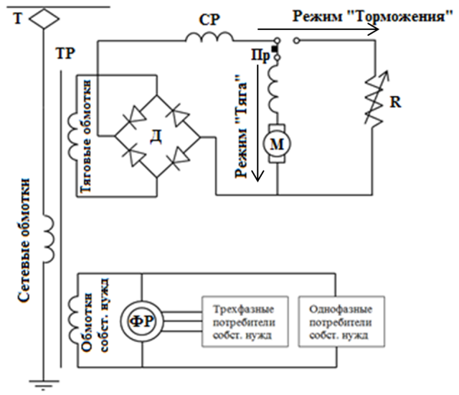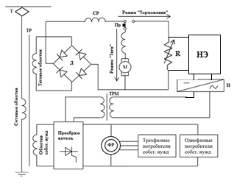
А) Б)

4.2 сурет - Тұрақты тоқтағы тартым қозғалтқышты ЭЖҚ жеңілдетілген күштік және қосымша тізбегі [56]

А) қолданыстағы сұлба B) ұсынылған әдіс және электровоздың өзіндік қажетілігіне рекуперациялық энергияны қолдану үшін энергия жинақтағышты қолдану сұлбасы
Т - ағымдық коллектор, ТР - тартым трансформаторы, Д - түзеткіш, СР - тегістегіш реактор, М - тартым қозғалтқышы, R - тежеу резисторы, НЭ – энергия жинақтағышы, И- инвертор, Пр - ауыстырғыш, TPM - аз қуатты трансформатор, ФР – фаза бөлгіш реактор.

Ұсынылған әдіспен электродинамикалық энергияны жинақтап,оны ары қарайэлектровоздың өзіне қажетті қондырғыларының (ауа компрессорының, желдеткіштің, майды соратын электр қозғалтқышы және т.б.) тұтынуы үшін пайдаланылады.
4.2, а -суретте реостатты тежеу жүйесі бар электровоздың энергетикалық жүйесінің сұлбасы берілген. Сұбада күштік тізбек пен қосымша тізбегі келтірілген: тартым режимінде тартым электр қозғалтқышы (ТЭҚ) M трансформатордан ТР түзеткіш Д арқылы электр энергиясын алады; тежеу ​​режимінде ТЭҚ генераторлық режимге ауысып, поездың потенциалдық энергиясын электр энергиясына айналдырады. Бұл режимде ТЭҚ M қосқыш R арқылы тежеу ​​кедергісінқосып, нәтижесінде пайда болатын электр энергиясы жылуға айналады. Қосымша тізбектегі қондырғылар негізгі трансформатордан қоректендіріледі.
4.2, б - суретте энергия энергияжинақтағышты пайдалану арқылы тежеу ​​режимінде ЭЖҚ өзіндік қажеттілігін электродинамикалық энергиямен қамтамасыз ету тәсілі көрсетілген. Электродинамикалық тежеуден алынған энергия тежеу резисторына паралель қосылған энергия жинақтағышқа жиналып, ол энергия инвектордың көмегімен электровоздың өзіндік қажеттілігіне беріледі. Өзіндік қажеттіліктегі қондырғыларды тұрақты электр энергиясымен қамтамасыз ету үшін бұл жерде түрлендіргіш жинақталған энергия мөлшері тұтынушыларды өз қажеттіліктерін қамтамасыз ету үшін жеткіліксіз болған жағдайда, тізбекті тартым трансформаторының орамаларына ауыстырады.
Ұсынылған әдістегі энергия жинақтағыштың энергия сыйымдылығын, сыйымдылық пен кернеудің көбейтіндісімен анықтайды. Кернеудің жоғарылауымен қатар тізбектелген элементтердің саны артып, параллель тармақтардың саны азаяды, бұл батареяның жұмысына жағымды әсер етеді.
Энергия жинақтағыштың энергия сыйымдылығы берілген қуаттың ВЛ80С электровозының өзіндік қажеттіліктері үшін қажетті жұмыс уақытында қамтамасыз етуге жеткілікті болуы керек.

4.2 Электровоздың жеке қажеттіліктерін тұтынушылар үшін электр энергиясын жинақтағыштардың сыйымдылығын эксперименттік зерттеу және есептеу

Электр жетегінің жұмыс режимін анықтайтын негізгі параметрлер: номиналды қуат, энергия сыйымдылығы, шамадан тыс жүктеме, зарядтау және өзін-өзі босату уақыты, разряд тереңдігі, жұмыс ресурсы және күрделі шығындар.
Электровоздың жеке қажеттіліктерін қамтамасыз ететін дискінің энергия сыйымдылығы мен қуатын іздеудің шекті жұмыс режимдерін және мүмкін болатын нұсқасын анықтау үшін біз электровоздың жеке қажеттіліктерінің жүктемесі мен кернеуінің сағаттық кестесі қарастырылады.

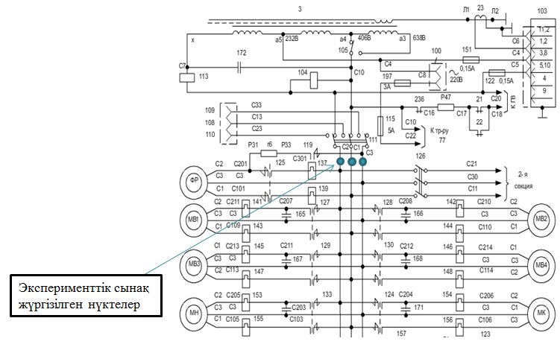

4.3 сурет - Электровоздың қосымша тізбегінің өлшем алынған нүктелер
ВЛ80С сериялы айнымалы ток электровозының 380В қосалқы тізбектер трансформаторының шиналарындағы сағаттық қуатты өлшеу Fluke 435 электр энергиясының сапасын минуттық бөлшектеумен аралас талдау құралының көмегімен орындалды.
Электровоздың өз қажеттіліктеріне энергия шығынын анықтау үшін Fluke 435 электр энергиясының сапасын талдайтын аралас құрылғы қолданылды. Өлшеу нәтижелері 4.4 – 4.6 суреттерде келтірілген.

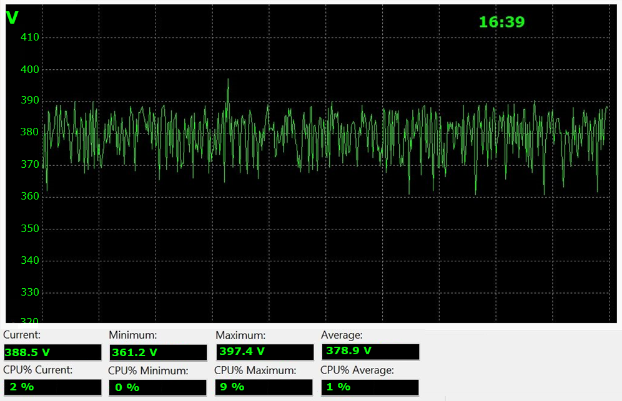

4.4 сурет - Өзіндік қажеттіліктегі тізбектің кернеуінің көрсеткішінің фрагменті

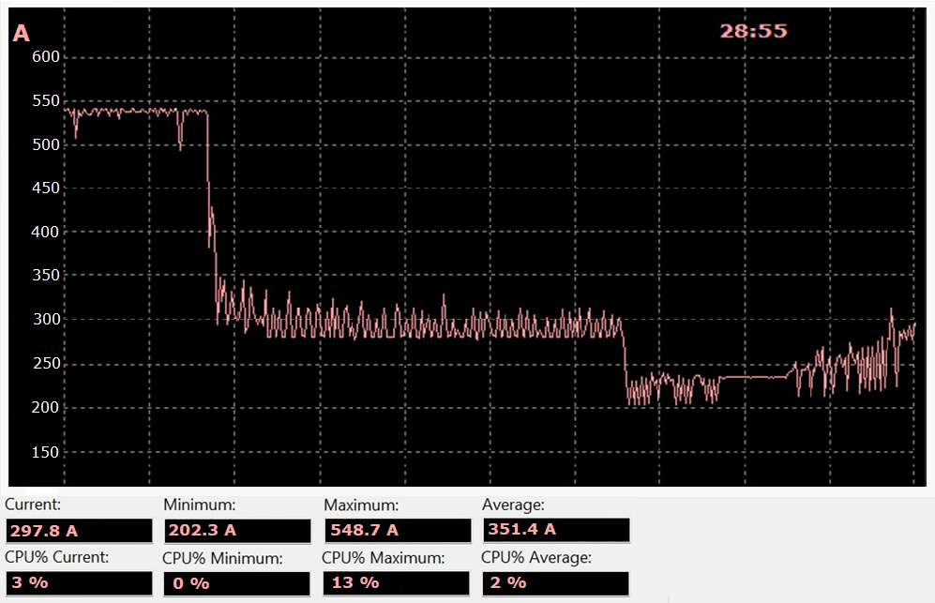

4.5 сурет - Өзіндік қажеттіліктегі тізбектің тоғының көрсеткішінің фрагменті
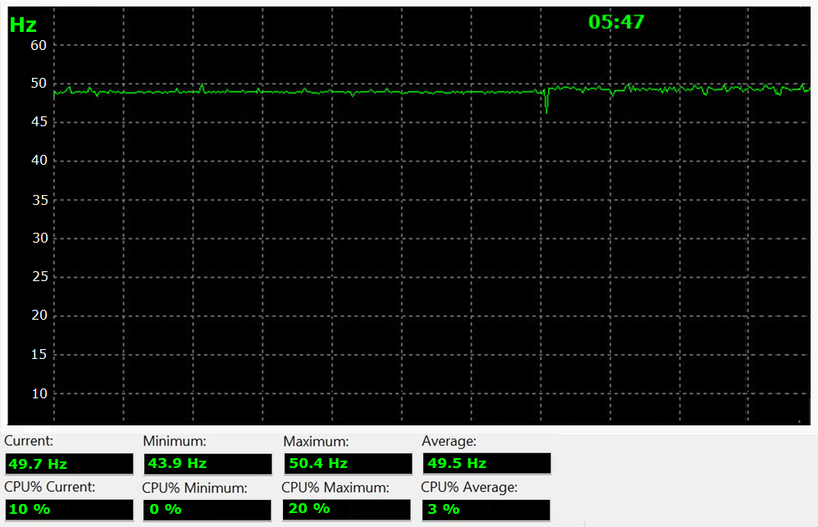
4.6 сурет - Өзіндік қажеттіліктегі тізбектің жиілігінің көрсеткіші фрагменті

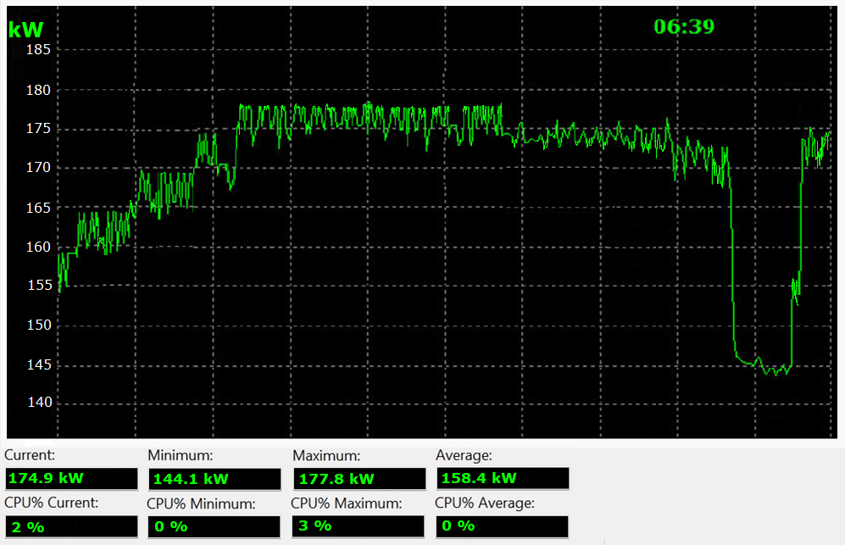

4.6 сурет - Өзіндік қажеттіліктегі тізбектің қуатының көрсеткішінің фрагменті

Уақыт ішінде жабдықтың энергия тұтыну динамикасы туралы мәліметтер бола отырып, осы уақыт ішінде энергия тұтынуды біріктіру арқылы анықталады. Қуаттың уақытқа тәуелділігі дискретті мәндермен ұсынылатындықтан, осы мақсатта сандық интеграция әдістерінің бірін қолдануға болады, мысалы, трапеция әдісі [57], соған сәйкес:

$E=\int_{a}^{b}{ydx=\frac{h}{2}}(y_{0}+2y_{1}+{2y}_{2}+…+2y_{n-1}+y_{n})$, (4.1)

мұнда: $h$ - уақытты өзгерту қадамы;
$y_{i}$ - уақыттың әрбір мәніне сәйкес келетін қуатты тұтыну.

E мәні көлеңкелі аймақпен ұсынылған (4.7 - сурет.). Біркелкі жүктеме графигінің қуаты есептеледі, яғни әдеттегі (біркелкі емес) жүктеме графигінде жұмыс кезінде жабдық тұтынатын энергия тұрақты қуат деңгейімен жүктеме графигіндегі энергияға тең болатын тұрақты қуат деңгейі:

$P_{cp}=\frac{E}{t}$, (4.2)

мұнда: t - жүктеме графигінің зерттелетін бөлігіне сәйкес келетін уақыт аралығы;
Е – t уақыт ішінде тұтынылатын электр энергиясы.
$P_{cp}$ – түзу сызықпен ұсынылған тураланған жүктеме графигінің ординатасы.
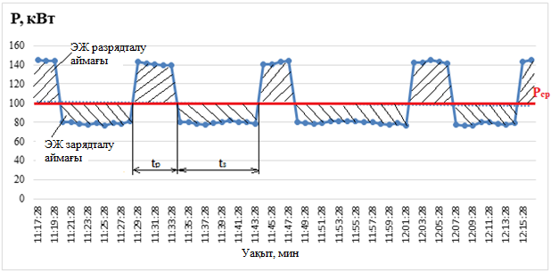

4.7 сурет - Электровоздың өз қажеттіліктеріне сағаттық қуаттың өзгеруі

Энергия жинақтағыш электр энергиясын t_{з} зарядтау кезеңінде сақтауға, содан кейін t_{р} разряд кезеңінде осы энергияның едәуір бөлігін жүктемеге беруге мүмкіндік беретін құрылғы болып саналады. Заряд пен разрядтағы энергия жинақтағыштың параметрлерінің өзара байланысы энергия балансының қатынасымен көрсетілген энергияның сақталу заңымен анықталады

$\overline{Р_{з}} t_{з}η=\overline{Р_{р}} t_{р}$ (4.3)

мұнда: $Р_{з}, Р_{р }$- зарядтау және разрядты процестер қуаттарының орташа мәндері;
$η$ - энергия жинақтағыштың ПӘК;

Бұл өрнек лездік қуат мәндеріне түрінде жазылуы мүмкін:

$\int{P_{з}\left(t\right)}η_{з}\left(t\right)dt=\int{P_{р}\left(t\right)}η_{р}\left(t\right)dt$ (4.4)

t_{р} және t_{з} мәндері зарядтау және разряд кезінде η_{р} және η_{з} энергия көрсеткіштері айтарлықтай өзгеруі мүмкін, сондықтан энергия жинақтағыштарды қолданудың бірнеше негізгі бағыттары бар. Олардың негізгі ролі артық энергияны сақтауға және энергияны қарқынды тұтыну кезеңінде сақталған энергияны кейіннен пайдалануға дейін азайтылуы мүмкін.
4.7 - суретте t_{р} және t_{з} шамамен бірдей тәртіпке ие болады, ал заряд пен разрядтағы энергия көрсеткіштері жақындайды.
Егер t_{р} << t_{з} жинақтағышында болса, онда (4.4) $P_{з}$ << $P_{р}$ яғни, энергия жинақтағыш берген қуат зарядта тұтынылатын қуаттан асып түседі. Түрлендіргіштің жұмыс жағдайымен және энергия сақтау құрылғысы орындауға тиісті функциялармен анықталатын сақталған энергияның минималды деңгейі «межелі көлемі» есептеледі:

$E_{0}=0,5 \left(\frac{P_{i}^{2}}{P_{н}}\right)T_{н}$, (4.5)

мұнда: $P_{н}$ - i - ші функцияны жүзеге асыру үшін қажетті қуат (жүктеме графигін теңестіру, кернеу деңгейін ұстап тұру және т. б.); $P_{н}$ – жинақтағыштың ең көп қуаты; $T_{н}$ - тұтынылатын немесе берілетін энергия қуатының өзгеру жылдамдығын сипаттайтын және белгілі қатынаспен анықталатын уақыт тұрақтысы:

$t_{раб}≤3T_{н}$, (4.6)

мұнда: $t_{раб}$ – жинақтағыштың жұмыс уақыты
Жинақтағыштың жұмыс энергия сыйымдылығының деңгейі есептеледі (ПӘК есепке алмағанда):

$E_{н}^{p}=E_{н}^{min}+E_{0}$, (4.7)

4.7 - суреттегі көрсетілген жүктеме графигі үшін жасалған есептеулерден, жұмыс циклын қамтамасыз ету үшін энергия жинақтағыштың сыйымдылығы шамамен $E_{н}^{max}$=147,12 кВт болуы керек және бұл деңгей $E_{н}^{min}$=80,97 кВт дейін азайтылуы мүмкін, яғни шамамен 45%. Жұмыс энергия сыйымдылығының есептік мәні $E_{н}^{р}$=105,3 кВт (бір секцияға) құрайды.
Содан кейін ЭЖ беретін энергияны есептеуге болады

Q_{эж} = $E_{н}^{р}$ / _{и} = 105,3 / 0,9 = 117 кВт·сағ.

мұнда: _{и} = 0,9 – қуат беретін инвертордың ПӘК - і

ЭЖ сыйымдылығы формула бойынша анықталады:

$C=\frac{Q_{эж}∙1000}{U_{аб}∙H}=\frac{234 ∙1000}{380∙0,8}=769,73 А∙сағ$ (4.8)

мұнда: $Q_{эж}$ – 234 кВт·сағ, екі секцияға есептеген ЭЖ сиымдылығы
U_{нэ} = 380 В – электровоздың қосалқы тізбектерінің трансформатор шиналарындағы кернеуі;
Н = 20 % - ЭЖ разрядталу кезіндегі рұқсат етілген түсу тереңдігі [58].
Қондырғыда жүргізілген тәжірибелер жинақтағыштан электровоздың жеке қажеттіліктерін жүзеге асыру мүмкіндігін көрсетті. Қондырғыдағы қосымша зерттеулер жетілдірілген элементтер базасы мен басқару алгоритмдері негізінде схемалық шешімдерді жетілдіруге бағытталған.

4.3 Рекуперативтік энергияның электржылжымалы құрамындағы қосалқы машиналарды қаматамасыз көрсеткішін талдау және негізгі факторлардың бөлінуін бағалау

Айнымалы тоқтағы электровоздардың тартым режимі кезінде жұмсалатын электрэнергиясының шығынын есептеу үшін темір жол бөлімшелері бойынша бөлінген әрбір элементтің алынған көрсеткіштерін қосу арқылы шығарылады. Электровоздың тұтынатын тогының қисығын және теміржол бөлімшелері бойынша элементтердің электрэнергия шығындарының жалпы санын қосып А_{τ} табады, кВт . сағ [1].

(4.8)

мұнда: U_{с} – контактілік желіден келетін кернеудің шамасы, кВ;
І_{ор.і} – тоқтың қисығынан алынатын і-ші тоқтың орташа шамасы, А;
∆t_{і} – тоқтың орташа шамасымен тұтыну уақыты, мин;
k – диаграммадағы тоқтың қисығының кесінділерінің саны.

KZ-8A электровоздары үшін поезды қозғалтуға кететін электрэнергиясының шығыны $I_{op.i}$ орташа тоқтың орнына Δt уақыт аралығындағы әсер етуші активті тоқтың мәнін қояды. Егерде электровозда рекуперативті тежеу жүйесі іске қосылса, осы жағдайға ұқсас конаткілік желіге қайтарылған электрэнергиясы орташа рекупеациялау тогы арқылы шығарылады.

$I_{op.i}=\frac{I_{ні}+I_{кі}}{2}$ (4.9)
Электржылжымалы құрамының тартымға жіберетін толық шығынының құрамына электровоздың өзіне қажетті шығыны да қосылады. Өзіне қажетті электрэнергиясының шығыны $А_{ө.қ}$ (негізгі ауа компрессорды, суыту желдеткіштерін, жылытқыштарды, жарықтандыру құралдарын, басқару аппараттарын қоректендіру) жалпы көмекші машиналардың орташа электрэнергиясын тұтыну көрсеткішін, электровздың жұмыс істеу уақытына көбейтеді [59].

$А_{ө.қ}{=Р}_{ө.қ}{ t}_{қ}$ (4.10)

мұнда: Р_{ө.қ} – электровоздың өзіне қажетті, соның ішінде қосымша машиналарға жұмсалатын орташа электрэнергиясының қуаты, кВт.
t_{қ} – электровоздың анықталған теміржол бөлімшесіндегі орташа жұмыс істеу уақыты, сағ.

4.1 кесте - Электровоздың қуатты қосымша машиналардың энергетикалық көрсеткіштері

№ | Қосымша машинаның атауы | Сos ϕ | Саны | Қуаты, кВт | Орташа қуаты, кВт⋅сағ
2 | Тартым трансформаторының май айдау насосы | 0,9 | 2 | 4,8 | 8,6
3 | Негізгі ауа компрессоры | 0,8 | 2 | 37,63 | 75,26
8 | Тартым түрлендіргішінің желдеткіші | 0,72 | 4 | 16,30 | 65,2
9 | Тартым қозғалтқышының желдеткіші | 0,72 | 4 | 18 | 72
Электровоздың машиналардың қуаты |  |  |  |  | 221,06

Тартым есебін компьютерлік кешендік «КОРТЭС» бағдарламасының көмегімен орындау арқылы, рекуперативтік тежеудің электрленген теміржолдар бойынша есептік мәні анықталады. Бұл өз кезегінде осы алынған рекуперативтік энергияны электровоздың өзіндік қажеттілігіне пайдалану ұсынысын нақты анализдік есептеулерді жүргізуге мүмкіндік береді (4,5-кесте).
Алынған нәитжелерді сараптай отырып рекуперативтік энергияның өзіндік қажеттілікті қамтамасыз ету көрсеткіштерін гистограммалар есебінде тұрғызып, энергия жинағыштарды осы бағытта қолданудың тиімділігін анықтау болады (1-1-сурет).

4.2 кесте - Электрленген темір жол бөлімшелеріндегі жұмсалатын және үнемделетін электрэнергиясының есептеу нәтижелері (тура бағытта)

Есептелген электрленген теміржол бөлімшелері |  | Ара қашықтық, км | Орташа жүру уақыты, мин | Тартым шығыны, кВт | Рекуперативтік энергия, кВт | Өзіндік қажеттілік шығыны, кВт | Рекуперативтік энергияның өзіндік шығынды қамтамасыз ету көрсеткіші, кВт  (-жетіспейді, +артық қалады) | Өзіндік шығынның толық тартым энергиясына қатысты үлесі, %
1 |  | 2 | 3 | 4 | 5 | 6 | 7 | 8
Алматы -Шу | Алматы - Отар | 155,0 | 176,8 | 8782,2 | 329,2 | 607,1 | -277,9 | 6,9
Алматы -Шу | Отар - Шу | 155,0 | 196,8 | 16733,7 | 7507,4 | 680,5 | 6826,9 | 4,1
Шу - Астана | Шу - Шыгынак | 182,0 | 187,0 | 9638,4 | 603,7 | 642,3 | -38,6 | 6,7
Шу - Астана | Шыгынак - Сарышаған | 138,0 | 140,3 | 9843,5 | 446,3 | 481,7 | -35,3 | 4,9
Шу - Астана | Сарышаган - Мойынты | 126,0 | 141,4 | 12992,4 | 14,4 | 485,6 | -471,1 | 3,7
Шу - Астана | Мойынты - Ағадыр | 137,0 | 152,4 | 14982,2 | 843,4 | 523,4 | 320,0 | 3,5
Шу - Астана | Ағадыр - Жарық | 78,0 | 78,5 | 3035,3 | 431,6 | 269,6 | 162,0 | 8,9
Шу - Астана | Жарық - Қарағанды | 148,0 | 146,7 | 5934,3 | 1283,1 | 503,7 | 779,4 | 8,5
Шу - Астана | Караганда - Нурсултан | 218,0 | 223,6 | 12438,6 | 1538,8 | 767,7 | 771,1 | 6,2
Астана - Тобол | Нурсултан - Атбасар | 229,0 | 226,7 | 12550,7 | 1390,8 | 778,3 | 612,6 | 6,2
Астана - Тобол | Атбасар - Есил | 147,0 | 157,8 | 10933,3 | 1028,1 | 541,9 | 486,2 | 5,0
Астана - Тобол | Есиль - Кушмурун | 140,0 | 142,3 | 7994,4 | 1294,3 | 488,5 | 805,8 | 6,1
Астана - Тобол | Кушмурун - Тобол | 148,0 | 151,4 | 14510,0 | 402,1 | 519,8 | -117,6 | 3,6
Астана - Пресногорковская | Нурсултан - Курорт-Боровое | 257,0 | 259,1 | 24708,8 | 1291,5 | 889,4 | 402,1 | 3,6
Астана - Пресногорковская | Курорт - Боровое - Кокшетау | 71,0 | 67,2 | 3048,7 | 690,8 | 230,7 | 460,1 | 7,6
Астана - Пресногорковская | Кокшетау - Жана - Есил | 188,0 | 190,4 | 13551,8 | 970,0 | 653,6 | 316,3 | 4,8
Астана - Пресногорковская | Жана - Есиль - Пресногорковская | 148,0 | 154,2 | 11191,1 | 778,7 | 529,5 | 249,2 | 4,7

4.2 кестенің жалғасы
1 |  | 2 | 3 | 4 | 5 | 6 | 7 | 8
Сороковая - Павлодар | Сороковая - Ерейментау | 126,0 | 134,1 | 12026,6 | 613,8 | 460,3 | 153,5 | 3,8
Сороковая - Павлодар | Ерейментау - Екибастуз | 167,0 | 133,7 | 7568,7 | 1092,9 | 459,1 | 633,8 | 6,1
Сороковая - Павлодар | Екибастуз - Павлодар | 159,0 | 102,4 | 6634,4 | 946,0 | 351,5 | 594,5 | 5,3
Шу - Сарыағаш | Шу - Тараз | 232,0 | 257,6 | 23822,3 | 935,0 | 884,3 | 50,7 | 3,7
Шу - Сарыағаш | Тараз - Шымкент | 221,0 | 236,8 | 21874,4 | 2805,4 | 812,9 | 1992,4 | 3,7
Шу - Сарыағаш | Шымкент - Арыс | 79,0 | 76,3 | 1796,3 | 1652,5 | 262,1 | 1390,3 | 14,6
Шу - Сарыағаш | Арыс - Сарыагаш | 132,0 | 150,2 | 17815,4 | 981,7 | 515,7 | 466,0 | 2,9
Тура бағыттағы барлық электрленген темір жол бөлімшелері |  | 3781,0 | 3883,7 | 284407,4 | 29871,6 | 13339,2 | 16532,4 | 5,6
4.3 кесте - Электрленген темір жол бөлімшелеріндегі жұмсалатын және үнемделетін электрэнергиясының есептеу нәтижелері (қарсы бағытта)

Есептелген электрленген теміржол бөлімшелері |  | Ара қашықтық, км | Орташа жүру уақыты, мин | Тартым шығыны, кВт | Рекуперативтік энергия, кВт | Өзіндік қажеттілік шығыны, кВт | Рекуперативтік энергияның өзіндік шығынды қамтамасыз ету көрсеткіші, кВт  (-жетіспейді, +артық қалады) | Есептелген электрленген теміржол бөлімшелері
1 |  | 2 | 3 | 4 | 5 | 6 | 7 | 8
Тобол - Астана | Тобол - Кушмурун | 148,0 | 153,7 | 8536,6 | 1491,1 | 527,8 | 963,2 | 6,2
Тобол - Астана | Кушмурун - Есиль – 1 | 140,0 | 155,0 | 17509,2 | 220,6 | 532,2 | -311,5 | 3,0
Тобол - Астана | Есил - 1 - Атбасар – 1 | 147,0 | 159,1 | 12169,3 | 530,3 | 546,1 | -15,9 | 4,5
Тобол - Астана | Атбасар - 1 - Астана | 229,0 | 227,0 | 17161,9 | 768,9 | 779,5 | -10,6 | 4,5
4.3 кестенің жалғасы
1 |  | 2 | 3 | 4 | 5 | 6 | 7 | 8
Астана - Шу | Астана - Караганда | 218,0 | 225,7 | 18601,7 | 865,4 | 775,0 | 90,4 | 4,2
Астана - Шу | Қарағанды - Жарық | 148,0 | 156,0 | 13691,2 | 244,1 | 535,6 | -291,6 | 3,9
Астана - Шу | Жарық - Ағадыр | 78,0 | 81,5 | 5231,0 | 130,1 | 280,0 | -149,8 | 5,4
Астана - Шу | Ағадыр - Мойынты | 137,0 | 148,5 | 12254,1 | 990,5 | 509,9 | 480,6 | 4,2
Астана - Шу | Мойынты - Сарышаган | 126,0 | 121,2 | 3955,9 | 609,7 | 416,1 | 193,6 | 10,5
Астана - Шу | Сарышаған - Шыганак | 138,0 | 139,3 | 9975,3 | 366,9 | 478,3 | -111,4 | 4,8
Астана - Шу | Шыгынак - Шу | 182,0 | 192,0 | 17506,2 | 575,1 | 659,1 | -84,0 | 3,8
Шу - Алматы | Шу - Отар | 155,0 | 194,1 | 28701,9 | 1667,6 | 666,4 | 1001,2 | 2,3
Шу - Алматы | Отар - Алматы | 155,0 | 176,8 | 8796,4 | 519,5 | 607,1 | -87,6 | 6,9
Пресногорковская - Астана | Пресногорковская - Жана-Есиль | 148,0 | 158,9 | 12350,1 | 533,3 | 545,5 | -12,2 | 4,4
Пресногорковская - Астана | Жана-Есиль - Кокшетау | 188,0 | 199,9 | 17068,0 | 1005,7 | 686,2 | 319,4 | 4,0
Пресногорковская - Астана | Кокшетау - Курорт-Боровое | 71,0 | 80,4 | 8745,9 | 84,8 | 276,0 | -191,2 | 3,2
Пресногорковская - Астана | Курорт-Боровое - Нурсултан-1 | 257,0 | 255,1 | 22193,8 | 1131,5 | 876,0 | 255,5 | 3,9
Павлодар - Сороковая | Павлодар - Екибастуз | 159,0 | 101,9 | 12875,7 | 345,9 | 349,8 | -3,8 | 2,7
Павлодар - Сороковая | Екибастуз - Ерейментау | 167,0 | 126,1 | 12372,6 | 302,5 | 433,1 | -130,6 | 3,5
Павлодар - Сороковая | Ерейментау - Сороковая | 126,0 | 129,4 | 10909,1 | 548,4 | 444,1 | 104,3 | 4,1
Сарыагаш - Шу | Сарыагаш - Арыс | 132,0 | 136,8 | 8793,1 | 1714,2 | 469,8 | 1244,4 | 5,3
Сарыагаш - Шу | Арыс - Шымкент | 79,0 | 84,3 | 9331,9 | 103,7 | 289,3 | -185,6 | 3,1
Сарыагаш - Шу | Шымкент - Тараз | 221,0 | 256,8 | 24003,0 | 5524,8 | 881,5 | 4643,2 | 3,7
Сарыагаш - Шу | Тараз - Шу | 232,0 | 237,3 | 12849,4 | 2092,6 | 814,8 | 1277,8 | 6,3
Қарсы бағыттағы барлық электрленген темір жол бөлімшелері |  | 3781,0 | 3896,9 | 325583,3 | 22366,9 | 13379,2 | 8987,7 | 4,5

4.8 сурет - Алматы – Шу электрленген теміржол бөлімшесі бойынша рекуперативтік энергияның өзіндік шығынды қамтамасыз етудің есептік көрсеткішінің гистограммасы

4.9 сурет - Шу – Астана электрленген теміржол бөлімшесі бойынша рекуперативтік энергияның өзіндік шығынды қамтамасыз етудің есептік көрсеткішінің гистограммасы

4.10 сурет - Астана - Тобыл электрленген теміржол бөлімшесі бойынша рекуперативтік энергияның өзіндік шығынды қамтамасыз етудің есептік көрсеткішінің гистограммасы

4.11 сурет - Астана - Пресногорковская электрленген теміржол бөлімшесі бойынша рекуперативтік энергияның өзіндік шығынды қамтамасыз етудің есептік көрсеткішінің гистограммасы

4.12 сурет - Сороковая - Павлодар электрленген теміржол бөлімшесі бойынша рекуперативтік энергияның өзіндік шығынды қамтамасыз етудің есептік көрсеткішінің гистограммасы

4.13 сурет - Шу - Сарыағаш электрленген теміржол бөлімшесі бойынша рекуперативтік энергияның өзіндік шығынды қамтамасыз етудің есептік көрсеткішінің гистограммасы

4.4 Жылжымалы құрамның тарту және тежеу режимі кезінде энергия жинақтағыштардың жұмысының компьютерлік моделі

ЭЖ қоректендіру кезіндегі тарту және тежеу режимдерін зерттеу үшін SimPowerSystems (Matlab Simulink) пакетінде иммитациялық модель құрылады, бұл модельмен тартым берілісінің жұмысы бақыланады.
Қалыптастырылған модель тартым қозғалтқыштарының модельдік жиынтығынан, энергия жинақтағыштардың басқару жүйесінен (жинақтағыштың зарядталуы және тартым қозғалтқыштарына қосылу жүйесі), IGBT-транзисторынан және ендік – импульсті реттегішті басқару жүйесінен құралады.

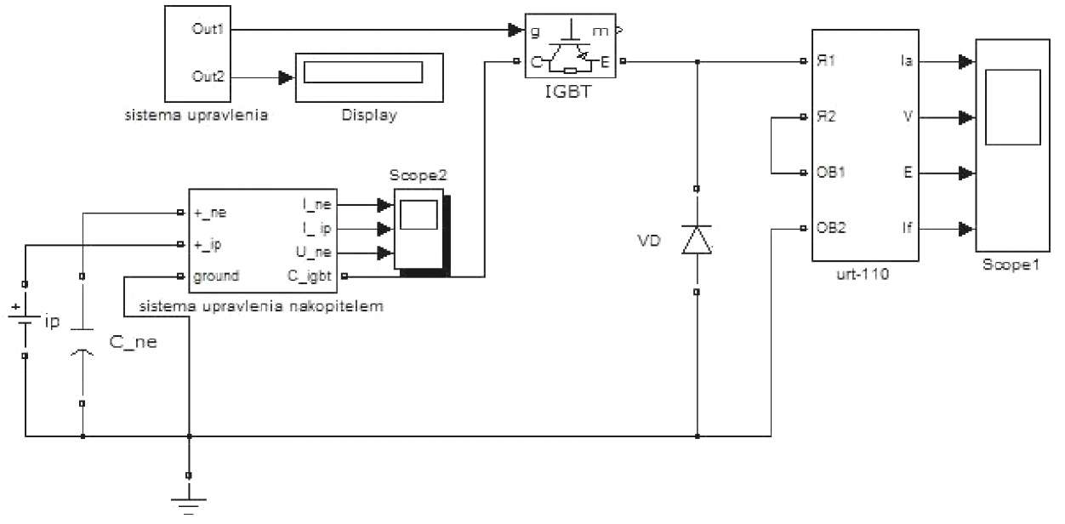

4.14 сурет - Тартым берілісінің күштік тізбегінің энергия жинақтағыштарды қолданған кезіндегі иммитациялық моделі

Энергия жинақтағыш қоректендіру көзінен кернеудің анықталған деңгейіне дейін зарядталады, сонан соң қоректендіру көзінен ажыратылып және IGBT –транзисторымен жабдықталған ендік – импульсті реттегіш арқылы тартым электрқозғалтқышын қоректендіреді.
Компьтерлік модельдегі басқару жүйесінің генератордың тудыратын жиілігі 1500 Гц, алғашқы толтырылу коэффициенті 0,5 тең болады. Модельдеу кезіндегі энергия жинақтағыштың сиымдылығы 10 Ф, ал жұмыстық кернеуі 600 В болады. ЭЖ разрядталуына қарай толтырылу коэффициенті бірте-бірте көбейеді және IGBT-транзисторы толық ашылғанға дейін жетеді.
Энергия жинақтағыштың зарядталу процессін зерттеу кезінде рекуперативті тежеу жүйесінің жұмыстық моделі де қарастырылды (4.15 – сурет). Рекуперативті электрлі тежеу кезінде тартым электрқозғалтқыштары тұрақты тоқтағы тәуелсіз қоздырылатын генератор болып жұмыс жасайды, яғни қозғалыс инерциясының механикалық энергиясын электр энергиясына айналдырады. Тартым электрқозғалтқыштарының қоздыру орамдары қоректендіру көзіне түрлендіргіш арқылы жалғанған, өз кезегінде қоректендіру көзінің кернеуін, сонымен қатар қоздыру тогын баяу реттейді.

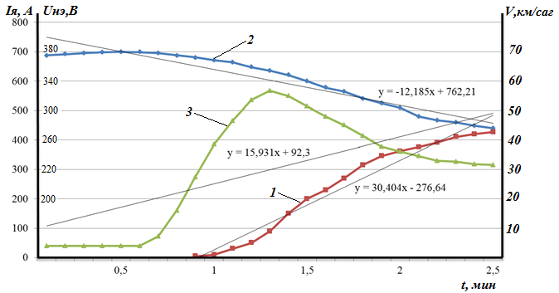

4.15 сурет - Қозғалыс жылдамдығының, энергия жинақтағыштың кернеуінің және якорь тогының уақытқа тәуелділік графиктері: 1 – электрқозғалтқышының якорының айналу жылдамдығы; 2 – энергия жинақтағыштың кернеуі; 3 – тартым электрқозғалтқышының якорының тогы

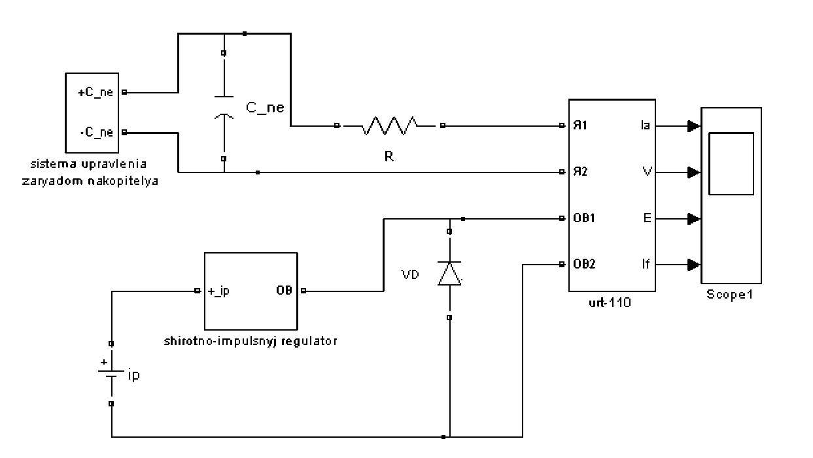

4.16 сурет - Электрлік тежеу режимінде электр жинақтағыштың зарядталау кезінде тартым берілісінің күштік тізбегінің имитациялық моделі
Модельде энергия жинақтағыш тартым электрқозғалтқышының якорына жалғанады. Рекуперациялық ток және зарядтау тогы энергия жинақтағыштың зарядын басқару жүйесінің көмегімен реттеледі. Компьтерлік модельдеудің көмегімен энергия жинақтағыштың негізгі жұмыстық процесстерінің сипаттамалары, кернеуі мен тогының уақыт бойынша көрсеткіштері анықталады.
Компьютердің көмегімен құрастырылған модель электрлік сұлбанының жиынтықты жағдайындағы жұмысын бағалауға және құрастырылған сұлбаның жұмыстық қабілетін анықтауға мүмкіндік жасайды (4.17 – сурет).

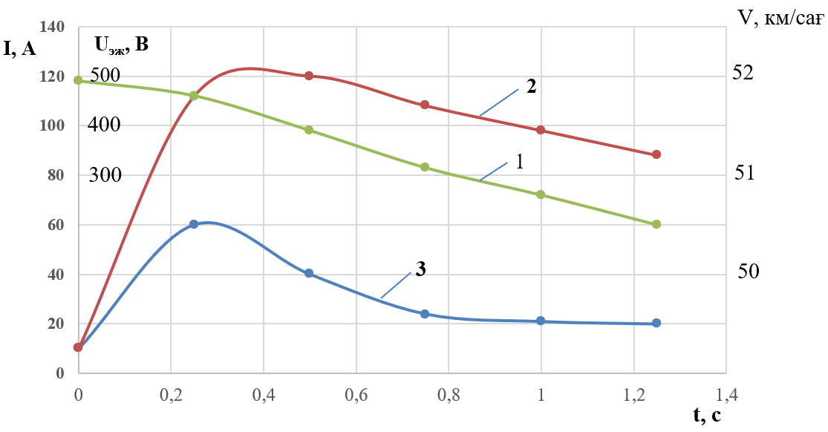

4.17 сурет - Айналу жылдамдығының, энергия жинақтағыштың кернеуі мен тогының уақытқа тәуелділік графиктері: 1 - тартым электрқозғалтқышының айналу жылдамдығы; 2 – энергия жинақтағыштың кернеуі; 3 – тратым электрқозғалтқышының тогы

4.5 Энергия жинақтағыштағы энергия алмасуды басқару принциптері
Энергия алмасуды басқару электржылжымалы құрамдарда әртүрлі жолмен атқарылады. Идеальды жағдайда энергия жинақтағыш тоқ көзінен электр энергиясымен тұрақты деңгейде қамтамасыз етіліп отырылуы қажет. Сонымен қатар біріншілік энерго жүйенің орташа ауытқитын қуатын компенсациялап отырады. Реальды жағдайда жинақтағыш тек ауыту кезіндегі көрсетілген пиктер мен құлаулардың орнын басумен шектеледі.
Сондықтан энергия жинақтағыштарды қолдану жағдайында белгіленген шектік деңгейлер М(+) анықталуы қажет. Егерде тұтынушы жүйенің қуаты осы шектік деңгейден асатын болса онда энергия жинақтағыш жүйеге энергия береді. Ал егерде тұтынушы жүйенің қуаты М(-) шектік деңгейден төмен болатын болса, онда энергия жинақтағыш жианқтағыштық режимге ауысады.
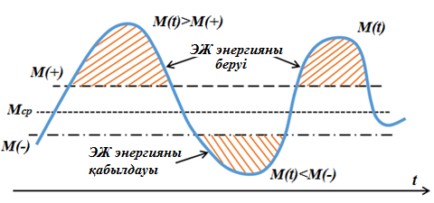

4.18 сурет - Гибридті көлік жүйесінде энергия жинақтағыштарды қолдану принципі

Бұл үшін белгіленген деңгейлер, яғни қосу мен ажырату сызықтары және энергия жинақтағыштың энергия сиымдылығының шамасы белгіленген көрсеткішке сәйкес статикалық модельдеу жолымен анықталады. Белгіленген көрсеткіш энергия көзінен тұтынылатын қуаттың бірқалыпсыздығмен сипатталады.

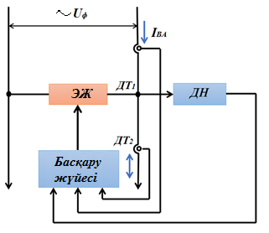

4.19 сурет - Энергия жинағышты басқару жүйесінің сұлбасы

Рекуперативті тежеу жүйесін қолданатын электржылжымалы құрамдарында бұл алгоритмдік әдіс басқаша болады. Біріншіден бұл жерде рекуперациялық энергия қуатының тұтынылатын энергия қуатымен салыстырғандағы мөлшері толық анықталуы қажет.
Екіншіден тұтынылатын қуат берілетін қуаттан жоғары болады. Бірінші жағдайда басқару алгоритмі өте қарапайым, ЭЖ барлық артық энергияны жұтады, оның барлық параметрлері сол режимнің көрсеткіштеріне сәйкестендірілген.
Екінші жағдайда энергия алмасуды басқару принципі өзгеріп отыруы мүмкін және екі шектемелік жағдайы қарастырылады:
- жинақталған энергияны максимальды тез арада беріп отыру алгоритмі жасалады, бұл жинақтағыштың бойындағы энергияны тезірек босатып келесі рекуперациялық энергия порцияларын қабылдауына мүмкіндік береді
- энергияны беру процессін тұтынушы энергожүйенің қуаты мен минимальды шектік кернеуінің деңгейін қалыпты жағдайда ұстап отыруға бағыттайды.
Энергия жинақтағыштардың энергия алмасуын басқару жүйесін қалыптастыру үшін кері байланысты жүйесін жасау қажет. Ол үшін энергия жинақтағышта, тұтынушыда, жинақтағышты қоректендіруші артық энергия көзіне сигнал қабылдаушы датчиктері (кернеудің, қуаттың және тоқтың) орнатылуы қажет (4.20–сурет). Бұл алгоритмнің қазіргі жағдайда өте жаңартылған түрлері жасалуда. Энергия жинақтағыштардың жиынтықталған жинақтау, басқару, түзету блоктары біртұтас етіп жасалған түрлері шығарылып жатыр.

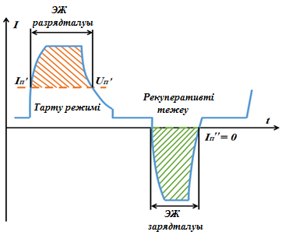

4.20 сурет - Электржылжымалы құрам жүйесіндегі ЭЖ жұмыс режимінің токтың мөлшеріне байланысы

Энергия жинақтағыштардың жұмыс кезінде бір мезетте тұтынушы энергожүйеде екі жұмыс жүргізілуі мүмкін, бірі энергожүйені жинақталған рекуперациялық энергиямен қамтамасыз ету болса, екіншісі энергожүйедегі пиктік тұтыну кезіндегі кернеудің ауытқуын тұрақтандырады. 29 – суреттегі «ток – уақыт» диаграммасында ЭЖ жұмысы қарастырылған:
- энергожүйе кейбір тоқтың максимальды мәні кезінде I_{П}', негізгі қоректендіруші тоқ көзі тарту күшінің қуатын қамтамасыз ете алмай қалуы мүмкін, сондықтан I>I_{П}' кезінде тарту күшінің қуаты ЭЖ қосымша қоректендірілуі қажет (29 суретте штрихталған бөлігі);
- тұтыну тогы нөлге тең кезінде I_{П}" = 0, энергия жинақтағыш I<0 қаматамасыз етуші тоқ көзіне қосылады.
Келтірілген басқару принципі қолданыста энергия жинақтағыштарды тиімді қолдану үшін жасалған. Бұл жерде басқарудың негізгі кілті энерго жүйедегі кернеудің U шамасы болып табылады.
Жылжымалы құрамның құрылымында бортты ЭЖ энергосиымдылығы оның тұтынушыларының құрылымдағы функциональдық тағайындалуына тәуелді болады. Сондықтан бортты ЭЖ қолданылуы бойынша келсі топтарға бөлінеді:
1) ЭЖ біріншілік энергия көздерінен (контактілік желі, тартым генератор) тұтынылатын қуатты тұрақтандыру үшін қолданылады. Яғни энергия тұтынушылардың бірқалыпсыз қосылуынан туындайтын бірқалыпсыз энергия тұтыну энергия тиімділігін төмендетеді. Сондықтан энергияның ауытқуларын ЭЖ беретін қуаты компенсациялап отырады.
2) ЭЖ жылжымалы құрамның қозғалысы кезінде электродинамикалық тежеуден туындығын рекуперациялық энергияны тиімді пайдалану үшін қолданылады. Бұл кезде рекуперациялық энергия жинақтағыштарда жинақталып, тартым қозғалтқыштарына немесе ЭЖҚ өзіне қажетті тұтынушыларына береді.

4.6 Бөлім бойынша қорытынды

1. Қолданыстағы локомотивтерге энергия жинақтағыштарды орнатуға масса-габариттік көрсеткіштердің шектеулілігіне байланысты ЭЖҚ энергия жинақтағыштарды өзіндік қажеттілігі үшін (электровоздың мотор-желдеткіштеріне, мотор-компрессорына, мотор-насостарына) энергия жинақтауға қолдану ұсыналады.
2. Электровоздың өзіндік қажеттілігене эксперименттік тәжірибие жүргізіліп, тұтынылатын қуаты, кернеуі және тогы анықталды. Математикалық теңдеулерді қолдана отырып электровоздың өзінің қажеттілігіне арналған энергия жинақтағыштың сиымдылығы анықталды.
3. Ғылыми жұмыстағы ұсынылған энергия жинақтағышы бар ЭЖҚ құрамдарының математикалық және компьютерлік модельдеу жұмысы жасалды.
4. «Matlab-Simulinik» компьютерлік есептеу-бағдарламалық кешені көмегімен энергия жинақтағышы бар ЭЖҚ электрлі сұлбалы компьтерлік моделі жасалды. Бұл модельдеу жұмысы ЭЖҚ энергия жинақтағышты қолданудың теориялық және тәжірбиелік нақты модельдік қалпын жасауға көмектеседі.
5. Барлық жасалған модельдер энергия жинақтағыштың ЭЖҚ қолданудың сәйкестігі, оның математикалық есептеу және электрлік схемалық дұрыстығы тексерілді.

5. ЭЛЕКТРЖЫЛЖЫМАЛЫ ҚҰРАМДАРЫНДА ЭНЕРГИЯ ЖИНАҚТАҒЫШТЫ ОРНАЛАСТЫРУ ЕСЕБІ ЖӘНЕ ОНЫҢ ЭКОНОМИКАЛЫҚ ТИІМДІГІН БАҒАЛАУ

5.1 ЭЖҚ энергия жинақтағыштың орналасу шарттары

Энергия жинақтағыштардың түрін таңдау көптеген жағдайлармен байланысты, олардың ішіндегі ең негізгі шарттары:
- қолдану нұсқасы (стационарлық/жылжымалы (буферлі));
- жинақтағыштың жалпы құны,
- белгіленген қуаттың 1 кВт-қ құны;
- энергия сыйымдылығының 1 кВт/сағ (1мдж) құны (жинақтақтағыш жұмысының 1 циклі үшін);
- жинақтағыштың сыртқы габариттері және орнату кезінде алатын ауданы мен көлемі;
- қосалқы құрылғыларды қоса алғанда, жинақтағыштың массасы;
- пайдалы әсер коэффициенті және өзін-өзі босату қарқындылығы;
- техникалық тұрғыдан алғанда, 1 реттік сақтау циклі үшін энергияны сақтау уақытының қолайлылығы.
- энергия жинақтағыштың құрылымында қолданылатын материалдар мен агрегаттардың қолжетімділігі;
- энергия сақтаудың белгілі бір түрін жобалаудың техникалық даму деңгейі;
- жұмыс ресурсы және сенімділік;
- қоршаған ортаға әсері (электромагниттік өрістің әсері 3,4 мкТл)[60];
- өрт қауіптілігі және жарылыс қауіптілігі, авария салдары
Жоғарыда аталған факторлардың маңыздылығы энергия жинақтау құрылғысын қолданудың нақты жағдайларына және олармен байланысты шектеулерге байланысты болады.
Энергия жинақтағыштар орнатылуы мүмкін (5.1 - сурет):
- жылжымалы құрамның құрылымына (буферлі);
- қосалқы станция фидерлерінде (стационарлы) ;
- фидер аймағының ортасында (стационарлы).

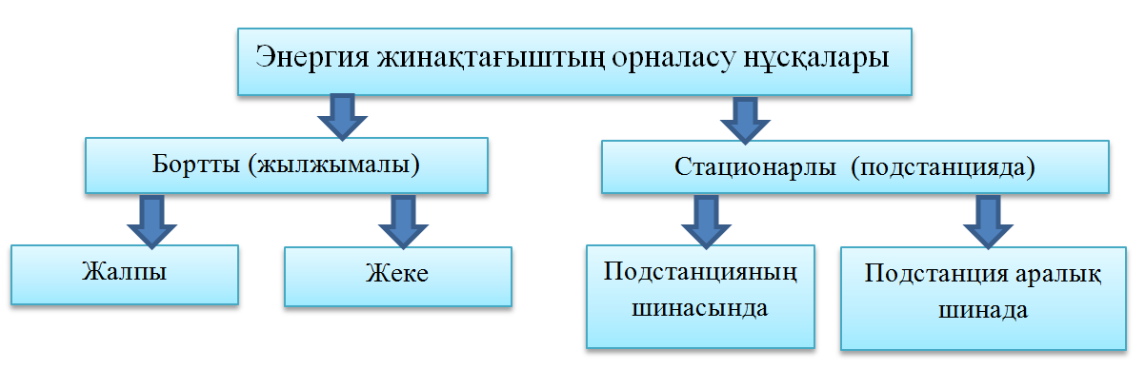

5.1 сурет - Темір жол көлік жүйесінде энергия жинақтағыштарды қолдану нұсқалары
Электр қуатын жеткізу жүйесінде энергия сақтау құрылғыларын қолдану ерекшелігі:
- стационарлық энергия жинақтағыштарын қолдану меншікті энергиямен және меншікті қуатпен біршама аз сипатталады, өйткені олардың масса-габариттік өлшемдеріне аса жоғары шек қойылмайды. ЭЖ энергия сыйымдылығы оған жақын орналасқан бірнеше поездардан рекуперациялық энергияны қабылдап, қажетті жағдайда қосалқы станциялар арасындағы қашықтыққа таратып отыруы тиіс. Бірақ стационарлы ЭЖ қолдану ЭЖҚ рекуперациялау кезінде аса тиімді болмайды, оның бірнеше кемшіліктері бар.
- борттық энергия жинақтағыштарды қолданған жағдайда, рекуперативтік энергияны тиімді қолданудың ең жақсы сапасы алынады, бірақ борттық ЭЖ техникалық тұрғыдан іске асыру күрделі іс шара болып саналады [25]. Негізгі мәселе оның минималды масса габариттік өлшеміне, максималды энергия сиымдылығына және зарядталу мен разрядталу режимінде қайтарылатын қалпына келтіру энергиясының қуатының жоғары болуына байланысты.
ЭЖ жұмыстық сипаттамасына локомотивтің жүрісі кезінде пайда болатын діріл мен инерция күштері әсер етуі мүмкін. Жинақтағыш қоршаған ортаға теріс әсер етпеуі керек, күшті сыртқы электромагниттік өрістердің, улы қалдықтардың пайда болуына жол берілмейді [27]. Жинақтағыштың істен шығу салдары жақын маңдағы адамдарға қауіп төндірмеуі тиіс.

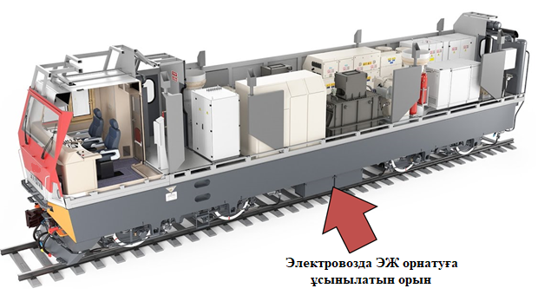

5.2 сурет - Электровоздарда энергия жинақтағыштарды орналастыру нұсқалары
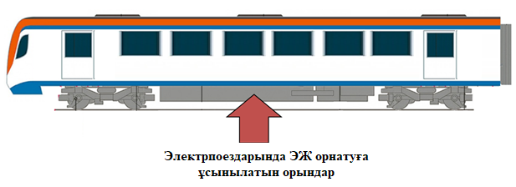

5.3 сурет - Энергия жинақтағыштарды электропоезда орналастыру нұсқалары

5.2 ЭЖҚ энергия жинақтағыштарды орналастыру бойынша масса-габирттік өлшемдерін және тиімділігін анықтау есебі

Энергия үнемді электржылжымалы құрамды құру - электрэнергиясың энергия жинақтағыштарының (ЭЭЖ) параметрлерін мұқият талдауды және есептеуді талап етеді. Сонымен қатар, энергия жинақтағыштардың массалық көрсеткіштерін ескеру қажет, себебі бұл электржылжымалы құрамның салмағына және оның электржабдықтарының орналасуына әсер етеді [2].
Электржылжымалы құрамына энергия жинақтағышты орналастыру кезінде төмендегі шарттарды қамтамасыз ету қажет:
- қозғалыс кезінде доңғалақ жұптарының рельстерге жүктемені бөлудің біркелкілігі;
- экипаж бөлігінің ең аз ұзындығы, құрастыру бірліктерінің шағын габариті және ықшамдылығы;
- монтаждаудың ыңғайлылығы және жабдыққа қызмет көрсетудің қолжетімділігі;
- күштік және қосалқы жабдықтардың жұмыс байланыстары элементтерінің құрылымдарының қарапайымдылығы;
- жоғары технологиялық ықшамдылық;
- локомотив бригадасының және жөндеу персоналының оңтайлы жұмыс шарттары және т.б.
Сонымен қатар, локомотивте ЭЖ орналасуына оның мақсаты, пайдалану шарттары, жалпы шектеулер, өндірістің техникалық және технологиялық жетілу деңгейі, отандық және шетелдік локомотив өндірісінің заманауи даму тенденциялары әсер етеді.
Электржылжымалы құрамдарында орналастыру өлшемдерін есептеудің негізгі мақсаты таңдалған локомотив жабдықтарын доңғалақтардың рельстерге берілген жүктемелерінің біркелкілігін қамтамасыз ететіндей етіп орналастыру болып табылады. Егер локомотивтің барлық осьтері жетекші болса, онда әр оське жүктеме бірдей болуы керек, бұл ЭЖҚ ілінісу салмағын жақсы пайдалануды қамтамасыз етеді.
ЭЖ енгізу электродинамикалық тежеуді қолданумен бірге жүреді, іс жүзінде бұл үшін жинақтағыш аккумуляторлар қажет. Электродинамикалық тежеуден алынған энергияны сақтау және тарату ЭЖ негізгі функциясы болып табылады.
Бұл енгізу локомотивтерде «гибридті жетекті» қолдану арқылы мүмкін болады. «Гибридті жетек» ұғымы екі немесе одан да көп түрлі электр қондырғыларын қолдануды білдіреді. ЭЖҚ өлшеудің дұрыстығын анықтау, габаритті өлшемдерді сақтау мақсатында локомотивте ЭЖ қосымша жабдықтың орналасуын ескере отырып, энергия жинақтағыштардың параметрлерін есептеу жүргізіледі.
Сақталған энергияның алдын-ала есептелген мөлшерін ескере отырып [3], энергия сақтау ұяшықтарының санын есептеуге болады.

$N_{ЭЖ}= n_{тіз. эж}‧ n_{парал. эж}$ (5.1)

мұнда: $\sum{R_{рек}}-$ЭЖҚ қосалқы қондырғыларына қажетті энергия жинақтағыш сиымдылығы, А‧сағ;
Кернеуі - 24 В, энергия сиымдылығы 126 А‧сағ болатын литий - ионды аккумуляторды есепке алып электровозға қондыратын энергия жинақтағыштың масса – габариттік өлшемін табуға болады. Литий – ионды аккумулятордың параметрлері А қосымшасында келтірілген.
Қажетті кернеуді толықтыру үшін тізбектей жалғанатын ЭЖ саны

$$n_{тіз. эж}=\frac{U_{э}}{u_{эж}}=\frac{380}{24}=16 бірлік$$

мұнда:$U_{э}-$электровздың қосымша тізбегінің кернеуі , В .
$u_{эж}$ – ЭЖ кернеуі (А қосымша)

Қажетті сиымдылықты толықтыру үшін паралелді жалғанатын жалғанатын ЭЖ саны

$$n_{парал. эж}=\frac{С}{с_{эж}}=\frac{769,73 А}{126}=6,1 ≈6 бірлік$$

мұнда:$С-$электровздың қосымша тізбегін қамтамасыз ететін орташа сиымдылық , А‧сағ (4.8).
$с_{эж}$ – ЭЖ сиымдылығы (А қосымша)
Электровоздың қосымша тізбегіне қажетті ЭЖ саны:

$N_{ЭЖ}= n_{тіз. эж}‧ n_{парал. эж}=16 ‧ 6,1=97,6≈98 бірлік$

Шығарылған нәтижедегі ұяшықтарының санын жоғарысына қарай дөңгелектеледі: $n_{я}≈6 қатар бірлік$
Локомотивке сақтау ұяшықтарын орнату үшін, олардың қажетті санын біле отырып, ЭЖ жалпы сипаттамалары, яғни габариттік көлемі есептеледі, м³:

$V_{эж}=V_{я}∙N_{ЭЖ}$ (5.2)

мұнда $V_{с.ұ}=0,027-$бір сақтау ұяшығының жалпы көлемі (А қосымша), м³;
$n_{я}-$энергия сақтау ұяшықтарының саны.

$V_{эж}=0,027∙64=2,646$м³

Орнату орындарын жобалау мақсатында, 5.1, 5.2 - суреттерде көрсетілгендей, энергия жинақтағыштарды локомотивтерде бос кеңістіктерге орналастыру ұсынылады. Әрине барлық нақты шешімдер нақты жобалау кезінде шешіледі. Соның өзінде электровоздардың, әсіресе электропоездардың сыртқы төменгі бөліктерінде бос кеңістікті орындар бар. Энергия жинақтағыштарды сол жерлерге орнату ұсынылады. Қазір сатылымда ЭЖ түрлері біршама көбейген. Соның ішінде таңдау ең тиімді электрлік параметрі және бағасы да тиімді болуы қажет.
Энергия жинақтағыштың массасы, т:

$m_{эж}=m_{я}∙n_{я}$ (5.3)

мұнда $m_{с.ұ}-0,028$бір сақтау ұяшығының массасы (А қосымша), т
$n_{с.ұ}-$энергия сақтау ұяшықтарының саны.

$$m_{эж}=0.028∙98=2,744 т$$

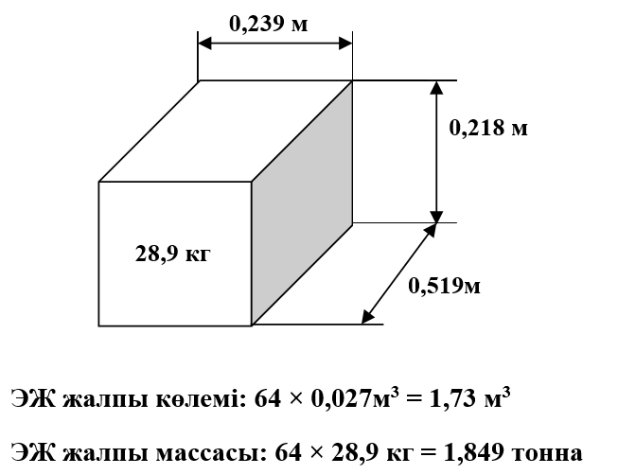

5.4 сурет - Таңдалған энергия жинағыштың масса-габариттік өлшемдері

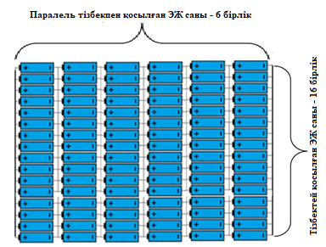

5.4 сурет - Таңдалған энергия жинағыштарды қосудың ұсынылған сұлбасы

Орнатылатын ЭЖ локомотивтің қосымша массасын көбейтеді, яғни:

$Q_{t2}=Q_{t1}+m_{эж}$ (5.4)

мұнда: $Q_{t1}=192- есептегі$электровоздың массасы (ВЛ-80С), т;
$m_{эж}-$энергия сақтау массасы, т.

$$Q_{t2}=192+2,744=194,744 т$$

Энергия жинақтағыштарың жұмысын қамтамасыз ететін қосымша жабдықты орнатуды ескере отырып, электровоздың салмағын 195 тонна қабылданады.
Жабдықты орнату кезінде оське жүктемені есептеледі:

$F_{i}=\frac{Q_{t2}}{n}$ (5.5)

мұнда $n$ = 8 - электровоз осьтерінің саны;
$Q_{t2}-$энергия жинақтағышты орнатқаннан кейінгі электровоздың массасы, т:

$F_{i}=\frac{194,744 }{8}$ = 24,343 т

(5.5) формулаға сәйкес оське түсетін жүктеме қосымша жабдықты орнатқаннан кейін 24,334 т-ға тең болды, бұл «ҚТЖ»ҰК» ААҚ белгілеген жылжымалы құрамның осіне түсетін жүктеме нормаларынан аспайды [77].
5.3 Локомотив құрылымына қосымша жүктеме ендіру кезінде негізгі раманың жүктемелік жағдайын тексеретін автоматтандырылған бағдарламалық есептеу кешендік жүйелерін талдау

Локомотив құрылымына модернизациялық жұмыстар жүргізген кезде (салмақтары әртүрлі жабдықтарды ауыстырған кезде немесе қосымша жабдықтарды орналастырған жағдайда) локомотив рамаларының негізгі құрылымдарын, олардың құрылымдық өзгерістерінің кернеулі-деформацияланған күйін модельдеу үшін әдістерді, алгоритмдерді және бағдарламалық қамтамасыз етуді құрудың өзекті және маңызды міндеті туындайды.
Тепловоздың сыртынан және ішінен келетін күштерді қабылдаушы – бұл кузовтың рамасы болып табылады. Раманың негізгі элементтері -көлденең және ендік балкалар. Рама 4 резеңкелі металл тіреуіштің көмегімен 2 арбаға сүйенеді. Негізгі жүктемелер рамаға 8 тіректі динамикалық әсерінен және түйреуіш түйінінен беріледі. Сонымен қатар, рамаға локомотивтің негізгі қондырғылары (қозғалтқыш, тартым трансформаторы және т.б.) статикалық және динамикалық күштер әсер етеді.
Локомотивтің рамасын соңғы – элементті модельдеу әдістемесі
Қазіргі таңда локомотивтің негізгі рамасның жүктемелік жағдайын тексеретін көптеген модельдеу бағдарламалары бар, соның бірі автоматтандырылған кешендік бағдарламалық САПР жүйесі болып саналады (5.5-сурет).

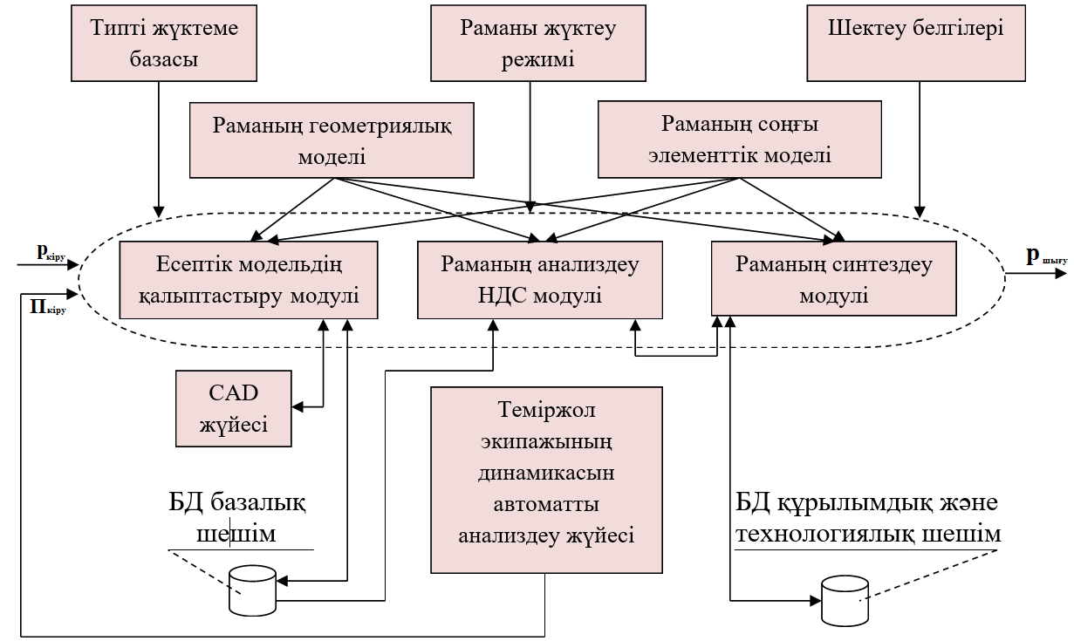

5.5 сурет - Локомотив құрылымына модернизация жүргізу кезінде негізгі раманың жүктемелік жағдайын тексеретін автоматтандырылған бағдарламалық САПР жүйесі
Бұл кешендік жүйенің ерекшелігі локомотив рамасының тиісті конструктивтік және технологиялық шешімдердің негізінде кернеулі-деформацияланған жай-күйді талдау және синтездеу арқылы жүзеге асырады. (p_{к} , p_{ш} – кіріс және шығыс параметрлерінің жиынтығы, П_{к} – динамикалық сипаттамалар мен динамикалық күштердің таралуын, жылдамдықтың әсерін анықтауға мүмкіндік береді). Белгіленген параметрлік тәсілді және динамикалық жүктемелер туралы мәліметтер келетін теміржол экипаждарының динамикасын талдау жүйелерімен байланысты жүзеге асырады.
I - тартым күшімен жүктеу F ;
II - локомотивтің салмақ күштерімен статикалық біркелкі жүктемесі;
III-резеңке металл тіректер реакциясының иілу компоненті (раманың көлденең осіне қатысты М моменттері).
Локомотив базасына энергия жинақтағыштарды орналастыру кезінде басты ұстанатын қағидат – бұл ЭЖ салмағы раманың толық көлденең бойына дұрыс таралып орналасуы болады. Сондықтан ЭЖ орналастыру модернизациялық жұмысына бастамас бұрын модельдеу есептік кешенді бағдарламалардың көмегіне жүгінген дұрыс.

5.1 кесте - Локомотив рамасының кернеулі-деформацияланған жай-күйін талдау және синтездеу нәтижелерінің көріністері (кесте мысал ретінде қарастырылды)

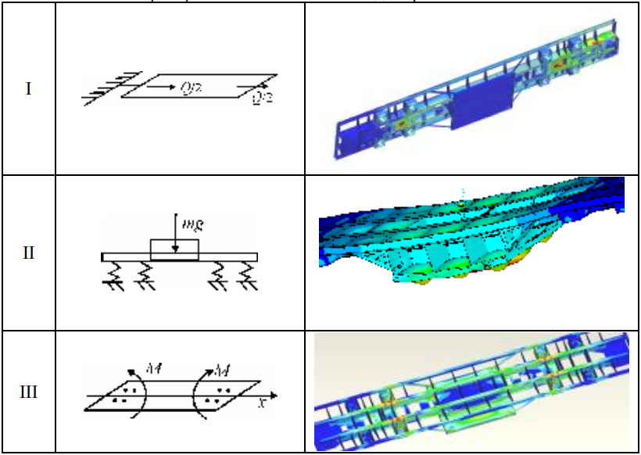

Adams/Rail бағдарламалық жүйенің көмегімен жылжымалы құрамнан жолға әсер ететін динамикалық күштерді бағалау әдістемесі
Локомотив салмағы бойынша тағы бір маңызды зерттеу аймағы бұл салмағы бойынша өзгеріске түскен жылжымалы құрам (локомотив, электропоезд вагондары) салмағының рельке түсіретін әсерлесу күштері болып табылады. Егерде қосымша орнатылған салмақ дұрыс таратылмаса вагон дөңгелектерінің біркелкі емес тозуы мен ақаулары – осының бәрі жылжымалы құрамның жол бойымен қозғалуы кезінде оның тербелістерін тудырады. Бұл модельдеу есептік кешеннің жұмыс үрдісі 5.2 -кестеде берілген [23].
ADAMS/Rail бағдарламалық жүйесінде оның қозғалысының және тербелістерінің тегістігіне әсер ететін жылжымалы құрамның негізгі сипаттамаларын (вагон корпусына қатысты олардың орналасу орнын, доңғалақ профилін ескере отырып, салмақтардың, аспа серіппелерінің және демпферлердің сипаттамалары) және теміржол бөлімшесінің сипаттамаларын (рельстердің көлденең профильдері, жол бойындағы рельстің басындағы соққылар, бойлық еңістер) енгізу қарастырылған сыртқы рельстің қисық бойымен көтерілуі), өтпелі қисықтардың ұзындығы, қисықтардың радиусы, дөңгелек қисықтардың ұзындығы қарастырылады.

5.2 кесте - Модельдеу этаптары

№  р/н | Қолданылатын кешендік бағдарламалар | Қолданылатын модельдер | Кезеңнің мақсаты
1 | ADAMS/Rail, COSMOS/M | Жолдағы вагон моделі | Жылжымалы құрамнан жолға әсер ететін динамикалық күштерді бағалау.  Темір жолдың деформациялары мен кернеулерін есептеу.
2 | COSMOS/M | Жылжымалы құрамнан жүктемелері бар жол моделі | Жылжымалы құрамнан жүктемені жол құрылымымен бөлу. Жол элементтерінің өзара әрекеттесу күштерінің шамаларын анықтау.
3 | COSMOS/M | Бекіту түйінінің моделі | Аралық рельсті бекіту түйінінің кернеулі деформацияланған күйі және темірбетон шпалына жүктемелерді анықтау.
4 | COSMOS/M | Балласт призмасындағы темірбетон шпалының моделі | Темірбетон шпалдарының кернеулі деформацияланған күйін есептеу, шпалдардың оңтайлы параметрлерін анықтау, шпалдардың балластқа қысымының таралуын анықтау, кернеулерді балласт призмасының қабаттары бойынша және тоқыма емес материалдар қабаттарында және оқшаулағыш плиталарда бөлу.
5 | COSMOS/M | Серпімді негіздегі қабатты жер төсемінің моделі | Жер төсемінің кернеулі деформацияланған күйін есептеу, үйіндінің тығыз өзегін бөлу және үйіндінің өзегі мен көлбеу бөлігінің жанасу аймақтарындағы кернеулерді бағалау, үйінді қуыстарының немесе үйінді негізінің оның жауын-шашынына әсерін бағалау

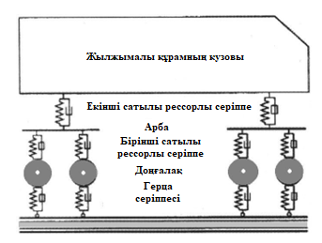

5.6 сурет - Жылжымалы құрамның (локомотив, вагон) есептік сұлбасы (сурет мысал ретінде қарастырылды)

Мысал ретінде, 5.7 - суретте. жылжымалы құрам вагонының серіппелері мен амортизаторларын бекіту схемасы көрсетілген.

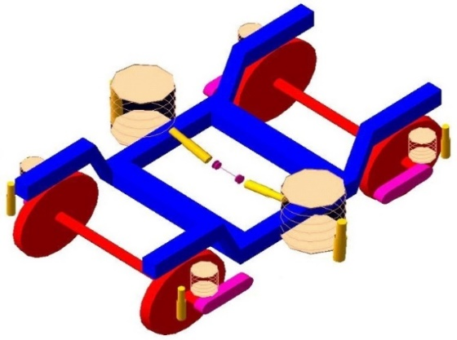

5.7 сурет - Жылжымалы құрам вагонының серіппелері мен демпферлерін бекіту схемасы (сурет мысал ретінде қарастырылды)
Қарастырылған модельдеу есептік кешенді бағдарламалардың локомотивті модернизациялау кезінде маңызды көмегі бар, себебі олардың көмегімен рамада орналасатын салмақтың тиімді орналасуын жүзеге асыруға болады.

5.4 Электр жылжымалы құрамда ЭЖ пайдалану тиімділігін техникалық-экономикалық бағалау
Бұл бөлімде энергия жинақтауыштарын пайдаланудан техникалық-экономикалық тиімділікке баға берілген. Үнемдеу тек пойыздардың тартымына жұмсалатын электр энергиясының шығындарын азайтуға негізделген.
Алдын ала есептеулер бойынша энергия сақтау жүйесінің құны екі негізгі тәуелсіз бөліктен тұрады: жинақтау элементі мен түрлендіргіш блок. Энергия сақтау үшін жинақтау элементінің құны «Лиотех» ААҚ мамандарынан алынған мәліметтерді ескере отырып жүргізілді. Бұл деректер жинақтағыштың құны бойынша ресми деректермен сәйкес келеді
Түрлендіргіш қондырғының құнын жалпы қабылданған нақты көрсеткіштер бойынша номиналды қуаттың 1 кВт үшін шамамен 180 евро мөлшерінде бағалауға болады.

5.3 кесте - ЭЖҚ үшін энергия сақтау жүйесінің құны бойынша алдын ала деректер

Қондырғылар | Құны
Жинақтау элементінің құны; млн. тг. бір электровозға орта есеппен | 62,8
Түрлендіргіш қондырғының құны; млн. тг. бір электровозға орта есеппен | 34,6
Энергия жинақтау жалпы құны; млн. тг. бір электровоздың жұмысы кезінде | 97,4

Бір ЭЖ қондырғысына қызмет көрсетуге арналған жылдық пайдалану шығындары 1 электровоз үшін үшін шамамен 35 мың тг немесе жылына 175 мың тг құрайды. Техникалық-экономикалық әсерді бағалау үшін бастапқы деректер - бұл «КОРТЭС» иммитациялық бағдарламалау кешенін қолдана отырып жүргізілген нәтижелерінің қортындысын қолдану арқылы жүргізілді.
Энергия жинақтағыштарын пайдаланудың техникалық-экономикалық негіздемесі бірнеше шет елдерінде және отандық бекіткен инвестициялық жобалардың тиімділігін бағалау жөніндегі әдістемелік ұсынымдар бойынша жүргізілді.
Барлық критерийлер бойынша кешенде энергия жианқтағыштарын енгізудің әсері өте қиын және күрделі міндет, оны энергия жианқтағыштарын белгілі бір түрін және оның негізгі функцияларын қолдана отырып модельдеу арқылы әр нақты бөлім үшін шешу керек. Атап айтқанда, артық қалпына келтіру энергиясын барынша пайдалану болып табылады.
Жалпы типтік жағдайда тартқыш қосалқы станциялардағы энергия жетегінің өтелуінің қарапайым мерзімін келесі формула бойынша бағалауға болады:

$Т_{ок}=\frac{К-С_{ум}}{Э-Р_{э}}=\frac{К_{нэ}-∆Р_{ум}∙Ц_{ум}}{\left(А_{РекГод}+{∆А}_{потТП}\right)∙Ц_{ЭлЭн}-Р_{э}}$ (5.6)

мұнда: К - энергия жинақтауыштарға жұмсалатын күрделі шығындар;
$∆Р_{ум}$ - тартқыш қосалқы станциялардың белгіленген қуаты төмендеген шама;
$Ц_{ум}$ - қоректендіру орталығынан берілетін белгіленген қуаттың бағасы;
$Ц_{ЭлЭн}$ - электр энергиясының бағасы;
Э - энергия тұтынуды төмендету есебінен үнемдеу;
$Р_{э}$ - энергия жинақтауыштарын пайдалануға арналған шығыстар;
$А_{РекГод}$- жылына рекуперацияның артық энергиясы
${∆А}_{потТП}$- жылына тартым қосалқы станцияларындағы энергия шығындары;

Инвестицияларды бағалау үшін дәстүрлі түрде дисконтталған ақша ағындары қолданылады, бұл жобаны іске асыру процесінде ақша қаражатының ағындары мен ағымдарын көрсетеді. Әрбір кезең үшін ақша қаражатының балансы келтіру коэффициентін ескере отырып түзетіледі:

$α_{t}=\frac{1}{{\left(1+E\right)}^{t}}$ (5.7)

мұнда: Е - дисконттау ставкасы (темір жол көлігі үшін 0,1 қабылданады);
t - есептеу қадамының нөмірі (бір жыл қабылданады).
Тиімділікті есептеу үшін негізгі көрсеткіш таза дисконтталған табыс (ЖКҚ) - дисконт нормасы бойынша бастапқы қадамға келтірілген есептік кезең үшін жинақталған дисконтталған әсер болып табылады. ЖДБ мынадай формула бойынша есептеледі:

$ЧДД=\sum_{t=1}^{t=T}{\left(P_{t}-З_{t}\right)∙α_{t}}$ (5.8)

мұндағы: $P_{t}$–жылдағы ақша ағыны t-нәтижелерді бағалау, рубль.;
$З_{t}$ – t жылдағы ақшаның кетуі-жобаның нәтижесін пайдалануға байланысты ағымдағы және біржолғы шығындар, рубль.;
T - есептік кезең; жобаның пайдалы пайдалану мерзімі, жыл;
$α_{t}$- келтіру коэффициенті

ЧДД әр түрлі уақыт кезеңдеріне қатысты шығындардың, нәтижелер мен әсерлердің теңсіздігін ескере отырып, осы жоба үшін жалпы шығындардан жалпы ақшалай түсімдердің артуын сипаттайды. Жобаны тиімді деп тану үшін оның ЧДД оң болуы қажет. Балама жобаларды салыстырған кезде үлкен мәні бар жобаға (ол есепті кезеңде оң болған жағдайда) артықшылық берілуі тиіс.

5.4 кесте - Энергия жинақтауыштарын пайдаланудың техникалық экономикалық тиімділігін есептеуге арналған бастапқы деректер.

Есептің шарты | Көрсеткіші
Энергия жинақтағыштың құны (бір электровозға қажетті) құны, млн. тг | 85,1
Түрлендіргіш агрегаттың және басқа қосалқы бөлшектердің құны, млн. тг. | 52,8
Модернизацияны жасау құны, млн. тг. | 100,1
Жобаның жалпы құны, млн тг. | 238
Пайдалану шығындары; млн тг. / жыл | 0,175
Жылына энергия үнемдеу; кВт/сағ | 2175771,7
Құны эл. пайдаланудың бірінші жылындағы энергия; тг / кВт / сағ | 21,5
Электр энергиясының құнына тарифтерді көтеру (инфляция шегінде); %/жыл | 8
Дисконттау мөлшерлемесі (Е) | 0,10

5.5 кесте - Жобаның пайдалы пайдалану уақыты функциясындағы техникалық-экономикалық есеп көрсеткіштері.

Қадам (t) ж.; | Келтіру коэффициенті (А) | Шығыс бөлігі млн. тг. кіріс бөлігі; | Кіріс бөлігі; млн. тг. | Таза дисконтталған табыс (ЖБҚ)
0 |  | 238 | 0 | -238
1 | 0,909 | 0,175 | 40,3 | -175,95
2 | 0,842 | 0,175 | 43,5 | -139,35
3 | 0,773 | 0,175 | 47,0 | -103,08
4 | 0,710 | 0,175 | 50,8 | -67,11
5 | 0,651 | 0,175 | 54,8 | -31,46
6 | 0,598 | 0,175 | 59,2 | 3,88
7 | 0,549 | 0,175 | 64,0 | 38,91
8 | 0,503 | 0,175 | 69,1 | 73,65
9 | 0,462 | 0,175 | 74,6 | 108,08
10 | 0,424 | 0,175 | 80,6 | 142,20
11 | 0,389 | 0,175 | 87,0 | 176,04
12 | 0,357 | 0,175 | 94,0 | 209,58
13 | 0,328 | 0,175 | 101,5 | 242,83
14 | 0,301 | 0,175 | 109,6 | 275,78
15 | 0,276 | 0,175 | 118,4 | 308,45
16 | 0,253 | 0,175 | 127,8 | 340,84

5.8 сурет - Жобаның пайдалы қызмет мерзіміне ТЖҚ тәуелділігі, өтелімділіктің дисконтталған мерзімін анықтау.

5.5 Бөлім бойынша қорытынды

1. Диссертациялық жұмыстың бесінші бөлімінде ЭЖҚ энергия жинақтағышты орналастырудың алғы шарттары тұжырымдалды. Қолданыстағы электровоздарға тікелей энергия жинақтағыштарды орналастырудың мүмкіншілігін зерттеу жұмыстары жүргізілді, нәтижесінде қолданыстағы электровоздарға қажетті энергия жинақтағыштарды тек модернизациялық жұмыстарды жүргізу арқылы ғана жүргізілетіні анықталып, тек ЭЖҚ энергия жинақтағыштарды тиімді орналастыру орындары анықталып көрсетілді.
2. Бұл бөлімде анықталған энергия жинақтағыштарды ЭЖҚ қолданудың текхника – экономикалық тиімділігі есептелді. Есептік математикалық теңдеулердің көмегімен энергия жинақтағышты ЭЖҚ орналасытру шығынының күтілетін үнемделген энергия құнына қатысты дисконтталған жұмсалатын қаражаттың қайтарылу мерзімі анықталды. Нәтижесінде бір электровозға жұмсалатын қаражат шығыны сол электровоздың үнемдеген электрэнергиясының қаражаты бойынша 4,5 – 5 жылда қайтарылатыны анықталды.
3. Егерде энергия жинақтағыштардың қызмет көрсету аясы 12 жылға жететін болса (егерде суперконденсаторлар қолданылатын болса 25 – 30 жылға жетеді) бұл жобаның тиімділігі артатынын көрсетеді.

ҚОРЫТЫНДЫ
Диссертациялық жұмысты орындау барысында келесі негізгі нәтижелер алынды:
1. Тасымалдау үдерісінде электржылжымалы құрамының энергетикалық параметрлерін есептеу әдістерін орындау барысында, алынған нәтижелердің мағлұматтары көрсеткендей, поездар тартымының меншікті энергия шығынын жоспардағыдай төмендету күрделі іс шараларды қажет етеді. Соның ішінде ең ауқымды, тиімді іс шараның бірі рекуперативті тежеу энергиясын тиімді қолдану болып саналады. Жүргізілген зерттемелік талдау бойынша рекуперативтік тежеудің тиімділігі, негізгі қолдану шарттары нақты электровоздарды пайдалану жағдайында тұжырымдамалық дәлелдемелермен көрсетілген. Рекуперативті тежеуді пайдалану жағдайында кеңінен қолданысқа түспеуінің нақты себептері анықталып, зертеу алды тиімді ұсыныстары келтірілген. Диссертациялық жұмыстың нақты зерттеу бағыттары талданып реттілігі жасалды.
2. Энергия жинақтағыштарды ЭЖҚ қолдану тиімділігін және нақты масса-габариттік параметрлерін анықтау үшін «КОРТЕС» иммитациялық компьютерлік бағдарлау кешенін қолдану арқылы рекуперациялық тежеуден алынатын энергияның мөлшерін электрленген темір жол бөлімшелері бойынша анықталды. Бұл бағдарламалау кешенінің көмегімен электрленген теміржол бөлімшелеріне рекуперативтік тежеуден алынатын энергияның мөлшері бойынша толық талдау жасалды. Есептік талдау тура және қарсы бағыттар бойынша жүргізілді. Нәтижесінде алынатын рекуперативтік энергияның (поездар тартымына жұмсалатын толық энергиясына қатысты) пайыздық көрсеткішпен тақ бағытта 10%, ал жұп бағытта 7 % болатындығы анықталды. Бұл көрсеткіштерден поездар тартымына жұмсалатын меншікті энергия шығынын төмендетуге рекуперативті тежеу жүйесін қолданудың зор мүмкіндігі бар екендігін көрсетеді. Математикалық таралу және теңестіру заңдылықтарын қолдану арқылы энергия жинақтағыштың алынған рекуперативтік энергияның мөлшеріне сәйкес тиімді орташа сиымдылығы анықталды.
3. Рекуперативті тежеу жүйесін ЭЖҚ тиімді пайдаланудың бірден бір тиімді, мұмкіндігі зор жолы энергия жинақтағыштарды қолдану болып табылады. ЭЖҚ энергия жинақтағыштарды қолданудың екі негізгі жолы жасалған. Біріншісі стационарлы, яғни тартым подсанцияларында орнатылады, екіншісі бортты жағдайда, локомотивтердің құрылымында орналастырылады. Қазіргі кезде энергия жинақтағыштардың қолданылу аясы, таралымы жағынан өте көп. Диссертациялық жұмыста ЭЖҚ жұмыс шарттарына сәйкес келетін энергия жинақтағыштардың түрлері анықталды. Әсіресе энергия жинақтағыштардың ЭЖҚ бортты жағдайда қолданылуы олардың параметрлері мен жұмыс жағдайына үлкен шарттар қойылады, соның ішінде масса габариттік көрсеткіштері мен заряд – разрядтық параметрлері негізгі алғы шарттары болып табылады. Энергия жинақтағыштардың ЭЖҚ шарттарына сәйкес келетін түрлері анықталды, солардың ішінде жаңа инновациялы литий-ионды және суперконденсаторлы түрлеріне кеңінен зерттеу тұжырымдамалық жұмыстар жүргізілді. Қолданыстағы энергия жинақтағыштардың салыстырмалы талдау электр көлігінің сақтау құрылғыларына қойылатын талаптарды әзірлеуге және осындай құрылғы ретінде көлік құралдарының электрлік тежеу энергиясын ұтымды пайдалануға мүмкіндік беретін қос электр қабатының конденсаторларын таңдауға мүмкіндік берді. Сонымен қатар қазіргі қолданыстағы гибридті электр көліктерінің жұмыс шарттарына талдаулар жасалды.
4. Қолданыстағы локомотивтерге энергия жинақтағыштарды орнатуға масса-габариттік көрсеткіштердің шектеулілігіне байланысты ЭЖҚ энергия жинақтағыштарды өзіндік қажеттілігі үшін (электровоздың мотор-желдеткіштеріне, мотор-компрессорына, мотор-насостарына) энергия жинақтауға қолдану ұсынылды. Электровоздың өзіндік қажеттілігіне эксперименттік тәжиребе жүргізіліп, тұтынылатын қуаты, кернеуі және тогы анықталды. Математикалық теңдеулерді қолдана отырып электровоздың өзінің қажеттілігіне арналған энергия жинақтағыштың сиымдылығы анықталды. Сонымен қатар жұмыстың бұл бөлімінде энергия жинақтағышы бар ЭЖҚ құрамдарының математикалық және компьютерлік модельдеу жұмысы жасалды. Бұл модельдеу жұмысы ЭЖҚ энергия жинақтағышты қолданудың теориялық және тәжірбиелік нақты модельдік қалпын жасауға көмектеседі. Математикалық модельдеу орын басу сұлбасының көмегімен жүргізілді және «Вектрум» есептеу-бағдарламалық кешендері қолданылды. «Matlab-Simulinik» компьютерлік есептеу-бағдарламалық кешені көмегімен энергия жинақтағышы бар ЭЖҚ электрлі сұлбалы компьтерлік моделі жасалды. Барлық жасалған модельдер энергия жинақтағыштың ЭЖҚ қолданудың сәйкестігі, оның математикалық есептеу және электрлік схемалық дұрыстығы тексерілді.
5. Диссертациялық жұмыстың бесінші бөлімінде ЭЖҚ энергия жинақтағышты орналастырудың алғы шарттары тұжырымдалды. Қолданыстағы электровоздарға тікелей энергия жинақтағыштарды орналастырудың мүмкіншілігін зерттеу жұмыстары жүргізілді, нәтижесінде қолданыстағы электровоздарға қажетті энергия жинақтағыштарды тек модернизациялық жұмыстарды жүргізу арқылы ғана жүргізілетіні анықталып, тек ЭЖҚ энергия жинақтағыштарды тиімді орналастыру орындары анықталып көрсетілді. Бұл бөлімде анықталған энергия жинақтағыштарды ЭЖҚ қолданудың текхника – экономикалық тиімділігі есептелді. Есептік математикалық теңдеулердің көмегімен энергия жинақтағышты ЭЖҚ орналасытру шығынының күтілетін үнемделген энергия құнына қатысты дисконтталған жұмсалатын қаражаттың қайтарылу мерзімі анықталды. Нәтижесінде бір электровозға жұмсалатын қаражат шығыны сол электровоздың үнемдеген электрэнергиясының қаражаты бойынша 4,5 – 5 жылда қайтарылатыны анықталды. Егерде энергия жинақтағыштардың қызмет көрсету аясы 15 жылға жететін болса (егерде суперконденсаторлар қолданылатын болса 25 – 30 жылға жетеді) бұл жобаның тиімділігі артатынын көрсетеді.
Диссертациялық жұмыстың негізінде №4682,№4645 РГП «НИИС» пайдалы үлгі патенттері алынды.

ПАЙДАЛАНЫЛҒАН ӘДЕБИЕТТЕР ТІЗІМІ

- Транспортная отрасль Казахстана, Ақпарат көздері: КС МНЭ, Halyk Finance
- Интегрированные финансовые годовые отчеты за 2015-2021 АО «НК «ҚТЖ» [Электронды ресурс]. URL::ktzh-gp.kz
- Энергосбережение на железнодорожном транспорте : учебник для вузов / В. А. Гапанович, В. Д. Авилов, Б. А. Аржанников [и др.] ; под ред. В. А. Гапановича. – Москва : Изд. Дом МИСиС, 2012. – 620 с.
- [Электронды ресурс]. URL:
https://ru.wikipedia.org/wiki/Казахстанские_железные_дороги
- Стратегия развития акционерного общества АО «НК «ҚТЖ» [Электронды ресурс]. URL:
https://railways.kz/upload/docs/strategiya_razvitiya_ktzh_do_2025_goda_kratkiy_obzor.pdf
- Аналитический обзор и концептуальные предложения по формированию Комплексного плана развития транспортно-логистического комплекса Казахстана до 2030 года, [Электронды ресурс]. URL:
https://www.kazlogistics.kz/upload/iblock/fd2/fd2133ee4090c40a585465074bc8b11e.pdf
- Энергосбережение АО «НК «ҚТЖ» [Электронды ресурс]. URL: https://railways.kz/articles/sustainable-development/energosberejenie
- Штанг, А.А. Реактивная мошность при регулировании мощности тяговой подстанции [Мәтін] / В.И. Сопов, Н.И. Щуров, А.А. Штанг, Ю.А. Нрокушев; Электротехника. - 2003, №9. - с. 53 - 57.
- А.М. Елшібеков, М.О. Мусабеков, А.У. Утепова. Қазақстанның электрлендірілген темір жолдарында электродинамикалық тежеуді қолданудың әлеуетті мүмкіндіктері. Вестник КазАТК, 2019 г., №4, стр 72-77
- Сопов, В.И. Энергосберегающие мероприятия при эксплуатации трамваев и троллейбусов [Мәтін] / В.И. Сопов, Ю.А. Прокушев, А.А. Штанг ; под. ред. В.Н. Аносова; Автоматизированные электромеханические системы. Коллективная монография. - Новосибирск: Изд-во НГТУ, 2004. - с. 253 - 263.
- Феоктистов, В.П. Анализ энергозатрат в перевозочном процессе на железнодорожном транспорте методом энергобаланса [Мәтін]: В сб. обзорной информации Транспорт: наука, техника, управление. - М. : ВИНИТИ 1992, №10.-с. 23-26.
- Исследование и разработка энергосберегаюших технологий эксплуатации электрического транспорта г. Новосибирска [Мәтін]: отчет о НИР (заключ.): 01-01/ Новосиб. гос. техн. ун-т. Каф. ЭТР; рук. Щуров Н.И.; 196 исполн.: Сопов В.И., Штанг А.А., Прокушев Ю.А. [и др.]. - Новосибирск: 2002. -121 с.
- Исследование и разработка энергосберегающих технологий эксплуатации электрического транспорта г. Барнаула [Мәтін]: отчет о НИР (заключ.): 02-01/ Новосиб. гос. техн. ун-т. Каф. ЭТр; рук. Щуров Н.И.; исполн.: Сопов В.И., Штанг А.А., Нрокушев Ю.А. [и др.]. - Новосибирск: 2002.-117 с.
- А.М. Елшібеков, Ғ.Қ. Аширбаев, А.К.Маханова. Қазақстанның электровоз парктерінің жағдайы және KZ сериялы электровоздардың пайдалану сенімділігіне талдау жүргізу. Вестник КазАТК, 2020 г., №2, стр 88-94
- Е.Ю. Логинова, Электрическое оборудование локомотивов: учебник – М.: ФГБОУ «Учебно-методической центр по образованию на железнодорожном транспорте», 2014 – 576 с
- Грузовые электровозы переменного тока: Справочник / 3. М. Дубровский, В. И. Попов, Б. А. Тушканов.— М.: Транспорт, 1991. — 471 с:
- Устинов Р.И. Повышение работоспособности выпрямительно-инверторных преобразователей электровоза переменного тока в режиме рекуперативного торможения. Диссертация на соискание ученой степени кандидата технических наук. Научный руководитель д.т.н., проф. О.В. Мельниченко. ИрГУПС Хабаровск – 2020 г. 180 с.
- Улитин, В.Г. Проблемы использования избыточной энергии рекуперации на городском электрическом транспорте // Научно-технический сборник «Коммунальное хозяйство городов». г. Харьков.- 2009.-№88.-С.266-270.
- Подгорная, С. О. Алгоритм эффективного управления энергопотреблением на тягу поездов / С. О. Подгорная. – [Мәтін]: непосредственный // Актуальные научные исследования : сборник статей международной научно-практической конференции. – Пенза: МЦНС «Наука и Просвещение», 2022. – С. 35–39.
- Павелчик М. Повышение эффективности электрической тяги при помощи накопителей энергии. Диссертация на соискание ученой степени доктора технических наук. Научный руководитель д.т.н., проф. Феоктистов В. П. МИИТ Москва – 2000 г. 449 с.
- Тимченко Е.А. Методика выбора приемников избыточной энергии рекуперации для метрополитена. Диссертация на соискание ученой степени кандидата технических наук. Научный руководитель доц. CH . Засорин. Москва, МНИТ, 1981.
- Гмурман, В.Е. Теория вероятностей и математическая статистика [Мәтін]: учеб. пособие для вузов. - М.: Высшая школа. 2004. - 479 с.
- Вентцель, Е.С. Теория вероятностей [Мәтін]: учеб. для вузов. - 7-е изд. стер. - М. : Высшая школа, 2001. - 575 с.
- Щуров, Н.И. Исследования процессов в субподсистеме электрического транспорта [Мәтін] / Н.И. Щуров, В.И. Сопов, М.В. Калугин, [и др.]; Совершенствование технических средств электрического транспорта: Сб. научн. тр. НГТУ. - Новосибирск: Изд-во НГТУ, 2001. - Вып. 2 - с. 36 – 49
- Сопов, В.И Количественная оценка объемов энергии тяги и торможения на основе обработки экспериментальных данных [Мәтін] / В.И. Сопов, А.А. Штанг, Е.А. Спиридонов; «Транспортные системы Сибири», Материалы II международной науч.-тех. конф. - Красноярск, Изд-во КГТУ, 2004.-С.143.
- А.М. Елшібеков, Аширбаев Г.К., Б. Ғабит. Потенциальные возможности применения электродинамического торможения на электрифицированных железных дорогах Казахстана. «Инновационные технологии на транспорте:образование, наука, практика» 18 апреля Алматы, КазАТК, 2018. – Том 4, с. 66-69.
- Сонов, В.И. Моделирование электротранспортных систем [Мәтін] / В.И. Сопов, Н.И. Щуров. - Новосибирск: Изд-во НГТУ, 2005. - 189 с.
- Щуров, Н.И. Следяш;ее рекуперативное торможение как фактор энергосбережения на электрическом транспорте [Мәтін]: Ч.2 / П.И. Щуров, А.А. Штанг, Ю.А. Прокушев, С.А. Кононов; Энергетика, экология, энергосбережение, транспорт. Труды второй междунар. научно-техн. конф. - Россия, Тобольск, 2004. - с. 211 - 212.
- Щуров, Н.И. Комплексная система мониторинга расходов электроэнергии на электрическом транспорте [Мәтін] / Н.И. Щуров, В.И. Сопов, А.А. Штанг, Ю.А. Прокушев; Электроэнергетика, электротехнические системы и комплексы: Материалы междунар. науч.-техн. конф. (ТПУ, 3-5 сент. 2003г). - Томск: Изд-во ТПУ, 2003.- с. 3 - 5.
- Бут Д.А. (ред.), Алиевский Б.Л., Мизюрин СР. , Васюкевич П.В. Накопители энергии. Москва Энергоатомиздат 1991, 398 с.
- Bullock K.R Lead/Acid Batteries. // Journal of Power Sources, vol. 51, 1994, iss. 1-2, pp. 1-18.
- Hasuike H., Hirabayashi Т., Furuta S., Terasawa H. Economic Stü dy on Advanced Batteries for Electric Vehicles. // Symposium Proceedings EVS-11. 11* International Electric Vehicle Symposium, Firenze, 1992, pp. 18.04/1-10, vol. 2.
- Transportation Energy Technologies Advancement Program "Delphi". PRI Ultracapacitor Testing and Evaluation. Downloaded Internet File http://www.energv.ca.gov/development/TETAP/delphi.html.
- Kiehne A. State of the Art of Storage Batteries for Electric Vehicles. // Progress in Batteries & Solar Cells, Vol. 5, 1984, pp. 224-228.
- Nelson P.A., Prakash J. Modelling of Sodium/Nickel Chloride Batteries for Electric Vehicles. // Proceedings of the Symposium on Modeling of Batteries and Fuel Cells. Phoenix, 1991, pp. 122-128.
- Hooper A., Tofield B.C. Solid-State Rechargeable Lithium Batteries. // Progress in Batteries & Solar Cells, Vol. 5, 1984, pp. 64-68..
- BEWAG nimmt größten Batterienspeicher der Welt in Betrieb. // Elektrizitätswirtschaft 86 (1987) H. 18, S. 930-937.
- Electric Vehicle Application Handbook For Genesis Sealed-Lead Batteries. Publication IBD-BR-011. Hawker Energy Products Inc. 4* Edition, 1998,44 pp.
- М.О. Мусабеков, Г.К. Аширбаев, Б. Ғабит. Перспективы применения литий – ионных накопителей на подвижном составе. Материалы XLIII МНПК на тему: «Инновационные технологии на транспорте: образование, наука, практика» посвященной 140-летному юбилею Мухамеджана Тынышпаева. Алматы, КазАТК, апрель 2019.Том 2, с. 319-322
- Садовников, А. В. Литий-ионные аккумуляторы / А. В. Садовников, В. В. Макарчук. — Текст : непосредственный // Молодой ученый. — 2016. — № 23 (127). — С. 84-89. — URL: https://moluch.ru/archive/127/35051/ (қаралған күні: 25.08.2022).
- Борисевич А.В. Моделирование литий-ионных аккумуляторов для систем управления батареями: обзор текущего состояния // Современная техника и технологии. 2014. № 5 [Электронды ресурс]. URL: https://technology.snauka.ru/2014/05/3542 (қаралған күні: 25.08.2022).
- Szumanowski A. Akumulacja energii w nap?dach wielozródlowych. Prace Naukowe Politechniki Warszawskiej, seria Mechanika, z. 84. Warszawa Wydawnictwa Politechniki Warszawskiej 1983, s. 108.
- Szumanowski A. Akumulacja energii w pojazdach. Warszawa Wydawnictwa Komunikacji i Lqcznosci 1983. s. 221.
- Акимов H.H., Ващуков Е.П., Прохоренко В.А., Ходоренок Ю.П. Резисторы, конденсаторы, трансформаторы, дроссели, коммутационные устройства РЭА. Справочник. Минск Беларусь 1994, 590 с.
- Авруцкий В.А. и др. Накопители энергии и их применение. Москва МЭИ, 1982, 77 с.
- В. Шурыгин, Сперконденсаторы помощники или возможные конкуренты батарейным источникам питания// Электроника: Наука, Технология, Бизнес 2003. № 3.,стр 20-24
- Суперконденсаторы АО «Элеконд» [Электронды ресурс]. URL: https://elecond.ru/modules-supercapacitors/iti (қаралған күні: 25.11.2022).
- Суперконденсаторы АО «Эконд» [Электронды ресурс]. URL: https://econd-spb.ru (қаралған күні: 20.08.2022).
- А. И. Беляков, Электрохимические суперконденсаторы: текущее состояние и проблемы развития// Электрохимическая энергетика. 2006. Т. 6, №3. С.146–149
- Математическая модель тягового привода с накопителем энергии [Мәтін] / Е. А. Спиридонов, Ю. А. Прокушев, А. А. Штанг, А. П. Вертохвостов // Науч. проблемы трансп. Сибири и Дальнего Востока. - 2006.-№1.-С. 239-241.
- Инновационный подвижной состав [Электронды ресурс]. URL: http://scbist.com/xx2/25631-03-2013-innovacionnyi-podvizhnoi-sostav.html (қаралған күні: 24.08.2022).
- А.М. Елшібеков, Н.Р.Джакупов, Б. Жаманбаев Қалалық жолаушылар тасымалы үшін электрлі автобусын пайдалану келешегі. «Механика және технологиялар» ғылыми журналы, Тар ГУ, 2020 №1, стр 172-178
- Гибридный автономный локомотив обрёл плоть. Маневровый гибридный тепловоз ТЭМ5Х// Журнал практической логистики «Склад и техника» - 2020.-№7.
- А. М. Евстафьев, Применение гибридных технологий в тяговом подвижном составе [Электронды ресурс]. URL: https://cyberleninka.ru/article/n/primenenie-gibridnyh-tehnologiy-v-tyagovom-podvizhnom-sostave/viewer (қаралған күні: 24.08.2022).
- А.М. Елшібеков, М.О. Мусабеков, Б.Е. Анықбаев. Электродинамикалық тежеу энергиясын қолданудың инновациялық әдісі. Вестник КазАТК, 2020 г., №2, стр 82-87
- А.М. Елшібеков, Мусабеков М.О., Аширбаев Г.К., Бақыт Ғ. Разработка принципиальной схемы реостатного тормоза электровоза ВЛ80С с применением накопителей электроэнергии. Сборник материалов VI Международной научно-технической конференции Локомотивы. Электрический транспорт. XXI век Санкт-Петербург 2018
- А.М. Елшібеков, Абдуллаев С.С., Шевлюгин М.В., Бақыт Ғ. Анализ возможности использования энергоаккумуляторов в системе питания установок, необходимых для электропитания. Вестник КазАТК, 2022 г., №2
- Кедринский И.А., Яковлев В.Г. Li-ионные аккумуляторы. Научно-популярное издание. - Красноярск, Платина, 2002. - 268 с.
- Кузьмич В.Д., Руднев В.С., Френкель С.Я. Теория локомотивной тяги: Учебник для ж.-д. Транспорта/ Под ред. В.Д. Кузьмича – М.: Издательство «Маршрут»,2005 – 448 с.
- А.М. Елшібеков, Ш.А. Абдрешов, Д.К. Сейсенкулов. Локомотив бригадаларына электромагниттік өрістің әсер ету деңгейін бағалау. Вестник КазАТК, 2020 г., №1, стр 130-137
- Определение параметров накопительного устройства для электротранспортного комплекса [Мәтін] / Н. И. Щуров, А. А. Штанг, Е.А. Спиридонов [и др.] // Электричество. - 2007. — № 6. — С. 53—56.
- Шевлюгин М.В. Проблемы использования накопителей энергии в системах тягового электроснабжения [Мәтін]. Диссертация на соискание ученой степени кандидата технических наук. Научный руководитель д.т.н., проф. В.Н. Пупынин. МГУПС (МНИТ) Москва - 2000, 174 с.
- Штанг А.А. Оценка объемов энергии тяги и торможения троллейбуса [Мәтін]/ А.А. Штанг, Е.А. Спиридонов, В.И. Сопов; Современные проблемы технических наук: Интеллектуальный потенциал Сибири: Сб. тез. докладов Новосибирской межвузовской науч. студенческой конф. - Новосибирск: Изд-во НГАСУ, 2004. - с. 52 - 53.
- Штанг А.А. Энергобаланс поезда на основе экспериментальных исследований [Мәтін] / В.И. Сопов, А.А. Штанг, Е.А; Спиридонов; Вестник Красноярского государственного технического университета. - Красноярск: Изд-во КГТУ, 2005. - Вып. 39 - с. 717 - 722.
- Араччиге К.У. Оптимизация размещения накопителей энергии в электрической тяге. Автореферат диссертации на соискание ученой степени кандидата технических наук. Научный руководитель д.т.н., профессор В.А. Строев. Москва, МЭИ - 2000, 20 с.
- Gabit Bakyt, Seidulla Abdullayev, Nurgul Suleyeva, Amandyk Yelshiberov, Zhanerke Seidemetova, Zhadyra Sadvakassova. Simulation of dynamic processes of interaction of car and railway track during train passage of curved sections of the track. TRANSPORT PROBLEMS PROBLEMY TRANSPORTU 2020 Volume 15 Issue 2
- Шевлюгин М.В. Энергосберегающие технологии на железнодорожном транспорте и метрополитенах, реализуемые с использованием накопителей энергии [Мәтін]. Диссертация на соискание ученой степени доктора технических наук. Научный руководитель д.т.н., проф. В.Н. Пупынин. МГУПС (МИИТ) Москва - 2013, 345 с.
- Штанг А.А. Повышение эффективности электротранспортных систем на основе использования накопителей энергии [Мәтін]. Диссертация на соискание ученой степени кандидата технических наук. Научный руководитель д.т.н., проф. Ворфоломеев Г.Н. Новосибирский государственный технический университет, Новосибирск 2006, 233 с.
- Спиридонов Е. А. повышение эффективности использования энергии в электротранспортных комплексах с накопительными устройствами [Мәтін]. Диссертация на соискание ученой степени кандидата технических наук. Научный руководитель д.т.н., доцент Аносов В.Н. Новосибирский государственный технический университет, Новосибирск 2010, 165 с.
- Лосев Е. П. Эффективность применения накопителей энергии в силовых установках автономных локомотивов [Мәтін]: автореф. дис. канд. техн. наук: 05.22.07 / Е. П. Лосев. - М., 2000. - 25 с.
- Моделирование электромеханической системы электровоза с асинхронным тяговым приводом [Мәтін] / под общ. ред. Е. М. Плохова. — М.: Транспорт, 2001. -286 с.
- Щуров, Н. И. Энергосберегающие технологии в системах рекуперативно-реостатного торможения электроподвижного состава [Мәтін]//Совершенствование технических средств электрического транспорта : сб. науч. тр. - Новосибирск : Изд-во НГТУ, 2001. - Вып. 2. - С. 5-15.
- Свинцово кислотные аккумуляторные батареи [Электронды ресурс]. – URL: http://www.akku-vertrieb.ru/upload/iblock/aa0/solar_may2016.pdf (қаралған күні: 20.08.2022).
- Н.Д. Кузнецова, С.В. Митрофанов, Анализ эффективности применения различных типов аккумуляторных батарей в автономных системах электроснабжения, вестник ПНИПУ 2018, Электротехника, информационные технологии, системы управления № 2
- Степаненко В.П., Белозеров В.И., Сорин Л.Н. Перспективы применения комбинированных накопителей энергии на карьерном железнодорожном транспорте//Горный информационно-аналитический бюллетень. – 2015. – № 5. – С. 317–322.
- В.П. Степаненко Анализ перспектив применения в горной промышленности нетрадиционных возобновляемых источников энергии и суперконденсаторов; В.П. Степаненко. МГИ НИТУ «МИСиС»; Горный информационно-аналитический бюллетень. 2017. № 1. С. 185–194.
- Закон Республики Казахстан «О железнодорожном транспорте» от 8 декабря 2001 года №266-II (с изменениями и дополнениями по состоянию на 13.06.2017 г.).
- А.В. Удовиченко, В.Г. Токарев, Е.В. Гришанов, С.В. Кучак, Разработка эффективного согласующего устройства аккумуляторной батареи с инвертором напряжения в накопителе электрической энергии; Новосибирский государственный технический университет; Технические науки 2021, № 2 (51)
- Е. Ю. Логинова, А. М. Гардеенков Cистема аварийного заряда аккумуляторной батареи электроподвижного состава метрополитена Cloud of Science. 2020. T. 7. № 3 http://cloudofscience.ru
- Ютт В.Е. Электромобили и автомобили с комбинированной энергоустановкой. Расчет скоростных характеристик: учеб. пособие / В.Е. Ютт, В.И. Строганов. – М.: МАДИ, 2016. – 108 с.
- Губанова А.А., Шибалкина Е.В., Устройство экспресс-тестирования аккумуляторных батарей, Электроника и электротехника, 2017 – №1
- Хрусталев Д.А. Аккумуляторы. Изд.:Изумруд, 2003.-224с
- Накопители энергии в россии: инъекция устойчивого развития [Электронды ресурс].URL:
https://vygon.consulting/upload/iblock/e44/vygon_consulting_storage.pdf (қаралған күні: 22.08.2022)
- Э. Джуто, К. Рейн, В. Совант-Мойно, Ф. Орсини, К. Сабер, С. Бача, О. Бету, Э. Лабуре Электромобиль: устройство, принцип работы, инфраструктура / пер.с франц. В. И. Петровичева – М.: ДМК Пресс, 2022. – 440 с.

Қосымша А. Литий-ионды батареялардың параметрлері
ЛИА типі | Номиналды кернеу,  В | Тоқ күші , А | Сыйымдылық,  A‧сағ | Габариттер, мм |  |  | Масса, кг,
 |  |  |  | Ұзындығы | Ені | Биіктігі | Масса, кг,
LT–LYP 200 | 3,2 | 200 | 200 | 163 | 117 | 337 | 9,95
LT–LYP 240 | 3,2 | 240 | 240 | 163 | 117 | 337 | 9,95
LT–LYP 300 | 3,2 | 300 | 300 | 167 | 163 | 337 | 14,80
LT–LYP 380 | 3,2 | 380 | 380 | 167 | 163 | 337 | 14,80
LT–LYP 700 | 3,2 | 700 | 700 | 289 | 163 | 337 | 26,50
LT–LYP 770 | 3,2 | 770 | 770 | 289 | 163 | 337 | 26,50
LT–LFP 300 | 3,2 | 300 | 300 | 162 | 114 | 349 | 9,50

Аккумуляторлық батареялардың электрлік сипаттамалары LT-LYP 240/380/770, LT-LFP 300
Сипаттамалар | Мәні
Номинальды сиымдылық, А*ч | 240/380/770, 300
Номинальды кернеу, В | 3,2
Массасы бойынша меншікт энергия, Вт.ч/кг | 105
Ұсынылатын пайдалану режимдері:
Үздіксіз разряд, C | 0,5
Ток заряды, C | 0,5
Температурада зарядтау, °С | от 0 до +30
Разрядталу температурасы, °С | от -30 до +50
Пайдаланудың ең жоғары режимдері:
Үздіксіз разряд, C | 3
Ток заряды, C | 3
Зарядтың ең жоғары кернеуі, В | 3,9
Аккумуляторлық батареялардың ең аз кернеуі, В | 2,5
Температурада зарядтау, °С | от -10 до +30
Разрядталу температурасы, °С | от -40 до +50
Температурада сақтау, °С | от 0 до +30
Ресурс, заряд/разряд, цикл | 3000

Қосымша А. 1. - Литий-ионды (темір-фосфатты аккумулятор) батареялардың параметрлері

№ | Сыртқы көрінісі | Типі | Салмағы, кг | Геометриялық өлшемдері |  |  | Электрлік өлшемдері
 |  |  |  | Ұзындығы,  мм | Ені, мм | Биіктігі, мм | Кернеуі, В | Сиымдылығы, А‧сағ
1 | 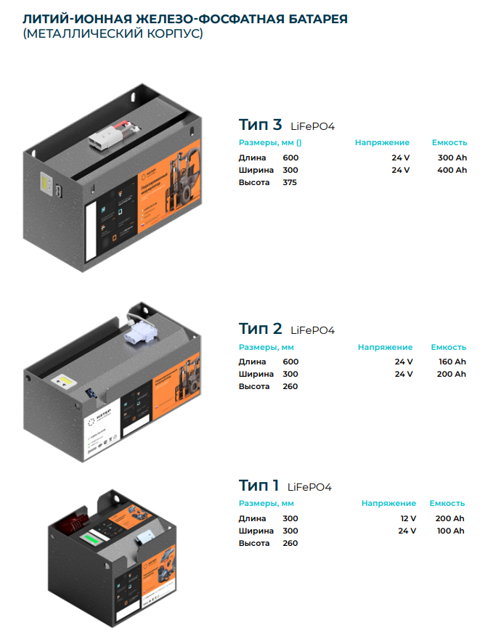 | LiFePO4 | - | 600 | 300 | 375 | 24 | 300
2 |  | LiFePO4 | - | 600 | 300 | 375 | 24 | 400
3 |  | LiFePO4 | - | 600 | 300 | 260 | 24 | 160
4 |  | LiFePO4 | - | 600 | 300 | 260 | 24 | 200
5 |  | LiFePO4 | - | 300 | 300 | 260 | 24 | 200
6 |  | LiFePO4 | - | 300 | 300 | 260 | 24 | 100
7 | 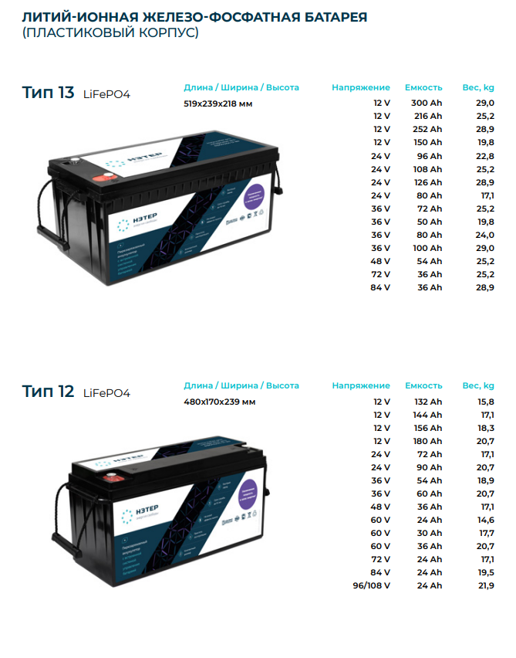 | LiFePO4 | 29.0 | 519 | 239 | 218 | 12 | 300
7 |  | LiFePO4 | 25.2 |  |  |  |  | 216
7 |  | LiFePO4 | 28.9 |  |  |  |  | 252
7 |  | LiFePO4 | 19.8 |  |  |  |  | 150
7 |  | LiFePO4 | 22.8 | 519 | 239 | 218 | 24 | 96
7 |  | LiFePO4 | 25.2 |  |  |  |  | 108
7 |  | LiFePO4 | 28.9 |  |  |  |  | 126
7 |  | LiFePO4 | 17.1 |  |  |  |  | 80
7 |  | LiFePO4 | 25.2 | 519 | 239 | 218 | 36 | 72
7 |  | LiFePO4 | 19.8 |  |  |  |  | 50
7 |  | LiFePO4 | 24 |  |  |  |  | 80
7 |  | LiFePO4 | 29 |  |  |  |  | 100
7 |  | LiFePO4 | 25.2 | 519 | 239 | 218 | 48 | 54
7 |  | LiFePO4 | 25.2 | 519 | 239 | 218 | 72 | 36
7 |  | LiFePO4 | 28.9 | 519 | 239 | 218 | 84 | 36
8 |  | LiFePO4 | 15.8 | 480 | 170 | 239 | 12 | 132
8 |  | LiFePO4 | 17.1 |  |  |  |  | 144
8 |  | LiFePO4 | 18.3 |  |  |  |  | 156
8 |  | LiFePO4 | 20.7 |  |  |  |  | 180
8 |  | LiFePO4 | 17.1 | 480 | 170 | 239 | 24 | 72
8 |  | LiFePO4 | 20.7 |  |  |  |  | 90
8 |  | LiFePO4 | 18.9 | 480 | 170 | 239 | 36 | 54
8 |  | LiFePO4 | 20.7 |  |  |  |  | 60
8 |  | LiFePO4 | 17.1 | 480 | 170 | 239 | 48 | 36
8 |  | LiFePO4 | 14.6 | 480 | 170 | 239 | 60 | 24
8 |  | LiFePO4 | 17.7 |  |  |  |  | 30
8 |  | LiFePO4 | 20.7 |  |  |  |  | 36
8 |  | LiFePO4 | 17.1 | 480 | 170 | 239 | 72 | 24
8 |  | LiFePO4 | 19.5 | 480 | 170 | 239 | 84 | 24
8 |  | LiFePO4 | 21.9 | 480 | 170 | 239 | 96/108 | 24
9 | 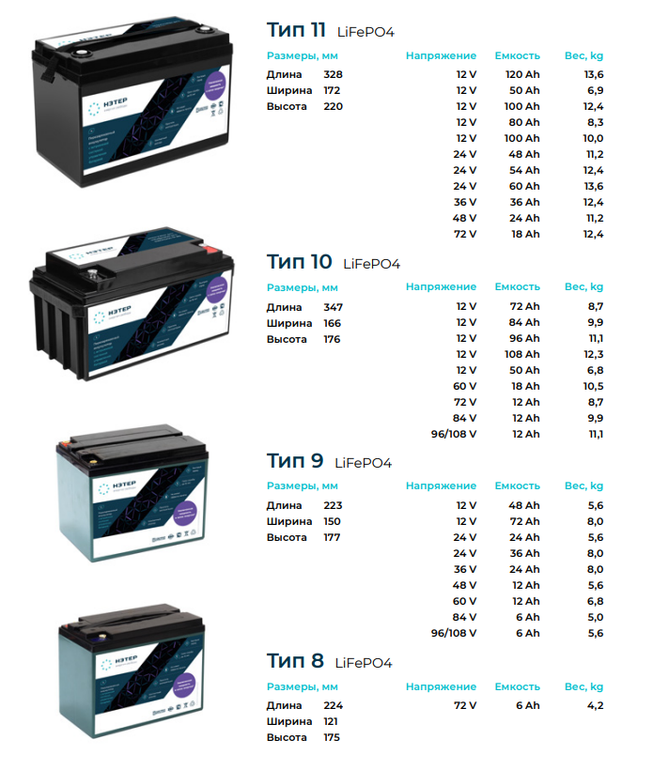 | LiFePO4 | 13.6 | 328 | 172 | 220 | 12 | 120
9 |  | LiFePO4 | 6.9 |  |  |  |  | 50
9 |  | LiFePO4 | 12.4 |  |  |  |  | 100
9 |  | LiFePO4 | 8.3 |  |  |  |  | 80
9 |  | LiFePO4 | 10 |  |  |  |  | 100
9 |  | LiFePO4 | 11.2 | 328 | 172 | 220 | 24 | 48
9 |  | LiFePO4 | 12.4 |  |  |  |  | 54
9 |  | LiFePO4 | 13.6 |  |  |  |  | 60
9 |  | LiFePO4 | 12.4 | 328 | 172 | 220 | 36 | 36
9 |  | LiFePO4 | 11.2 | 328 | 172 | 220 | 48 | 24
9 |  | LiFePO4 | 12.4 | 328 | 172 | 220 | 72 | 18
10 |  | LiFePO4 | 8.7 | 347 | 166 | 176 | 12 | 72
10 |  | LiFePO4 | 9.9 |  |  |  |  | 84
10 |  | LiFePO4 | 11.1 |  |  |  |  | 96
10 |  | LiFePO4 | 12.3 |  |  |  |  | 108
10 |  | LiFePO4 | 6.8 |  |  |  |  | 50
10 |  | LiFePO4 | 10.5 | 347 | 166 | 176 | 60 | 18
10 |  | LiFePO4 | 8.7 | 347 | 166 | 176 | 72 | 12
10 |  | LiFePO4 | 9.9 | 347 | 166 | 176 | 84 | 12
10 |  | LiFePO4 | 11.1 | 347 | 166 | 176 | 96/108 | 12
11 |  | LiFePO4 | 5.6 | 223 | 150 | 177 | 12 | 48
11 |  | LiFePO4 | 8 |  |  |  |  | 72
11 |  | LiFePO4 | 5.6 | 223 | 150 | 177 | 24 | 24
11 |  | LiFePO4 | 8 |  |  |  |  | 36
11 |  | LiFePO4 | 8 | 223 | 150 | 177 | 36 | 24
11 |  | LiFePO4 | 5.6 | 223 | 150 | 177 | 48 | 12
11 |  | LiFePO4 | 6.8 | 223 | 150 | 177 | 60 | 12
11 |  | LiFePO4 | 5 | 223 | 150 | 177 | 84 | 6
11 |  | LiFePO4 | 5.6 | 223 | 150 | 177 | 96/108 | 6

Қосымша Б.1

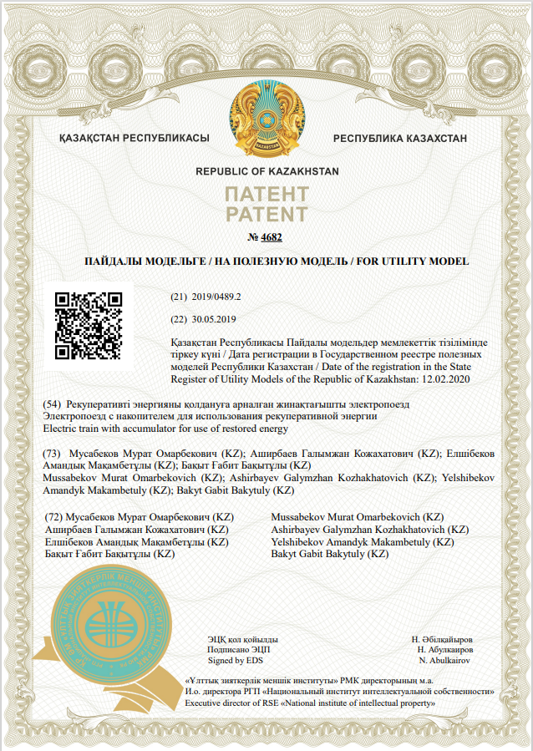

Қосымша Б.2

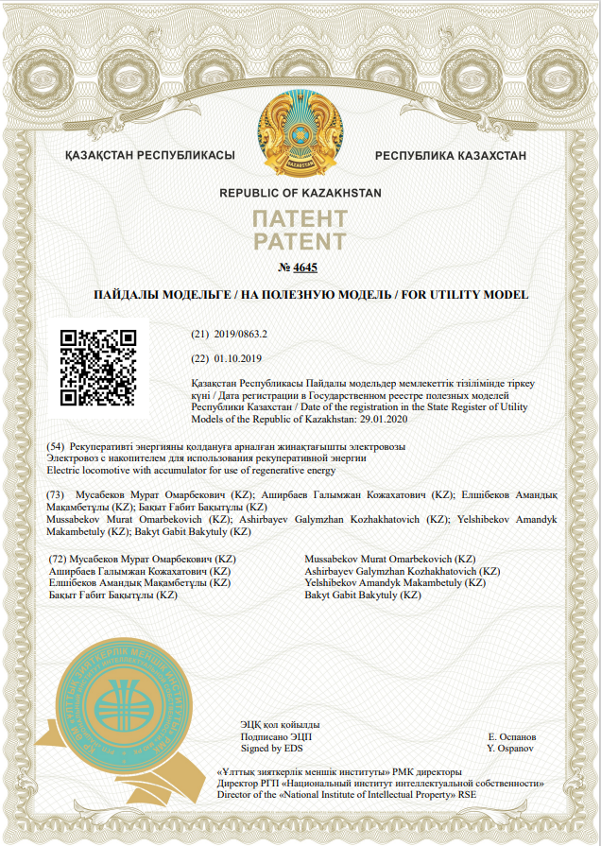

Қосымша Б.3

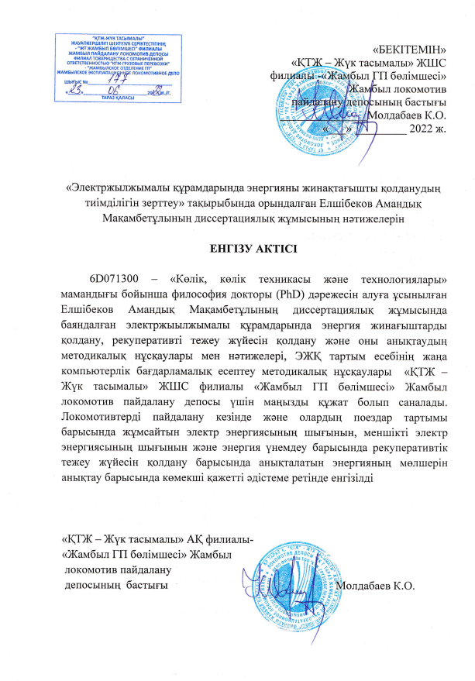

Қосымша Б.4

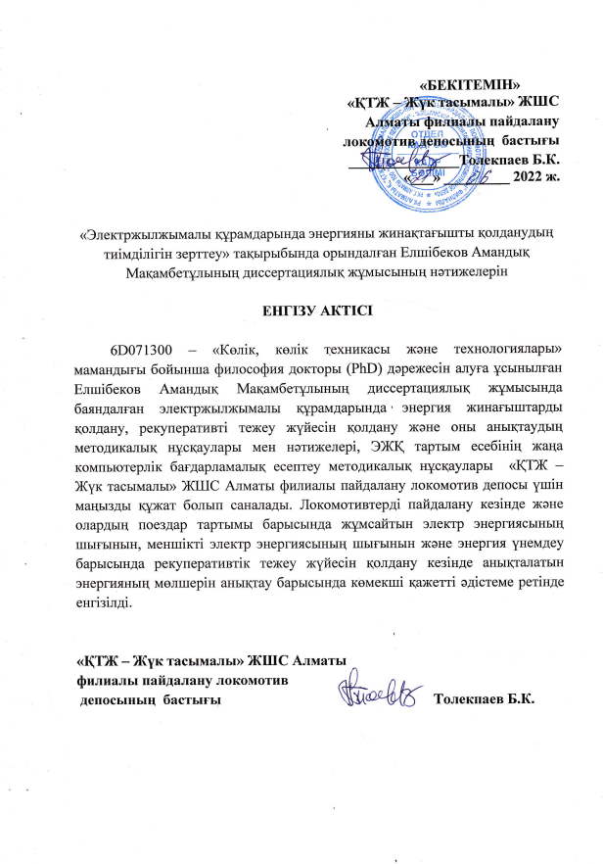

Қосымша Б.5

